МИнобрнауки россии
Владивостокский государственный университет
Кафедра СПОРТИВНО-ПЕДАГОГИЧЕСКИХ ДИСЦИПЛИН
ОТЧЕТ
ПО ПРОИЗВОДСТВЕННОЙ ПЕДАГОГИЧЕСКОЙ
ПРАКТИКЕ (ЧЕТВЕРТОЙ)

Студент:
гр. БПО-22-ФК1 П.М. Кметюк
подпись Ф.И.О.

Руководитель практики
к.п.н., доцент Н.В. Мазитова
подпись Ф.И.О.

Руководитель практики от предприятия:
Директор колледжа информационных
и креативных технологий ВВГУ Ю.С. Кравченко
подпись Ф.И.О.
(печать)

Владивосток 2025

МИнобрнауки россии
Владивостокский государственный университет
Кафедра СПОРТИВНО-ПЕДАГОГИЧЕСКИХ ДИСЦИПЛИН

ЗАДАНИЕ
на производственную педагогическую практику (четвертую)

Студент Кметюк Полина Максимовна
Срок прохождения практики: 10.11.2025 - 31.01.2026 (приказ № 2402-а от 30.10.25)
- Содержание практики:
Задание 1. Ознакомиться с правилами внутреннего распорядка организации, требованиями охраны труда и пожарной безопасности.
Задание 2. Ознакомиться с документами планирования учебного процесса по физической культуре для учащихся среднего профессионального образования (СПО). Составить профессиограмму для учащихся среднего профессионального образования для профессионально-прикладной физической подготовки.
Задание 3. Провести занятия по физической культуре у учащихся среднего профессионального образования (СПО).
Задание 4. Провести педагогический анализ и пульсометрию по физической культуре, и диагностику уровня физической подготовленности учащихся среднего профессионального образования.
Задание 5. Оформить отчет и документы практики в печатном и электронном виде и представить на защиту в соответствии с требованиями организации и в установленные графиком практики сроки.

Дата выдачи задания:

Руководитель практики
к.п.н., доцент Н.В. Мазитова
подпись Ф.И.О.

МИнобрнауки россии
Владивостокский государственный университет
Кафедра СПОРТИВНО-ПЕДАГОГИЧЕСКИХ ДИСЦИПЛИН

КОНТРОЛЬНЫЙ ЛИСТ
прохождения инструктажа по охране труда и пожарной безопасности

Студент Кметюк Полина Максимовна
Группы БПО-22-ФК1

Кафедра спортивно-педагогических дисциплин
Руководитель практики к.п.н., доцент, Н.В. Мазитова

Инструктаж по ознакомлению с требованиями охраны труда, техники безопасности, противопожарной безопасности прошел ____________ / О.А. Барабаш /
(подпись уполномоченного лица)

С правилами трудового распорядка ознакомлена П.М. Кметюк
подпись Ф.И.О. (студента)

В период с 10.11.2025 по 27.12.2025 и с 12.01.2026 по 31.01.2026 в соответствии с графиком учебного процесса я проходил (а) производственную педагогическую практику (четвертую). В качестве задания на практику мне были зачтены различные виды работ. Виды и сроки выполненных работ представлены ниже.

ГРАФИК (ПЛАН)
прохождения производственной педагогической практики (четвертой)
Студент Кметюк Полина Макимовна
Группа БПО-22-ФК1
Сроки прохождения практики: 10.11.2025 - 31.01.2026
Тема индивидуального задания на практику: «Профессионально-практическая деятельность на занятиях по физической культуре учащихся среднего профессионального образования».
Виды работ | Структурное подразделение/ название проекта /мероприятие | Дата | Количество отработанного  времени | Наличие случаев опозданий и/или не своевременного выполнения заданий
Установочная конференция об организации практики в образовательном учреждении | Кафедра спортивно-педагогических дисциплин | 10.11.2025 | 2
Инструктаж по технике безопасности | Кафедра спортивно-педагогических дисциплин | 10.11.2025 | 2
Участие в работе образовательного учреждения | Ознакомиться с деятельностью образовательного учреждения:  изучение официального сайта. Подбор источников информации по теме индивидуального задания.  Формирование списка литературы | 10.11.2025 - 31.01.2026 | 20
Участие в работе образовательного учреждения | Ознакомиться с документами планирования учебного процесса по физической культуре для учащихся среднего профессионального образования.  Составить профессиограмму для учащихся среднего профессионального образования для профессионально-прикладной физической подготовки. | 10.11.2025 - 31.01.2026 | 36  40
Участие в работе образовательного учреждения | Провести занятия по физической культуре в учащихся среднего профессионального образования. | 10.11.2025 - 31.01.2026 | 224
Участие в работе образовательного учреждения | Провести педагогический анализ и пульсометрию по физической культуре, и диагностику уровня физической подготовленности учащихся среднего профессионального образования. | 10.11.2025 - 31.01.2026 | 78
Оформление отчётных документов практики в печатном и электронном виде, представление на защиту в соответствии с требованиями и установленным графиком практики сроками | Загрузить отчет в  СУЭД ВВГУ | 10.11.2025 - 31.01.2026 | 30
Итого: |  |  | 432

Дата выдачи задания на практику 10.11.2025

Срок сдачи студентом готового отчета 31.01.2026

Руководитель практики
к.п.н., доцент Н.В. Мазитова
подпись Ф.И.О.

МИнобрнауки россии
Владивостокский государственный университет
Кафедра СПОРТИВНО-ПЕДАГОГИЧЕСКИХ ДИСЦИПЛИН

ОТЗЫВ РУКОВОДИТЕЛЯ

на отчет по производственной педагогической практике (четвертой) студента группы БПО-22-ФК-1 Кметюк Полины Максимовны, направления подготовки 44.03.01 Педагогическое образование, профиль Физическая культура по овладению студентами профессиональными практическими навыками, компетенциями планирования и организации педагогического процесса.
Руководитель производственной педагогической практики (четвертой) доцент кафедры спортивно-педагогических дисциплин Н.В. Мазитова.
Тема индивидуального задания: «Профессионально-практическая деятельность на занятиях по физической культуре у учащихся среднего профессионального образования».
В данном Отчете представлены результаты деятельности практиканта и учет прохождения производственной педагогической практики (четвертой).
Полина Максимовна справилась с решением общих задач по практике:
- разработала индивидуальный план работы на период практики,
- познакомилась с правовыми и этическими нормами профессиональной деятельности педагога и системой физического воспитания в образовательном учреждении,
- разработала профессиограммы для учащихся среднего профессионального образования по профессионально-прикладной физической подготовки, провела занятия по физической культуре в качестве помощника учителя,
- выполнила педагогический анализ, пульсометрию занятий по физической культуре, провела диагностику уровня физической подготовленности учащихся Колледжа информационных и креативных технологий ВВГУ, г. Владивосток.
Студентка предоставила требуемые материалы прохождения производственной педагогической практики (четвертая) с результатом на оценку – «Отлично».

Руководитель практики
к.п.н., доцент Н.В. Мазитова
подпись Ф.И.О.

Содержание

Введение …………………………………………………………………………………… |  |  | 3
Раздел 1. |  | Характеристика структуры образовательного учреждения: Колледж информационных и креативных технологий ВВГУ…………………………. | 5
Раздел 2. |  | Документы планирования учебного процесса по физической культуре для среднего профессионального образования в Колледже информационных и креативных технологий ВВГУ……………………………………………….... | 7
Раздел 3.  Раздел 4. | Планы-конспекты занятий по физической культуре для среднего профессионального образования в Колледже информационных и креативных технологий ВВГУ………………………………………………....  Профессионально-практическая деятельность на занятиях по физической культуре у учащихся среднего профессионального образования …………. |  | 18  44
Выводы …………………………………………………………………………………… |  |  | 57
Список литературы ………………………………………………………………………….. |  |  | 58

Введение
Производственная педагогическая практика (четвертая) является необходимой частью подготовки бакалавров направления «Педагогическое образование» и проводится с целью овладения студентами профессиональными практическими навыками и компетенциями планирования и организации педагогического процесса путём непосредственного участия в деятельности колледжа информационных и креативных технологий ВВГУ.
Производственная педагогическая практика (четвертая) проходила на базе Колледж информационных и креативных технологий ВВГУ с 10.11.2025 по 27.12.2025 и с 12.01.2026 по 31.01.2026. Руководитель производственной педагогической практики (четвертой) к.п.н., доцент кафедры спортивно-педагогических дисциплин Н.В. Мазитова.
Содержательно практика представляла собой участие в различных видах профессионально-практической деятельности и проведение занятий по физической культуре, выполнение индивидуального задания от руководителя практики по теме: «Профессионально-практическая деятельность на занятиях по физической культуре у учащихся среднего профессионального образования». Была изучена и дана характеристика структуры организации «Колледж информационных и креативных технологий ВВГУ». Мной были проведены учебные занятия по физической культуре у учащихся среднего профессионального образования.
В данном Отчете представлены результаты выполнения индивидуального задания по практике в образовательном учреждении:
- организационная деятельность: разработка индивидуального плана работы на период практики;
- ознакомительная деятельность: знакомство с образовательным учреждением «Колледж информационных и креативных технологий ВВГУ», образовательной и предметной средой, правовыми и этическими нормами профессиональной деятельности педагогов, системой физического воспитания в образовательном учреждении;
- профессионально-методическая деятельность: разработка базовых компонентов планирования и учета учебно-воспитательного процесса по физической культуре, составление профессиограммы для учащихся среднего профессионального образования для профессионально-прикладной физической подготовки (ППФП) в колледже информационных и креативных технологий ВВГУ;
- профессионально-практическая деятельность: анализ и проведение занятия по физической культуре в качестве помощника учителя, педагогический анализ и пульсометрия по физической культуре диагностика уровня физической подготовленности учащихся (УФП) (девушки, 16 лет, ««Колледж информационных и креативных технологий ВВГУ»). Работа осуществлялась по изучению и обзору литературных источников, ресурсов интернета. Индивидуальное задание было дано руководителем практики на установочной конференции по организации практики. В течение практики я получал обратную связь в виде оценивания и характеристики проделанной работы.
Результатом проделанной работы стало овладение профессиональными навыками по формированию компетенции:
ОПК-2: «Способен участвовать в разработке основных и дополнительных образовательных программ, разрабатывать отдельные их компоненты (в том числе с использованием информационно-коммуникационных технологий)»;
ОПК-3: «Способен организовывать совместную и индивидуальную учебную и воспитательную деятельность обучающихся, в том числе с особыми образовательными потребностями, в соответствии с требованиями федеральных государственных образовательных стандартов»;
ОПК-6: «Способен использовать психолого-педагогические технологии в профессиональной деятельности, необходимые для индивидуализации обучения, развития, воспитания, в том числе обучающихся с особыми образовательными потребностями».

Раздел 1. Характеристика структуры образовательного учреждения: «Колледж информационных и креативных технологий ВВГУ»
1.1 Общие сведения о базе практики
Дадим краткую характеристику образовательному учреждению в «Колледж информационных и креативных технологий ВВГУ» (Таблица 1)
Таблица 1 – Характеристика образовательного учреждения
1) | Адрес образовательного учреждения | 690014, Приморский край, г. Владивосток, ул. Гоголя, 41
2) | Название образовательного учреждения | Колледж информационных и креативных технологий ВВГУ
3) | Руководители образовательного учреждения | Директор колледжа информационных и креативных технологий Кравченко Юлия Сергеевна
4) | Количество обучающихся | 3320 человек
5) | Педагогический состав сотрудников по физической культуре (указать ф.и.о, квалификация педагогов) | Васильева Дарья Александровна, Кравцов Даниил Андреевич, Кириченко Юлия Викторовна – преподаватели по физической культуре
6) | Средняя наполняемость групп | 20 человек
7) | Общие сведения о занятости учащихся | Учащиеся и студенты пользуются полным спектром возможностей университета (библиотеки, читальные залы, компьютерный центр, спортивные комплексы, уютные общежития и кафе, бизнес-инкубатор, театр «Андеграунд»). Ребята занимаются в оборудованных лабораториях, лингафонных кабинетах и компьютерных классах с выходом в Интернет, используют мультимедийное оборудование.  Виды учебных занятий: урок, лекция, семинар, практическое занятие, лабораторная работа, контрольная работа, курсовое проектирование, дипломное проектирование, производственная (профессиональная) практика

Таблица 2 – Организация воспитательного процесса

1) | Перечень основных и дополнительных программ воспитательного процесса | Рабочая программа воспитания разработана в соответствии с требованиями Федерального  государственного образовательного стандарта среднего профессионального образования приказом Минобрнауки России от 05.02.2018г., № 69  ФЗ «Об образовании в Российской Федерации. Дополнительные образовательные программы, в том числе платные, реализуются в формах кружковой работы, студий, секций, спецкурсов, учебных занятий и проектов, в том числе с использованием дистанционных технологий.
2) | Содержание внеурочных форм деятельности учащихся и организация досуга | Клубы и студии: Программирования (Python, JS), кибербезопасности, робототехники, веб-дизайна, мобильной разработки.  Проектная деятельность: Хакатоны, создание прототипов, разработка IT-решений, участие в конкурсах.  Интеллектуальные игры: Викторины по IT, дебаты, квизы.  Мастерские: Графического дизайна, 3D-моделирования, анимации, видеопроизводства.  Творческие объединения: Фото- и видеостудии, арт-кластеры.  Художественное творчество: Театральные студии, музыкальные группы.

Таблица 3 – Организация учебно-воспитательного процесса по физической культуре

1) | Система физического воспитания в колледже | Система физвоспитания в колледже информационных и креативных технологий строится на общих принципах формирования физической культуры личности, но с акцентом на интеграцию технологий, включая онлайн-тренировки, трекеры активности, использование IT для анализа данных и создание современных, увлекательных программ, чтобы мотивировать студентов к здоровому образу жизни, развитию выносливости, координации и творческому применению средств ФК, учитывая специфику сидячей работы и потребности будущих IT-специалистов.
2) | Основная форма физического воспитания в колледже | Учебные занятия; самостоятельные занятия физическими упражнениями, спортом; занятия в спортивных секциях; массовые оздоровительные физкультурные мероприятия
3) | Перечень основных документов планирования уроков по физической культуре | Рабочая программа учебной дисциплины, контрольно-оценочные средства, учебный план, годовой план-график, тематические планы (рабочие программы), расписание занятий и планы-конспекты уроков
4) | Основные формы общешкольной физкультурно-оздоровительной деятельности | Лечебная гимнастика; дозированная  ходьба; игры, спортивные игры; физические  упражнения; ходьба, бег

Раздел 2. Документы планирования учебного процесса по физической культуре для среднего профессионального образования в Колледже информационных и креативных технологий ВВГУ
2.1 Программа СПО
Описать образовательную программу, применяемую в образовательном учреждении в Колледже информационных и креативных технологий ВВГУ
Основная образовательная программа подготовки специалистов среднего звена по специальности 09.02.07 «Информационные системы и программирование»
Основная образовательная программа среднего профессионального образования - программа подготовки специалистов среднего звена по специальности 09.02.07 Информационные системы и программирование на базе основного общего образования представляет собой комплекс основных характеристик образования и организационно-педагогических условий, разработанный в соответствии с федеральным государственным образовательным стандартом среднего общего образования и федеральным государственным образовательным стандартом среднего профессионального образования по специальности 09.02.07 Информационные системы и программирование, с учетом индивидуальных запросов обучающихся и их родителей (законных представителей), профессиональных стандартов, потребностей рынка труда и утвержденный решением ученого совета университета. Получение среднего профессионального образования на базе основного общего образования осуществляется с одновременным получением среднего общего образования в пределах образовательной программы среднего профессионального образования. ООП СПО сформирована на основе системно-деятельностного подхода. Личностное, социальное, познавательное развитие обучающихся определяется характером организации их деятельности, в первую очередь учебной.
Целью реализации основной образовательной программы является воспитание гармонично развитой и социально ответственной личности, получение студентами квалификации, достижение выпускниками планируемых результатов освоения основной образовательной программы, формирование у них общих и профессиональных компетенций в соответствии с требованиями ФГОС СПО и компетентностей, определяемых личностными, семейными, общественными, государственными потребностями и возможностями обучающегося, индивидуальной образовательной траекторией его развития и состоянием здоровья, становление и развитие личности обучающегося в ее самобытности и уникальности.
Область профессиональной деятельности, в которой выпускники, освоившие основную образовательную программу, могут осуществлять профессиональную деятельность: 06 Связь, информационные и коммуникационные технологии.
Объекты профессиональной деятельности выпускников: системы автоматизации управления (коммерческих и бюджетных организаций), программные продукты (разработка и тестирование), базы данных, сети, веб-приложения, а также технические средства информатизации. Сюда входят как разработка программного обеспечения, так и внедрение, сопровождение и администрирование самих информационных систем (ИС).
Описать рабочую программу учебной дисциплины «физическая культура» в среднем профессиональном образовании.
Рабочая программа по «Физической культуре» для среднего профессионального образования.
Требования к результатам освоения учебной дисциплины
Освоение содержания учебной дисциплины «Физическая культура» обеспечивает достижение студентами следующих результатов:
Предметные результаты - умение использовать разнообразные формы и виды физкультурной деятельности для организации здорового образа жизни, активного отдыха и досуга; - владение современными технологиями укрепления и сохранения здоровья, поддержания работоспособности, профилактики предупреждения заболеваний, связанных с учебной и производственной деятельностью; - владение основными способами самоконтроля индивидуальных показателей здоровья, умственной и физической работоспособности, физического развития и физических качеств; - владение физическими упражнениями разной функциональной направленности, использование их в режиме учебной и производственной деятельности с целью профилактики переутомления и сохранения высокой работоспособности; - владение техническими приемами и двигательными действиями базовых видов спорта, активное применение их в игровой и соревновательной деятельности, готовность к выполнению нормативов Всероссийского физкультурно-спортивного комплекса «Готов к труду и обороне» (ГТО).

Объем учебной дисциплины и виды учебной работы:
Вид учебной работы | Объем часов
Максимальная учебная нагрузка (всего) | 80
Обязательная аудиторная учебная нагрузка (всего) в том числе: | -
лекции (теоретическое обучение) | 80
практические занятия | 80
лабораторные занятия | -
Консультация | -
Самостоятельная работа обучающегося (всего) | -
Промежуточная аттестация в форме -зачета

Код компетенции | Умения | Знания
ОК1 | применять рациональные приемы двигательных функций в профессиональной деятельности | условия профессиональной деятельности и зоны риска физического здоровья для специальности
ОК2 | использовать физкультурно-оздоровительную деятельность для укрепления здоровья, достижения жизненных и профессиональных целей | роль физической культуры в общекультурном, профессиональном и социальном развитии человека
ОК3 | пользоваться средствами профилактики перенапряжения характерными для данной профессии (специальности); основы здорового образа жизни | средства профилактики перенапряжения

2.2 Тематический план СПО
Разработать Тематический план на период практики для среднего профессионального образования в соответствии с требованиями ФГОС и Примерной основной образовательной программы в Колледже информационных и креативных технологий;

Таблица 4 – Примерный Тематический план для среднего профессионального образования группы IT-СИП-ДАТА-23-24 в Колледже информационных и креативных технологий
№ п/п | Наименование разделов и тем | Кол. часов | Календарные сроки  (неделя) | Вид занятия | Наглядные пособия и технические средства обучения | Самостоятельная работа
 |  |  |  |  |  | Вид самост. работы (внеаудитор)
1 | 2 | 3 | 4 | 5 | 6 | 7
 | I семестр | 52
1 | Тема 1.1. Физическая культура в общекультурной и профессиональной подготовке студентов СПО. | 2 | 1-ая неделя | Теоретическое
 | Раздел 1. Легкая атлетика | 14
2 | Тема 1.1. ТБ на занятиях по легкой атлетике. Обучение и совершенствование техники специально-беговых упражнений. | 2 | 2-ая неделя | Практическое | Секундомер | Комплекс специальных беговых упражнений.
3 | Тема 1.2. Обучение и совершенствование технике бега на средние дистанции. Техника высокого старта. | 2 | 3-ая неделя | Практическое | Секундомер | Комплекс специальных беговых упражнений.
4 | Тема 1.3. Обучение и совершенствование техники бега на средние дистанции. Техника бега по виражу | 2 | 4-ая неделя | Практическое | Секундомер | Комплекс специальных беговых упражнений.
5 | Тема 1.4. Приём контрольных нормативов- бег 500м.дев; 1000м.юн. | 2 | 5-ая неделя | Практическое | Секундомер | Комплекс специальных беговых упражнений.
6 | Тема 1.5. Обучение и совершенствование техники бега на длинные дистанции. Кроссовая подготовка. ОФП | 2 | 6-ая неделя | Практическое | Секундомер | Комплекс специальных беговых упражнений. Участие в соревнованиях по легкой атлетике.
7 | Тема 1.6. Правильное дыхание, совершенствование работы рук и ног при беге. | 2 | 7-ая неделя | Практическое | Секундомер | Комплекс специальных беговых упражнений. Участие в соревнованиях по легкой атлетике.
8 | Тема 1.7. Приём контрольных нормативов- бег 2км.дев; 3км.юн. | 2 | 8-ая неделя | Практическое | Секундомер | Комплекс специальных беговых упражнений. Участие в соревнованиях по легкой атлетике.
 | Раздел 2. Мини - футбол | 12
9 | Тема 2.1. ТБ на занятиях по мини-футболу. Правила игры. Стойки и перемещения игрока. | 2 | 9-ая неделя | Практическое | Мячи футбольные, ворота, свисток. | Комплекс специальных упражнений футболиста.
10 | Тема 2.2. Обучение и совершенствование техники удара внешней и внутренней стороной подъема стопы. | 2 | 10-ая неделя | Практическое | Мячи футбольные, ворота, свисток. | Комплекс специальных упражнений футболиста.
11 | Тема 2.3. Обучение и совершенствование техники остановки летящего мяча внутренней стороной стопы и серединой подъема. | 2 | 11-ая неделя | Практическое | Мячи футбольные, ворота, свисток. | Комплекс специальных упражнений футболиста.
12 | Тема 2.4. Обучение и совершенствование техники отбора мяча и вбрасывания. Техника игры вратаря. | 2 | 12-ая неделя | Практическое | Мячи футбольные, ворота, свисток. | Комплекс специальных упражнений футболиста.
13 | Тема 2.5. Командно – тактические действия игроков в нападении. Учебная игра по правилам. | 2 | 13-ая неделя | Практическое | Мячи футбольные, ворота, свисток. | Комплекс специальных упражнений футболиста. Участие в соревнованиях по футболу.
14 | Тема 2.6. Командно – тактические действия игроков в защите. Учебная игра по правилам | 2 | 14-ая неделя | Практическое | Мячи футбольные, ворота, свисток. | Комплекс специальных упражнений футболиста. Участие в соревнованиях по футболу.
 | Раздел 3. Баскетбол | 24
15 | Тема 3.1. ТБ на занятиях по баскетболу. Правила игры.  Стойки и перемещения игрока. | 2 | 15-ая неделя | Практическое | Мячи баскетбольные, щиты с кольцами, свисток. | Комплекс специальных упражнений баскетболиста.
16 | Тема 3.2. Обучение и совершенствование техники ловли и передачи мяча двумя руками от груди. | 2 | 16-ая неделя | Практическое | Мячи баскетбольные, щиты с кольцами, свисток. | Комплекс специальных упражнений баскетболиста.
14 | Тема 3.3. Обучение и совершенствование техники ловли и передачи мяча двумя руками от груди с отскоком от пола. | 2 | 17-ая неделя | Практическое | Мячи баскетбольные, щиты с кольцами, свисток. | Комплекс специальных упражнений баскетболиста.
18 | Тема 3.4. Обучение и совершенствование техники ловли и передачи мяча одной рукой от плеча и другими различными способами (крюком, из-за головы, за спину). | 2 | 18-ая неделя | Практическое | Мячи баскетбольные, щиты с кольцами, свисток. | Комплекс специальных упражнений баскетболиста.
19 | Тема 3.5. Обучение и совершенствование техники ведения мяча на месте правой и левой рукой. | 2 | 19-ая неделя | Практическое | Мячи баскетбольные, щиты с кольцами, свисток. | Комплекс специальных упражнений баскетболиста.
20 | Тема 3.6. Обучение и совершенствование техники ведения мяча в движении правой и левой рукой. | 2 | 20-ая неделя | Практическое | Мячи баскетбольные, щиты с кольцами, свисток. | Комплекс специальных упражнений баскетболиста.
21 | Тема 3.7. Обучение и совершенствование техники ведения мяча двумя руками на месте и в движении. | 2 | 21-ая неделя | Практическое | Мячи баскетбольные, щиты с кольцами, свисток. | Комплекс специальных упражнений баскетболиста.
22 | Тема 3.8. Обучение и совершенствование техники броска мяча в кольцо с места. | 2 | 22-ая неделя | Практическое | Мячи баскетбольные, щиты с кольцами, свисток. | Комплекс специальных упражнений баскетболиста.
23 | Тема 3.9. Обучение и совершенствование техники броска мяча в кольцо в движении. | 2 | 23-ая неделя | Практическое | Мячи баскетбольные, щиты с кольцами, свисток. | Комплекс специальных упражнений баскетболиста.
24 | Тема 3.10. Обучение и совершенствование техники броска мяча в кольцо со штрафной линии. | 2 | 24-ая неделя | Практическое | Мячи баскетбольные, щиты с кольцами, свисток. | Комплекс специальных упражнений баскетболиста.
25 | Тема 3.11. Командно – тактические действия игроков в нападении и защите. Учебная игра по правилам. | 2 | 25-ая неделя | Практическое | Мячи баскетбольные, щиты с кольцами, свисток. | Комплекс специальных упражнений баскетболиста. Участие в соревнованиях по стритболу.
26 | Тема 3.12. Прием контрольных нормативов: передача мяча, ведение мяча, штрафной бросок. | 2 | 26-ая неделя | Практическое | Мячи баскетбольные, щиты с кольцами, свисток. | Комплекс специальных упражнений баскетболиста. Участие в соревнованиях по стритболу.

2.3 Профессиограмма для ППФП учащихся СПО
1. Дать характеристику выбранной профессии (описать ее характерные особенности, функциональные требования к психофизиологическим функциям, профессиональные заболевания типичные и производственные травмы, организацию труда).
2. Описать прикладные психофизические качества для данной профессии, которые состоят из прикладных физических и психических качеств, которые можно формировать при занятиях различными видами спорта (Прикладные физические качества — быстрота, сила, выносливость, гибкость и координационные способности и прикладные психические качества, и свойства личности, необходимые будущему специалисту, которые определяющих успешность профессиональной деятельности).
3. Выбрать и описать профессионально-прикладные виды спорта (3 вида спорта) (Для этого следует проанализировать возможные виды спорта и их элементы и (причем перечень их не должен исчерпываться только программным материалом)).

Специальность: 09.02.07 Информационные системы и программирование
Профессия: Дата-инженер (Data Engineer)

I. Презентация (характеристика) профессии
Дата-инженер — это специалист, который проектирует, строит и поддерживает инфраструктуру для работы с большими данными (Big Data). Он создаёт «трубопроводы данных» (data pipelines), которые обеспечивают сбор, очистку, преобразование, хранение и доставку данных аналитикам и data scientist-ам. Работа носит преимущественно умственный, проектный характер, требующий глубоких технических знаний (языки SQL, Python, Scala; системы Hadoop, Spark, Kafka; облачные платформы и т.д.).
Организация труда:
Поза: Сидячая, статичная, за компьютерным рабочим местом по 6-8 часов в день.
Режим: Часто ненормированный, особенно при сдаче проектов, устранении сбоев в пайплайнах данных. Работа в режиме удаленного доступа или в офисе. Важен гибкий график и возможность дежурств.
Характер деятельности: Высокая концентрация внимания, аналитическое и логическое мышление, работа с большими объемами информации, многозадачность (параллельное решение нескольких технических задач), командная работа (с разработчиками, аналитиками, заказчиками).
Функциональные требования к психофизиологическим функциям:
Нервная система: Высокая устойчивость к монотонии, способность к длительной концентрации внимания на коде и структурах данных, хорошая оперативная память, стрессоустойчивость при сбоях и дедлайнах.
Зрительный анализатор: Напряженная работа органов зрения (постоянный анализ кода, схем, логов).
Органы слуха: Не критично, но важно для коммуникации в команде (онлайн-митинги).
Опорно-двигательный аппарат: Длительное сохранение статичной позы, нагрузка на мышцы шеи, спины, кисти рук.

II. Тип и класс профессии
Тип профессии: «Человек – Знаковая система». Основная работа ведется с цифрами, кодами, языками программирования, схемами и базами данных.
Класс профессии: «Гностический» (распознавание, анализ) и «Преобразующий» (создание новых алгоритмов и систем). По характеру труда – преимущественно эвристический (творческий).

III. Требования к индивидуальным особенностям специалиста
Интеллектуальные: Аналитический склад ума, алгоритмическое мышление, способность к абстракции, внимательность к деталям.
Психофизиологические: Усидчивость, терпеливость, высокая работоспособность, эмоциональная стабильность, умение переключаться между задачами.
Личностные: Ответственность, самодисциплина (особенно при удаленной работе), любознательность, готовность к постоянному обучению, коммуникабельность для работы в команде.

IV. Основные заболевания, с которыми могут столкнуться дата-инженеры
Типичные профессиональные заболевания:
1. Заболевания опорно-двигательного аппарата: Остеохондроз (особенно шейного и грудного отделов), сколиоз, туннельный синдром запястья (карпальный канал), миофасциальный болевой синдром.
Остеохондроз, сколиоз, миофасциальный болевой синдром: Дата-инженер проводит 8-12 часов в день сидя за компьютером. Часто в неидеальной позе: сутулясь, с вытянутой вперед шеей к монитору, с неподходящим по высоте креслом. Это создает колоссальную нагрузку на межпозвонковые диски (особенно в шейном и поясничном отделах) и вызывает хроническое перенапряжение мышц спины и шеи, ведущее к болевым синдромам.
Туннельный синдром запястья (карпальный канал): Постоянная однообразная работа с клавиатурой и мышью приводит к микротравмам и отеку сухожилий в узком канале запястья. Этот отек сдавливает срединный нерв, вызывая боль, онемение и слабость в кисти. У дата-инженеров риск может быть повышен из-за длительных периодов написания кода или конфигураций без перерывов.
2. Заболевания органов зрения: Синдром компьютерного зрения (астенопия), прогрессирующая миопия, синдром «сухого глаза».
Основная причина: Продолжительная фокусировка на близком объекте в условиях неестественного освещения.
3. Заболевания, связанные со стрессом и гиподинамией: Синдром эмоционального выгорания, неврозы, нарушения сна, избыточный вес, геморрой, сердечно-сосудистые заболевания (на фоне малоподвижного образа жизни).
Основная причина: Нервно-эмоциональные перегрузки в условиях отсутствия физической активности.
Синдром эмоционального выгорания, неврозы, нарушения сна: Работа дата-инженера связана с высокой ответственностью (данные — это "кровь" бизнеса), постоянными дедлайнами, необходимостью осваивать быстро меняющиеся технологии (Spark, Kafka, облачные сервисы). Часты ситуации "боевого дежурства" (on-call) для поддержки ETL-процессов или пайплайнов, что нарушает циклы сна и отдыха. Это вызывает хронический стресс.
Гиподинамия и ее последствия (избыточный вес, геморрой, сердечно-сосудистые заболевания): Малоподвижный образ жизни — фундаментальная проблема. Сидение по 10 часов замедляет обмен веществ, ухудшает кровообращение в малом тазу (приводя к геморрою), способствует набору веса. В сочетании со стрессовым питанием (перекусы, фастфуд, кофе) это создает прямую угрозу развития гипертонии, атеросклероза и других сердечно-сосудистых заболеваний.

V. Рекомендуемые физические упражнения для развития профессионально важных качеств и навыков
Прикладное качество | Физические упражнения и активности
Общая выносливость (для борьбы с гиподинамией, повышения стрессоустойчивости) | Бег трусцой, скандинавская ходьба, плавание, езда на велосипеде, кардиотренировки (30+ мин).
Сила мышц спины, шеи, корпуса (профилактика остеохондроза, поддержание осанки) | Упражнения с собственным весом: планки (разные виды), гиперэкстензия, подтягивания. В зале: тяги (верхние, горизонтальные), упражнения на мышцы кора.
Гибкость и подвижность суставов (против мышечных зажимов) | Динамическая и статическая растяжка (стретчинг) мышц шеи, плечевого пояса, грудных, спины, ног. Йога, пилатес.
Координационные способности (ловкость, быстрота реакции) | Упражнения на баланс (планка на одной ноге, босу), спортивные игры с мячом, элементы единоборств (работа у груши).
Быстрота зрительно-моторной реакции | Жонглирование, настольный теннис, бадминтон, компьютерные симуляторы реакций.

Прикладные психические качества и свойства личности, формируемые спортом:
- Устойчивость к стрессу и неврозам: Циклические виды спорта (плавание, бег) – снятие психоэмоционального напряжения.
- Целеустремленность и дисциплина: Силовые тренировки, бег на длинные дистанции – требуют планомерности и воли.
- Командность и коммуникабельность: Командные игровые виды спорта.
- Стрессоустойчивость в условиях быстро меняющейся ситуации: Единоборства, игровые виды.
- Умение концентрироваться и быстро переключать внимание: Спортивные игры, скалолазание, стрельба.
VI. Профессионально-прикладные виды спорта
Плавание
Прикладное значение: Является идеальным антиподом к сидячей работе. Комплексно развивает общую выносливость и силу практически всех мышечных групп без ударной нагрузки на позвоночник и суставы. Гармонизирует работу нервной системы, снимает психоэмоциональное напряжение и последствия стресса. Улучшает осанку и функцию дыхания, что критически важно при длительном нахождении в согнутом положении. Является мощной профилактикой гиподинамии и ее последствий.
Скалолазание (на скалодроме)
Прикладное значение: Идеально развивает координационные способности, пространственное мышление и концентрацию внимания – аналогично поиску оптимального «пути» в решении сложной технической задачи. Требует одновременного планирования маршрута и контроля каждого движения. Укрепляет силу хвата, мышцы спины, кора и ног, борясь со слабостью мышечного корсета. Формирует выдержку, умение оценивать риски и преодолевать страх, что параллельно развивает психологическую устойчивость при работе с критическими сбоями в системах.
Настольный теннис (пинг-понг)
Прикладное значение: Лучший спорт для развития быстроты зрительно-моторной реакции и скорости принятия решений в условиях постоянно меняющейся ситуации. Тренирует периферическое зрение и способность быстро перефокусировать взгляд с ближнего объекта на дальний, что является прямой профилактикой синдрома компьютерного зрения. Развивает ловкость, мелкую моторику кисти и координацию. Кратковременные интенсивные партии отлично снимают умственное напряжение, обеспечивая «микроперезагрузку» мозга без длительных временных затрат, что удобно для формата коротких перерывов в работе.

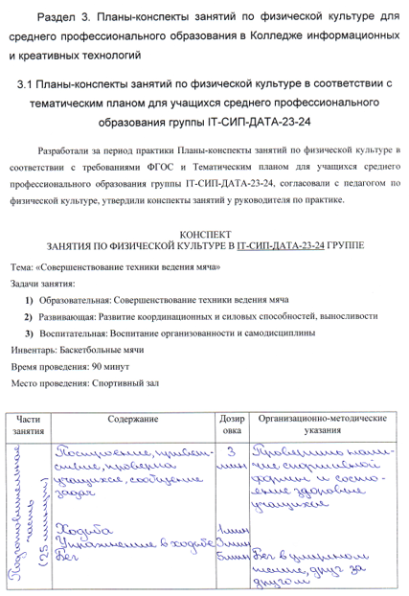
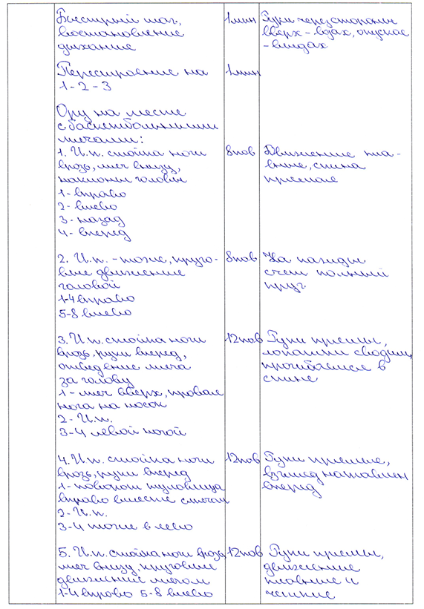
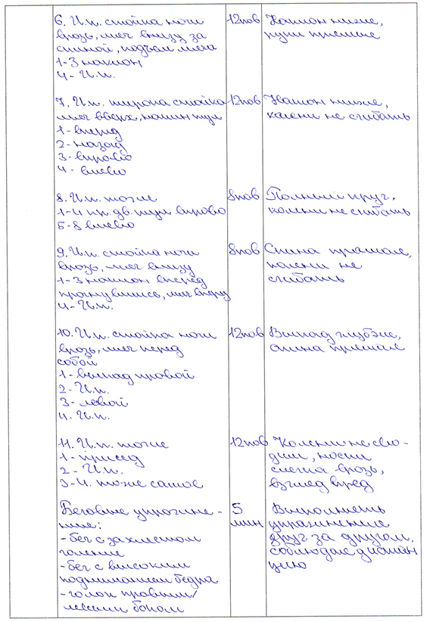
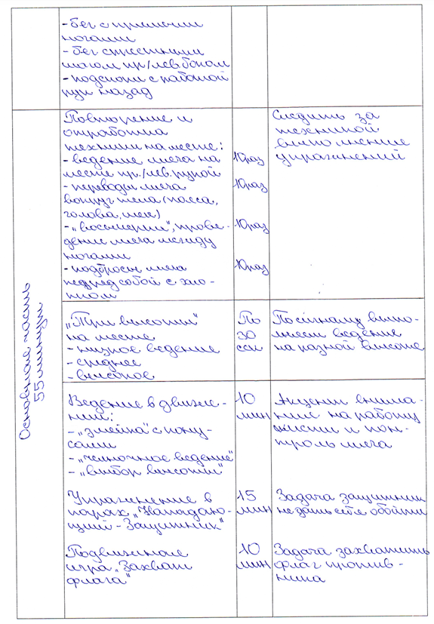
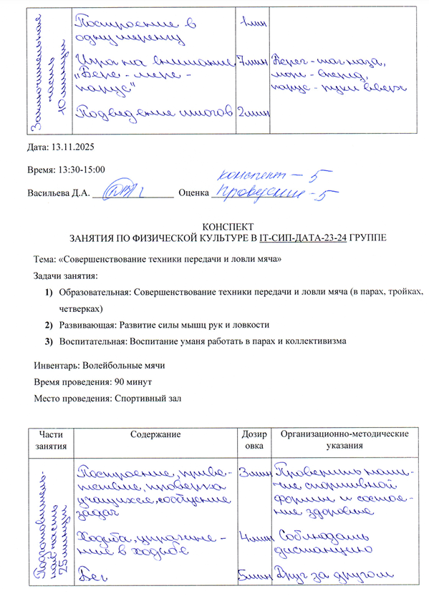
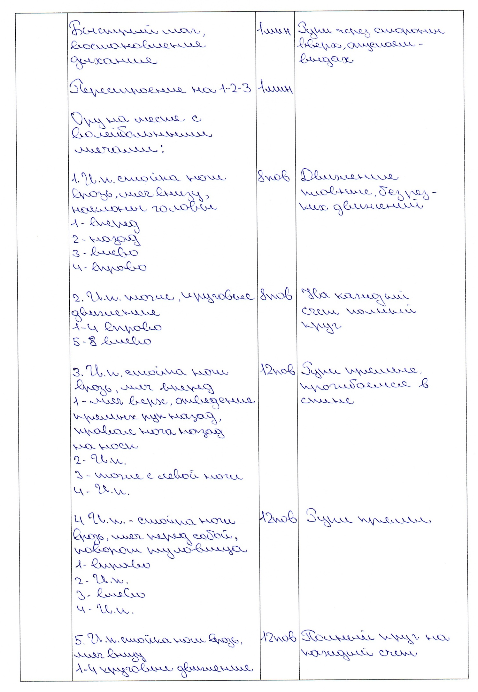
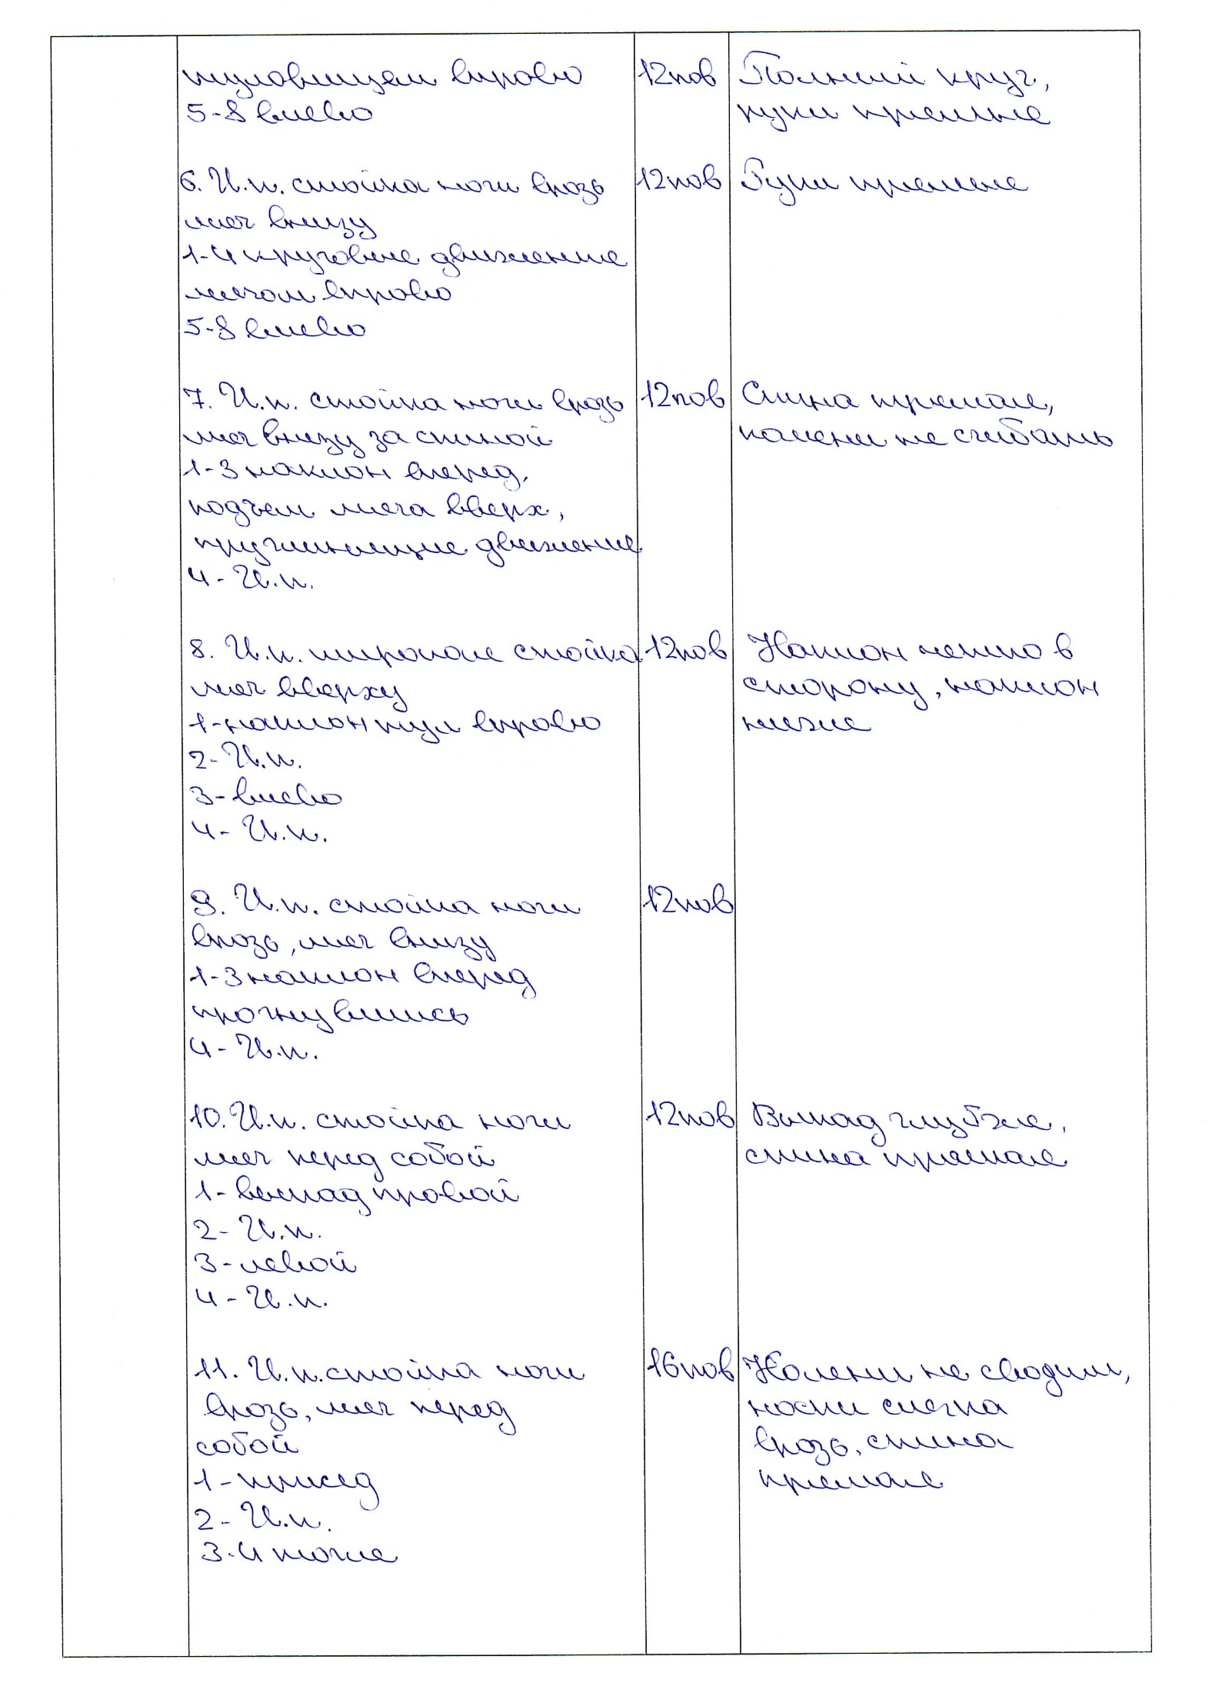
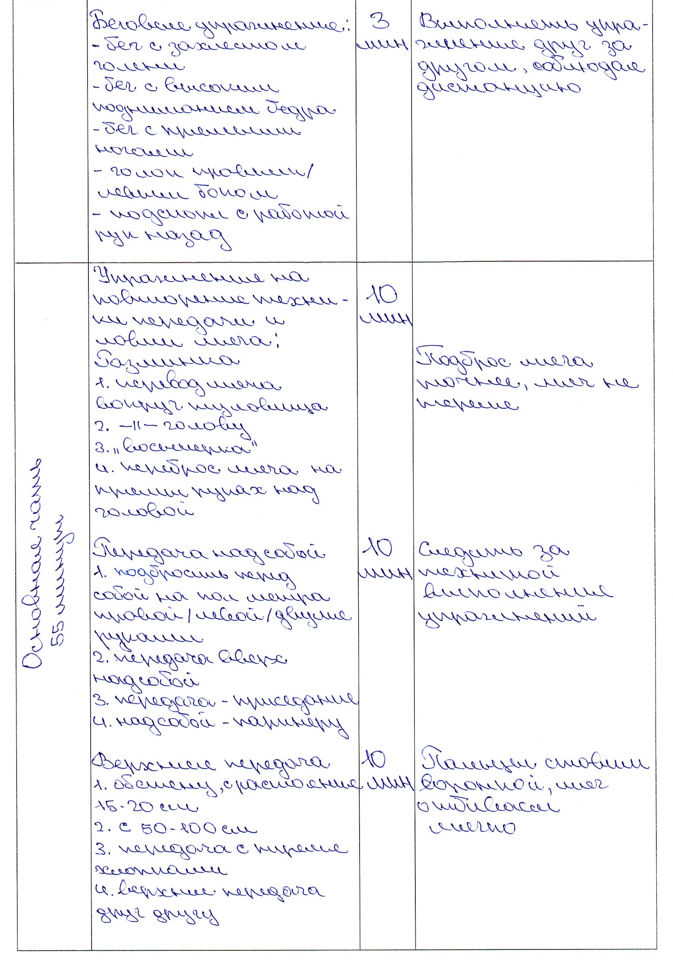
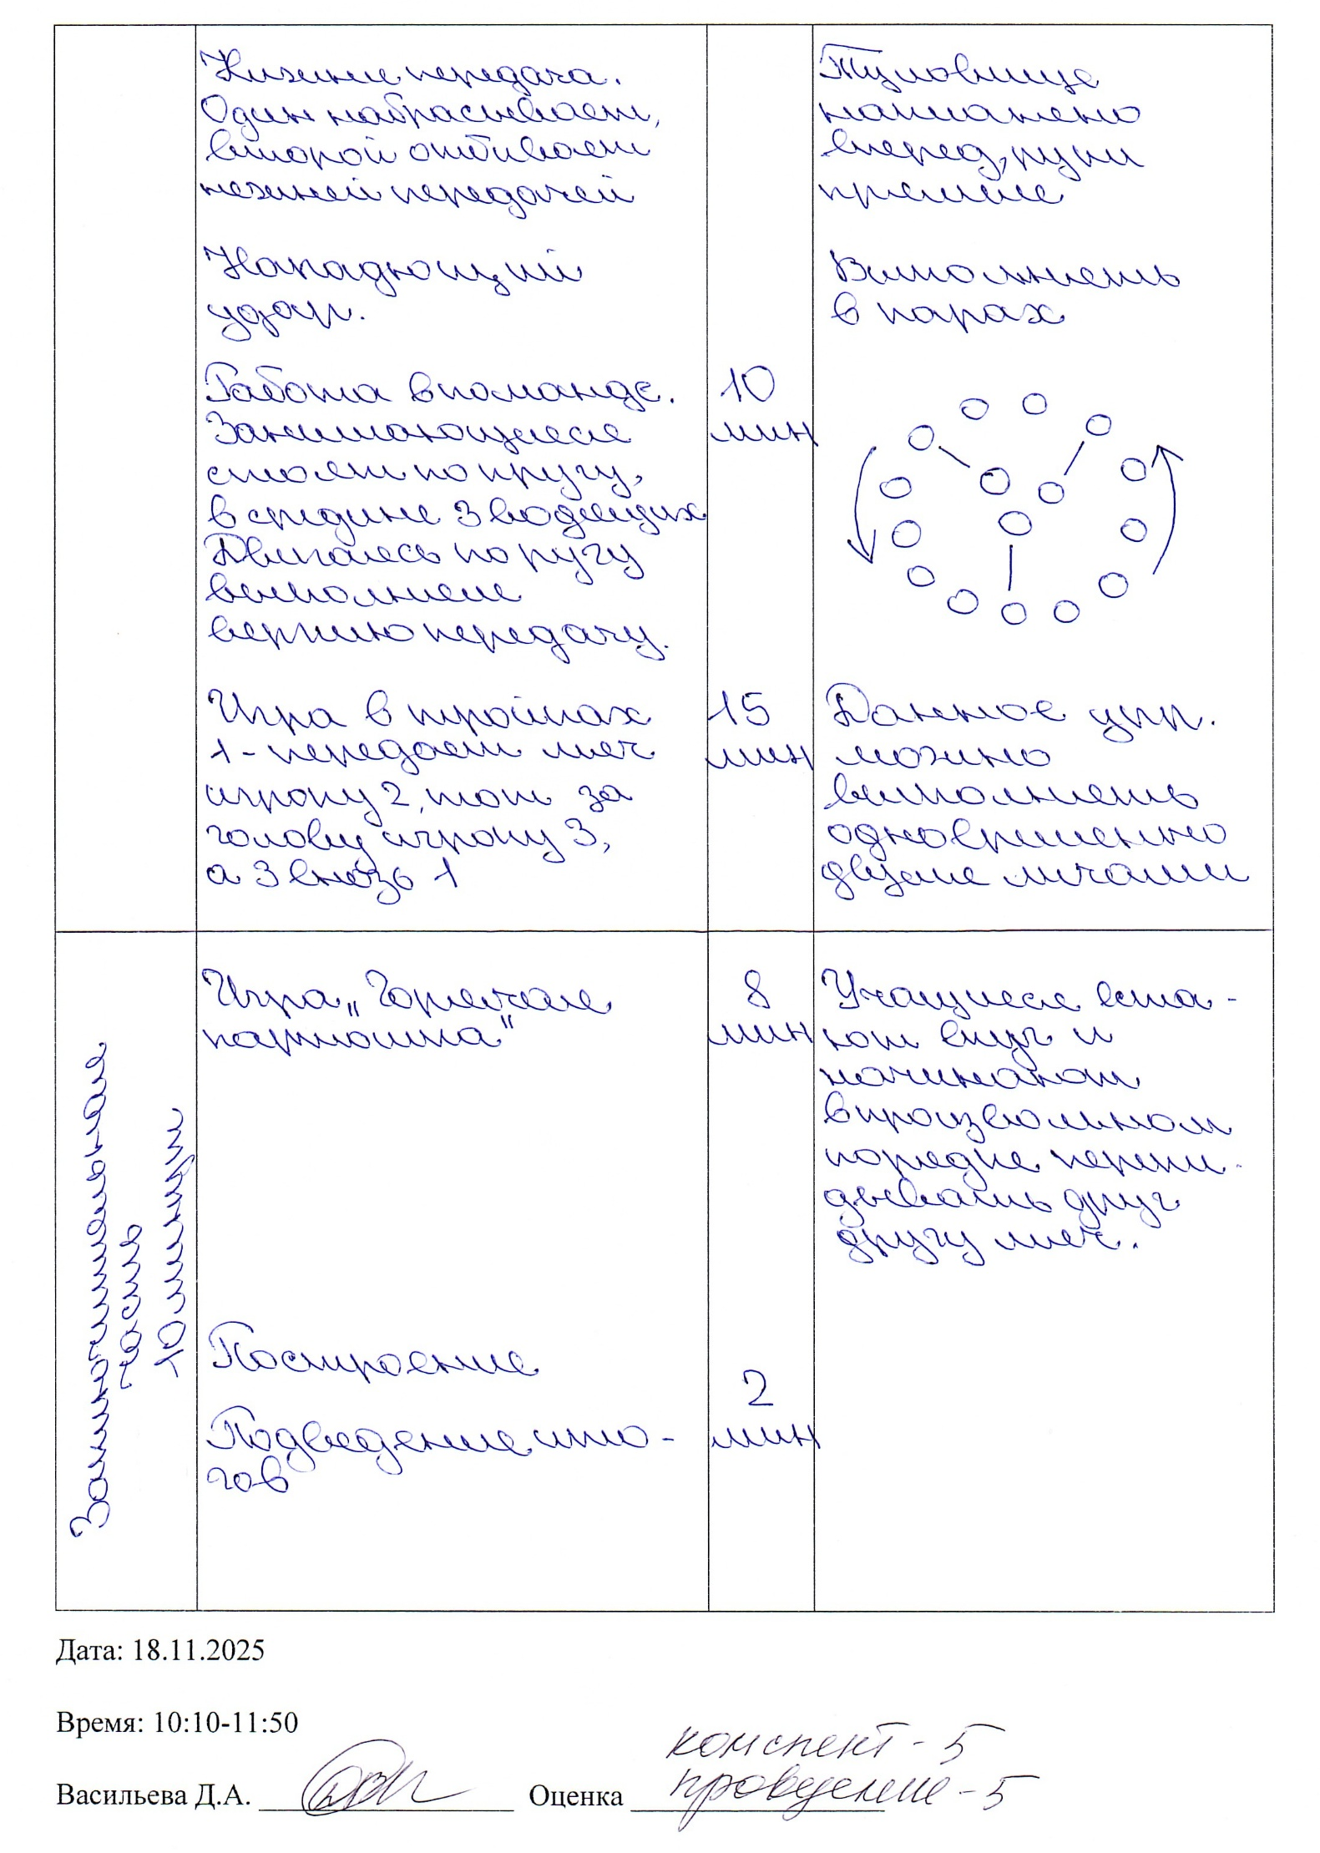
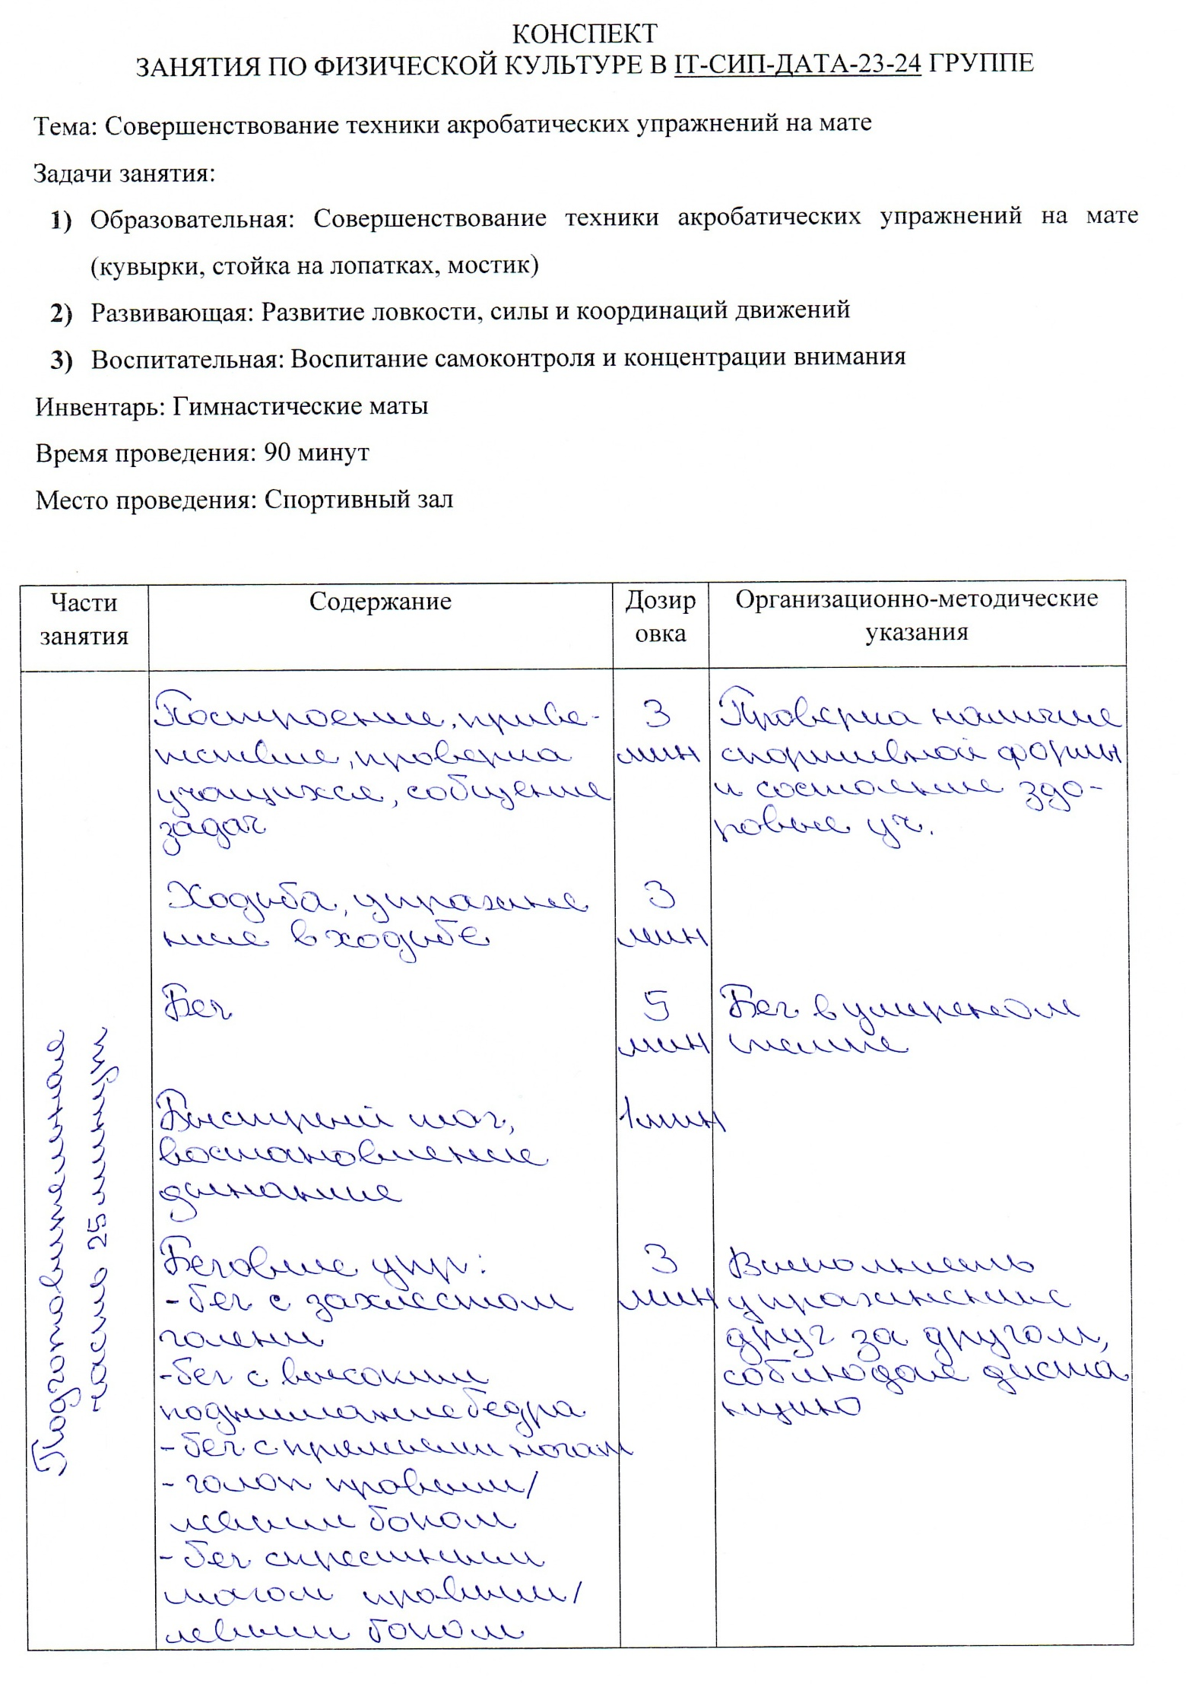
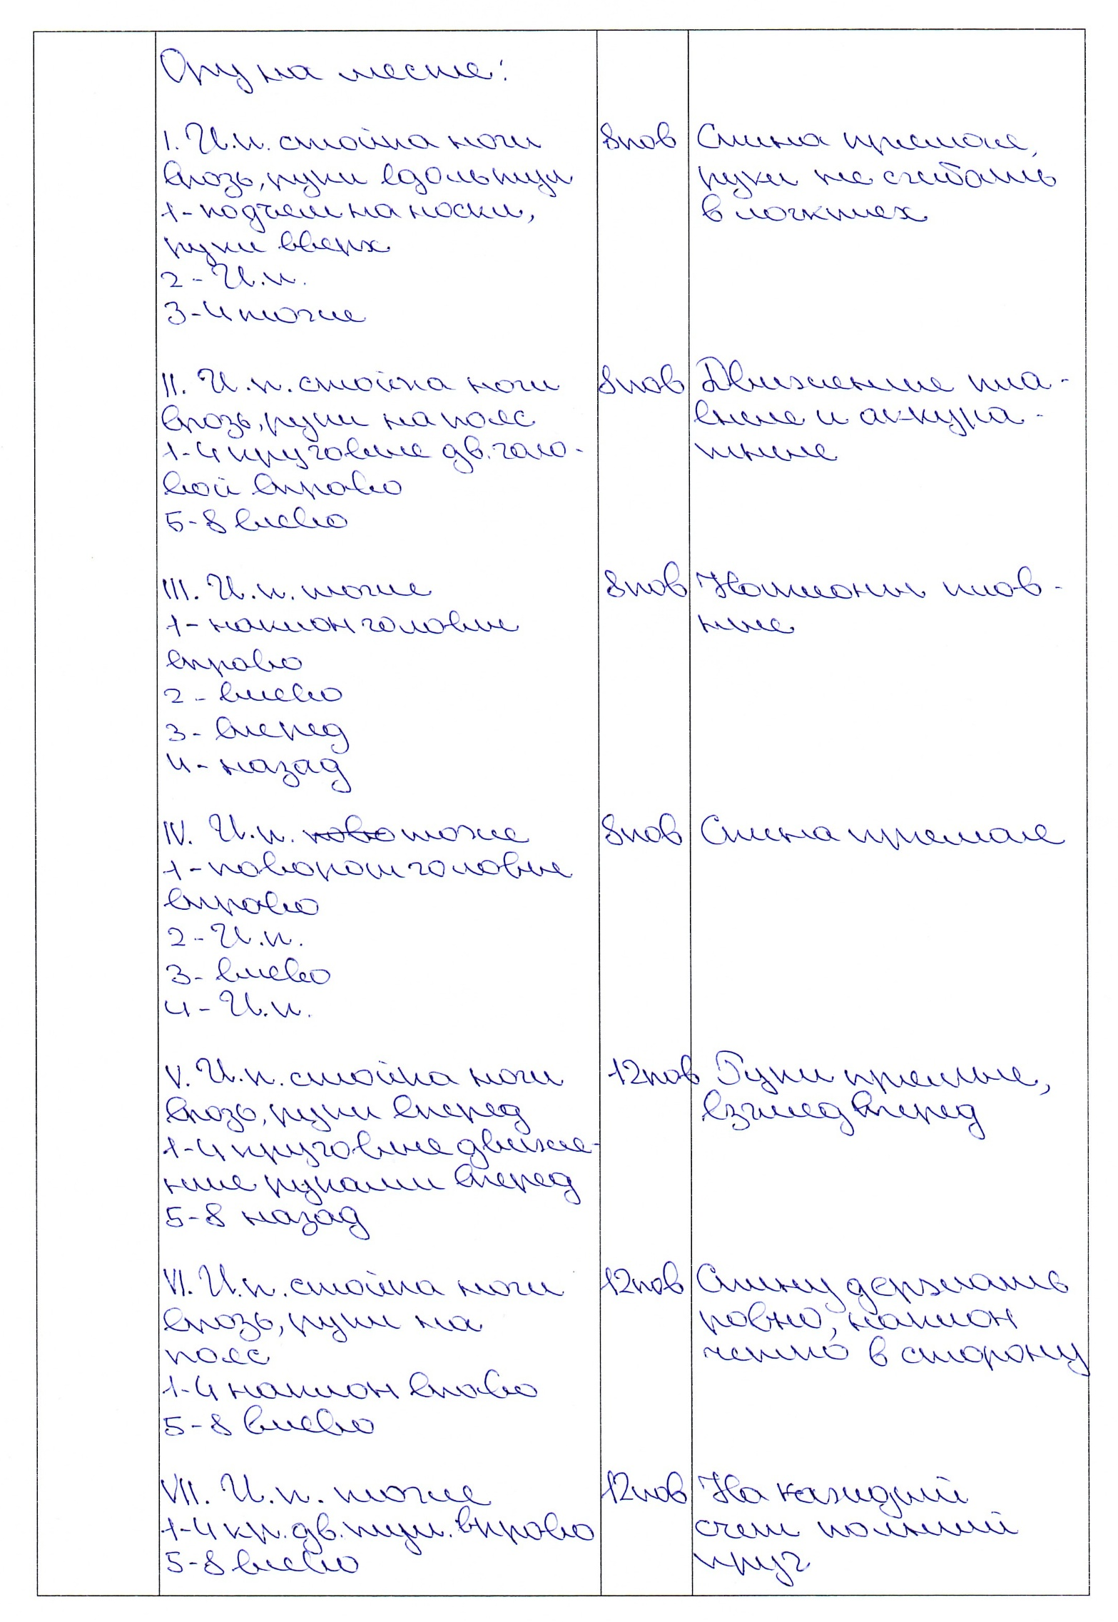
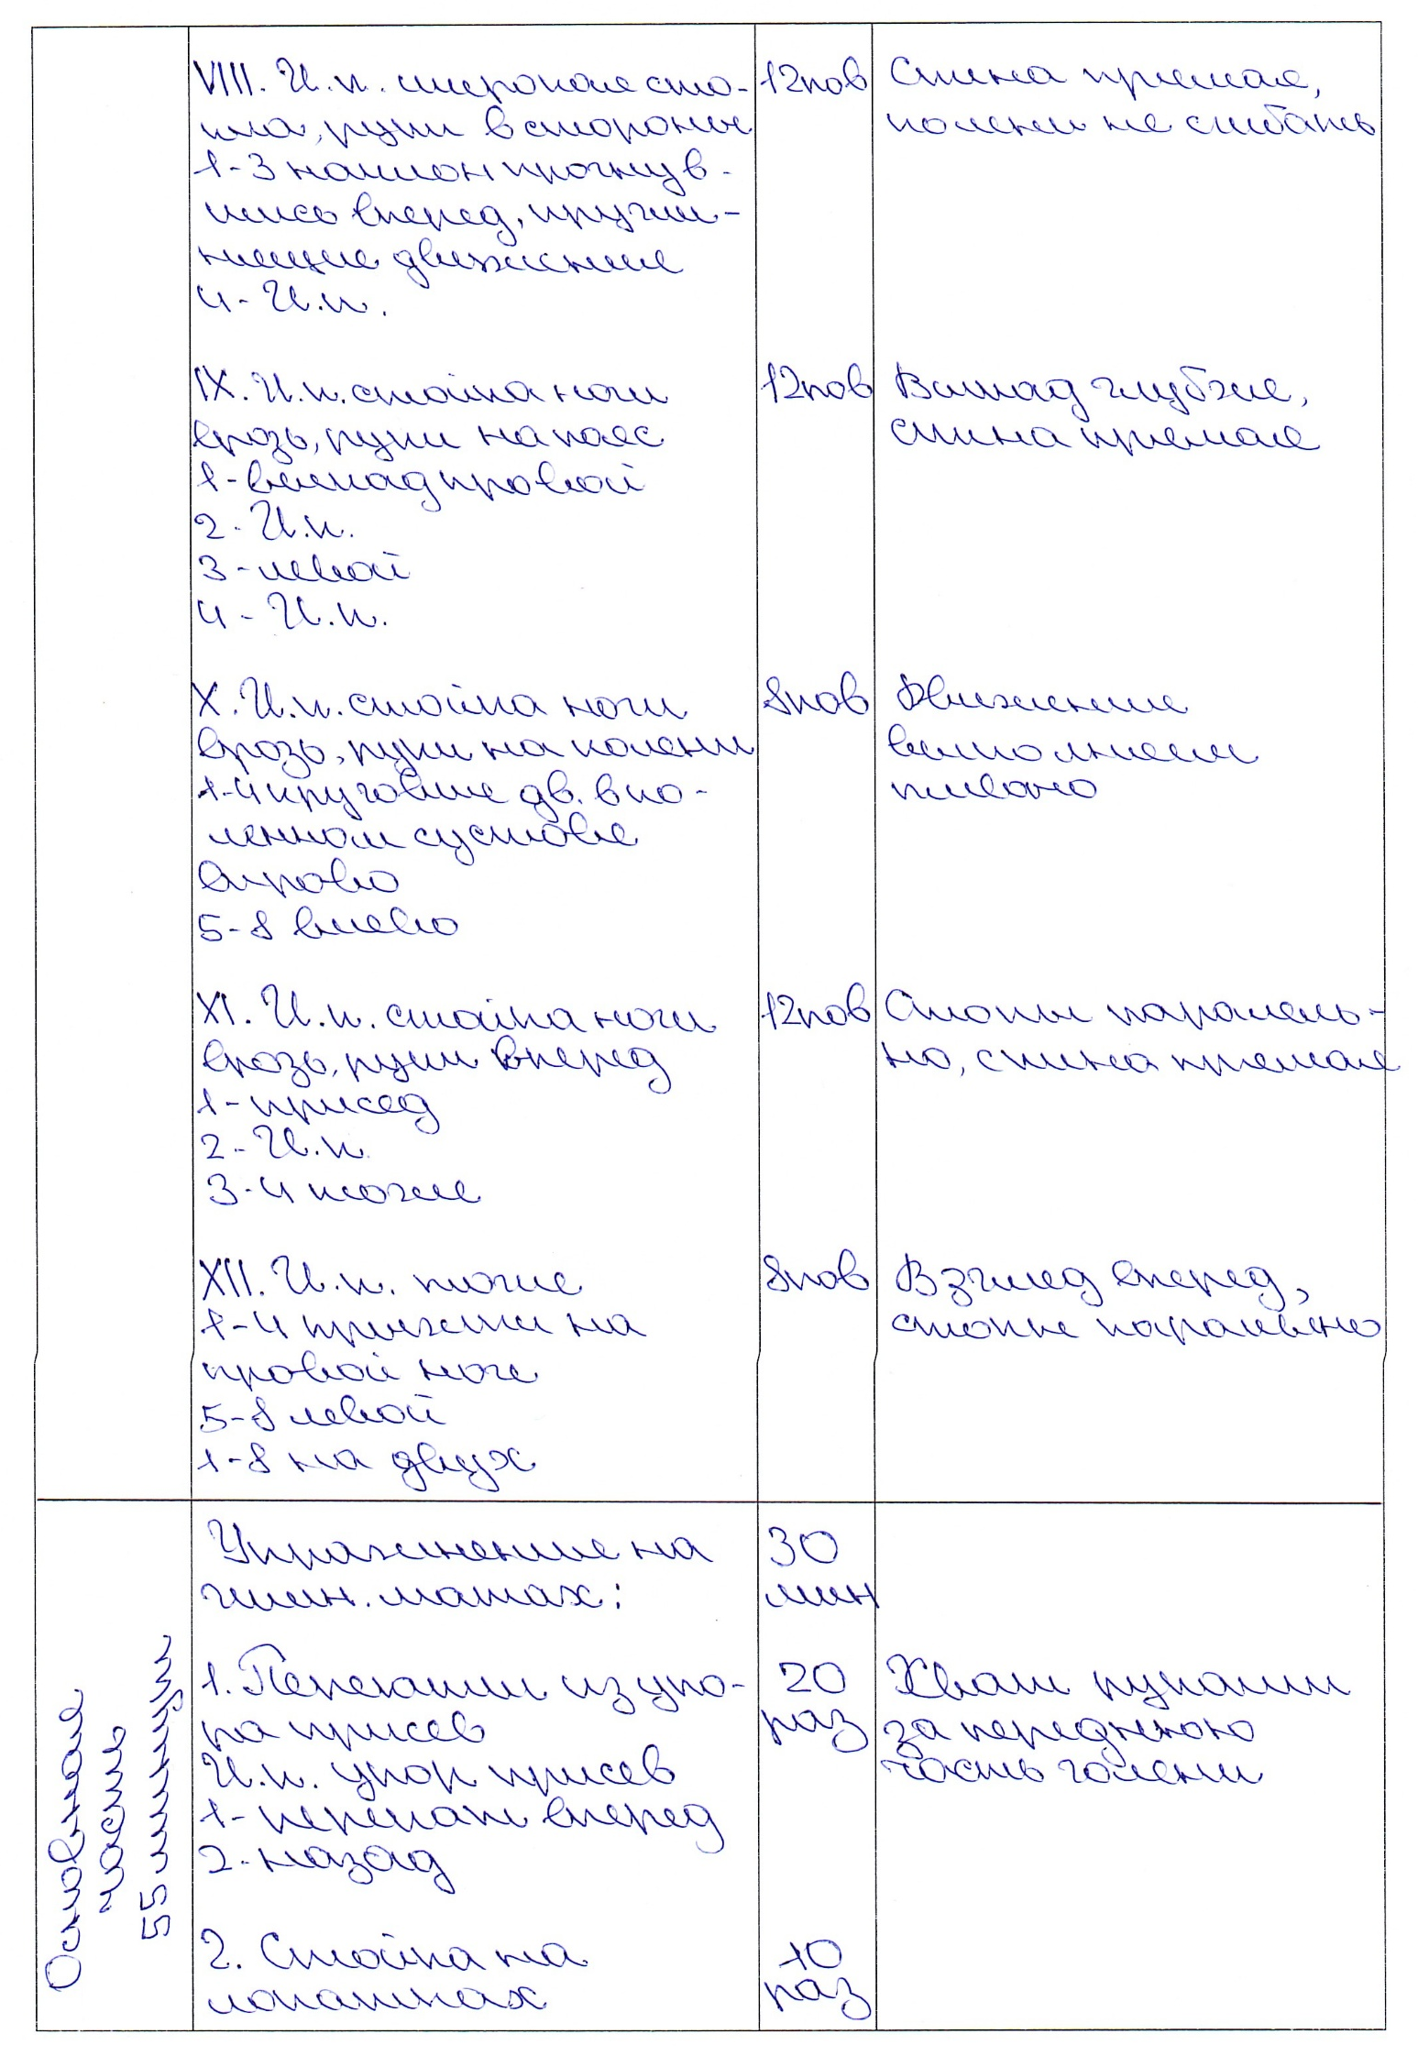
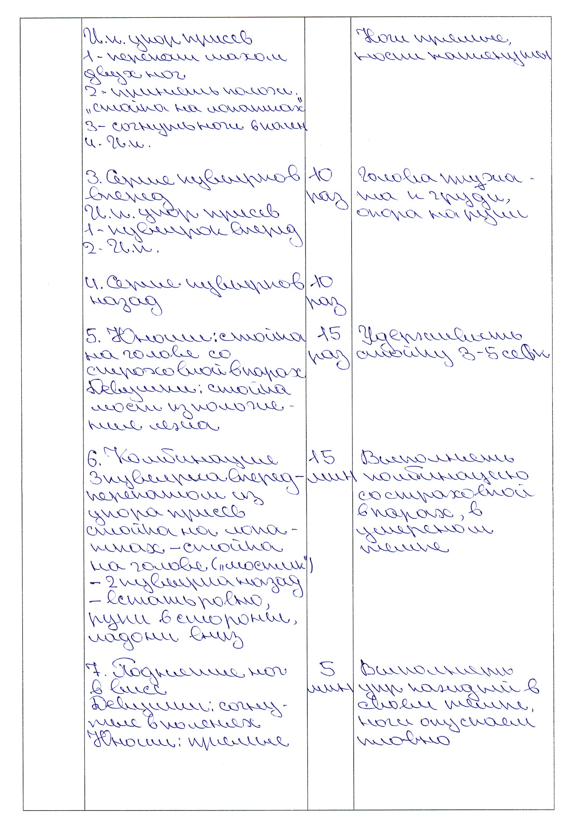
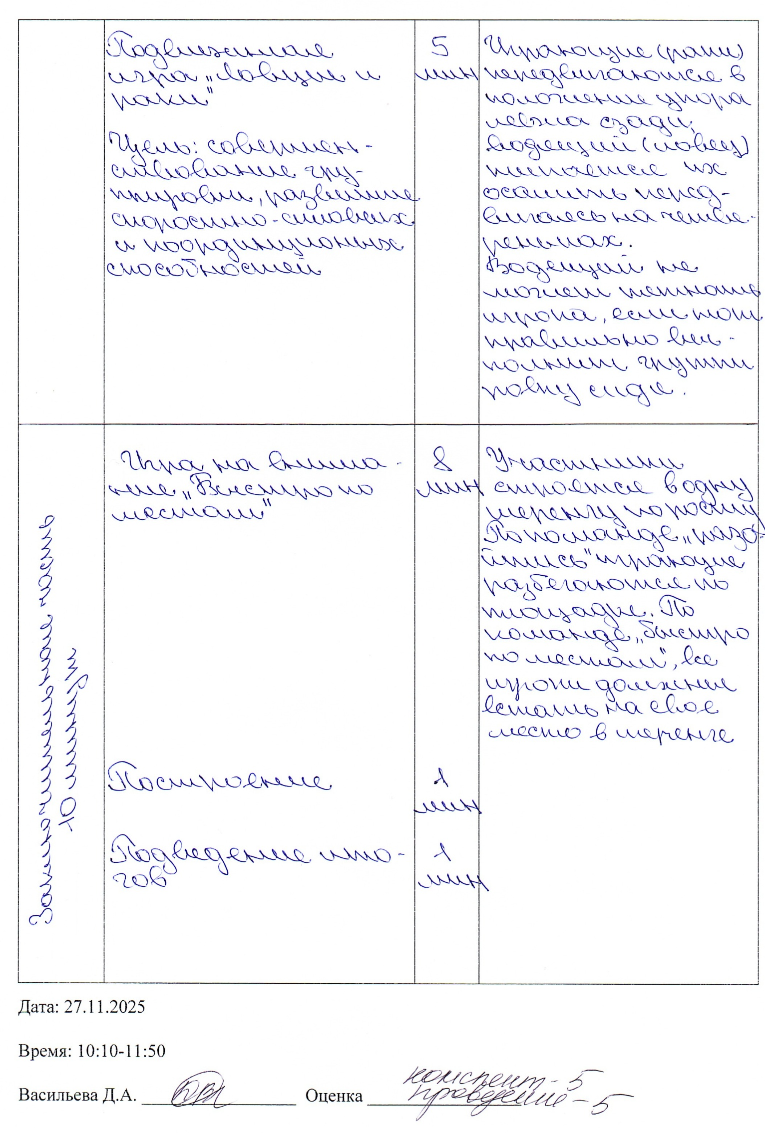
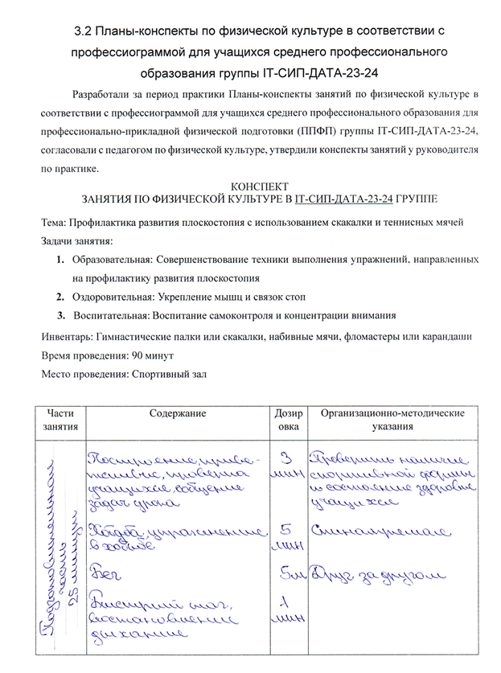
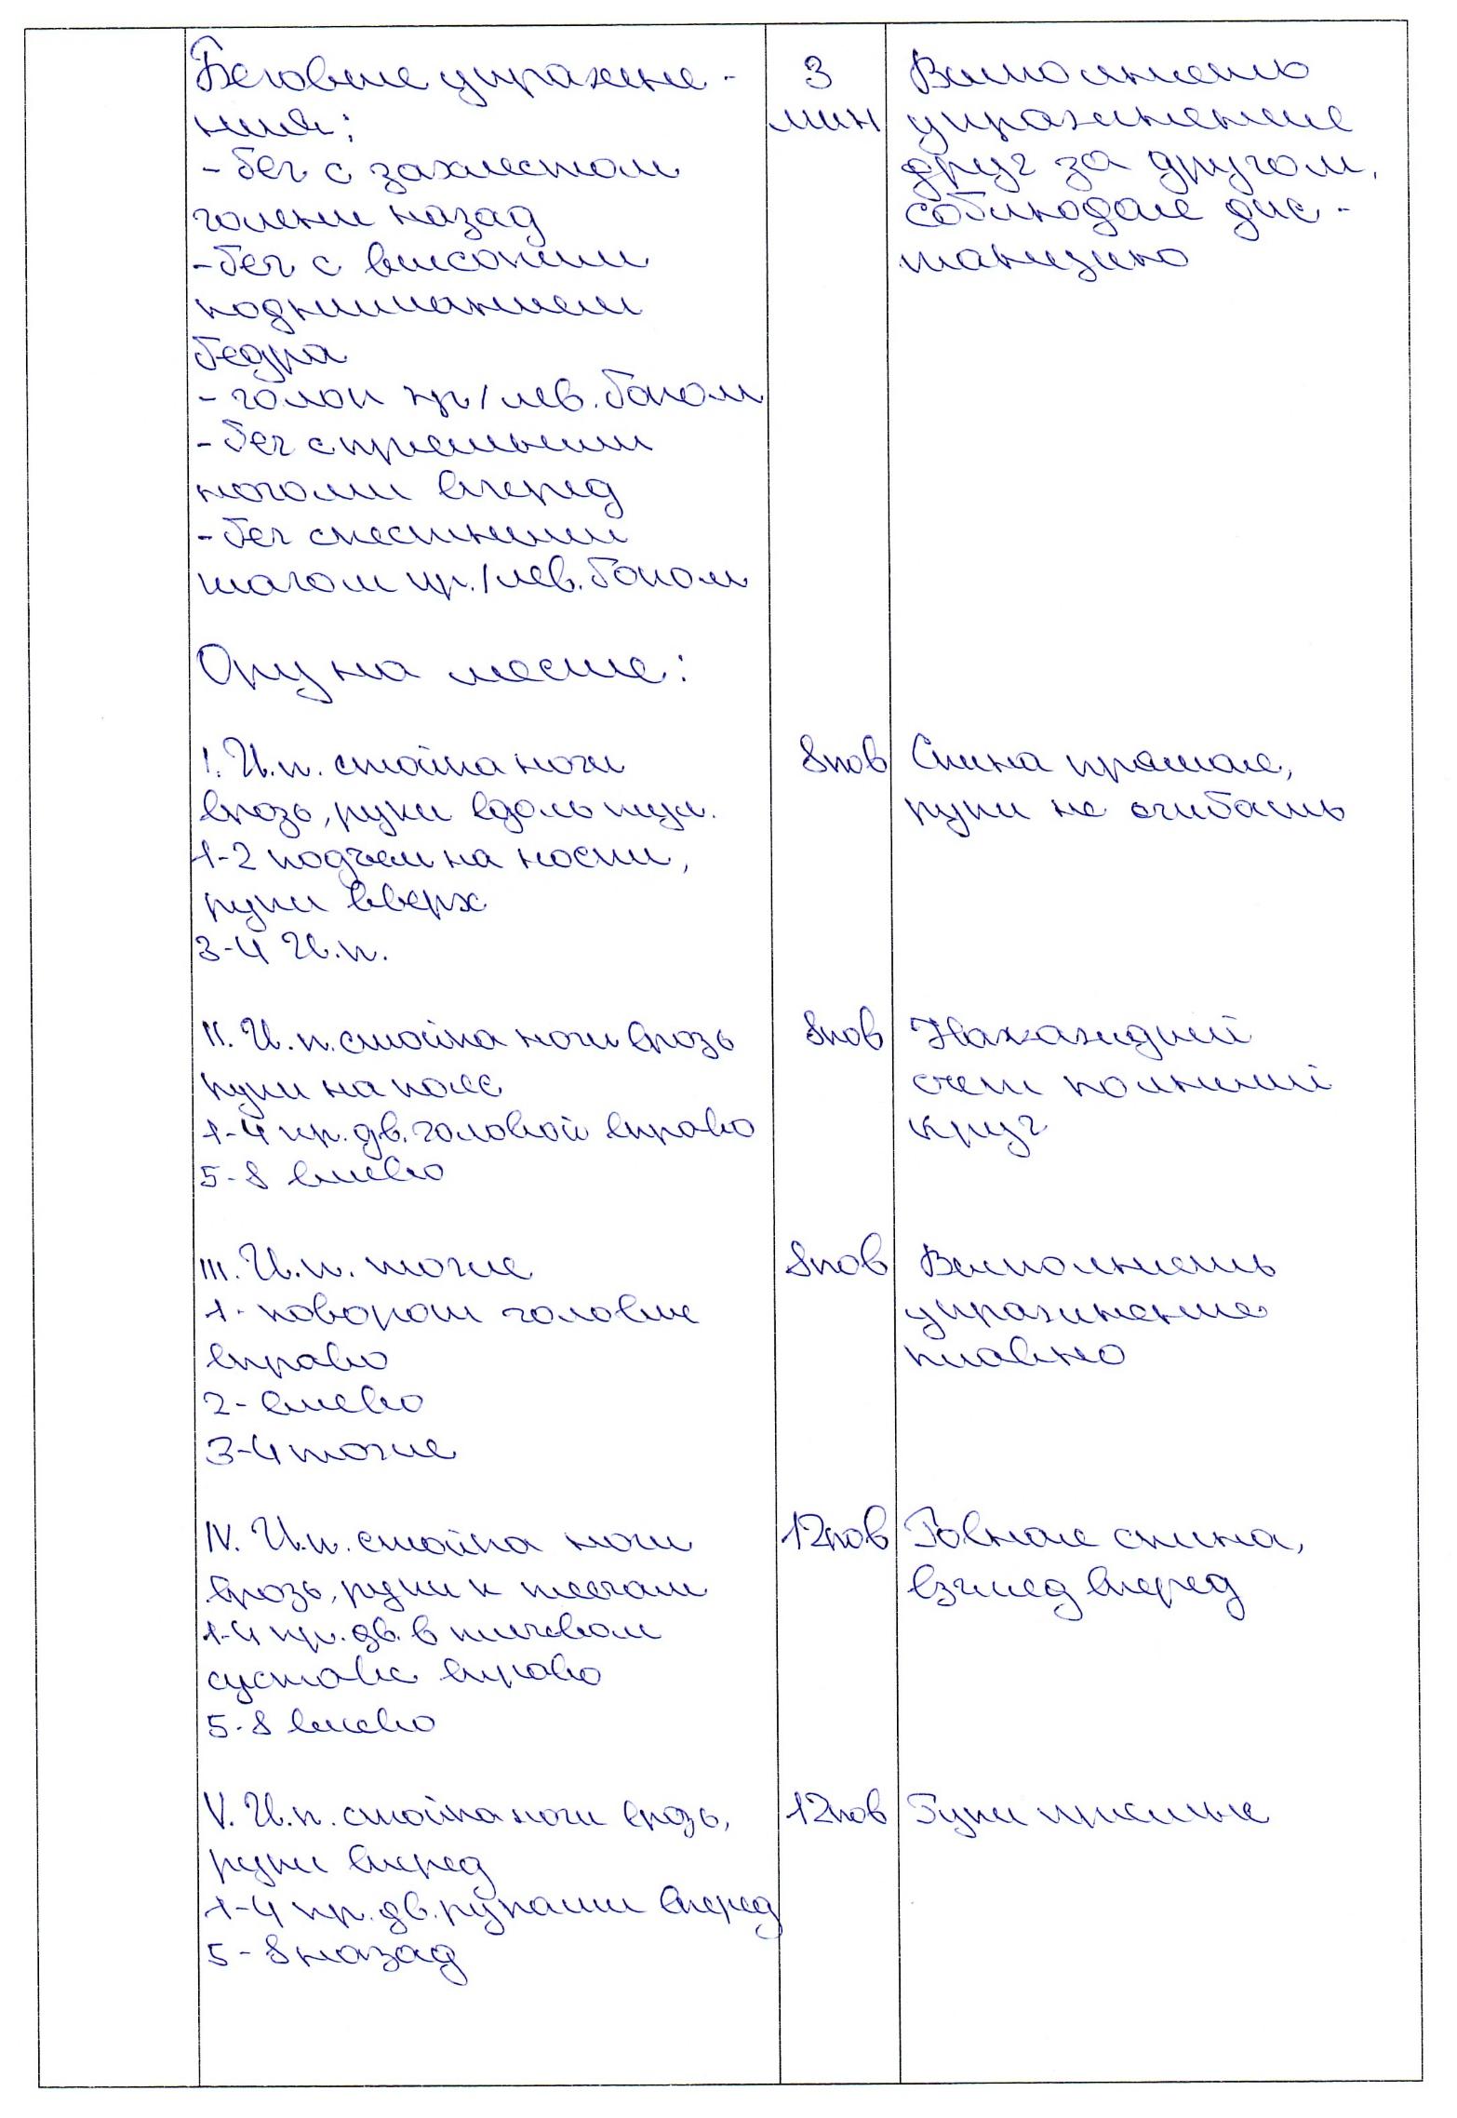
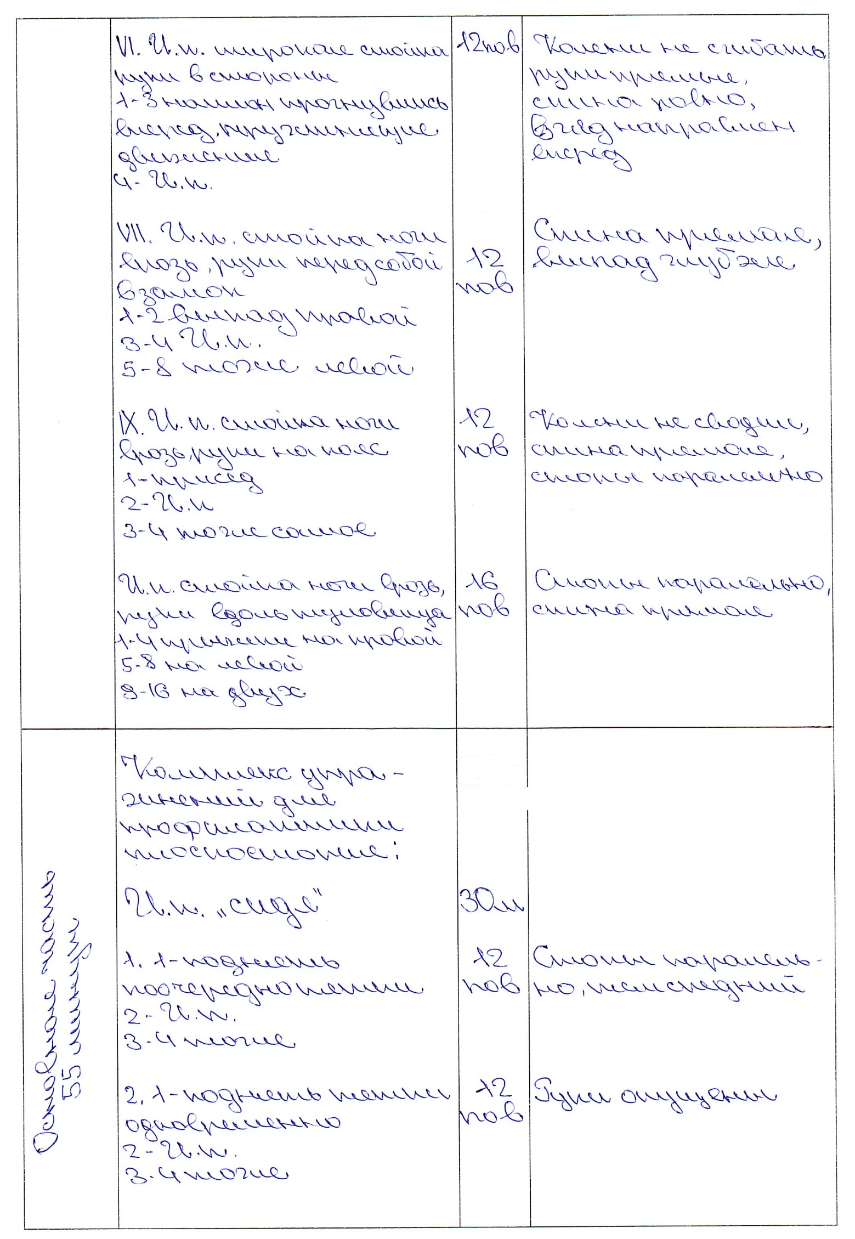
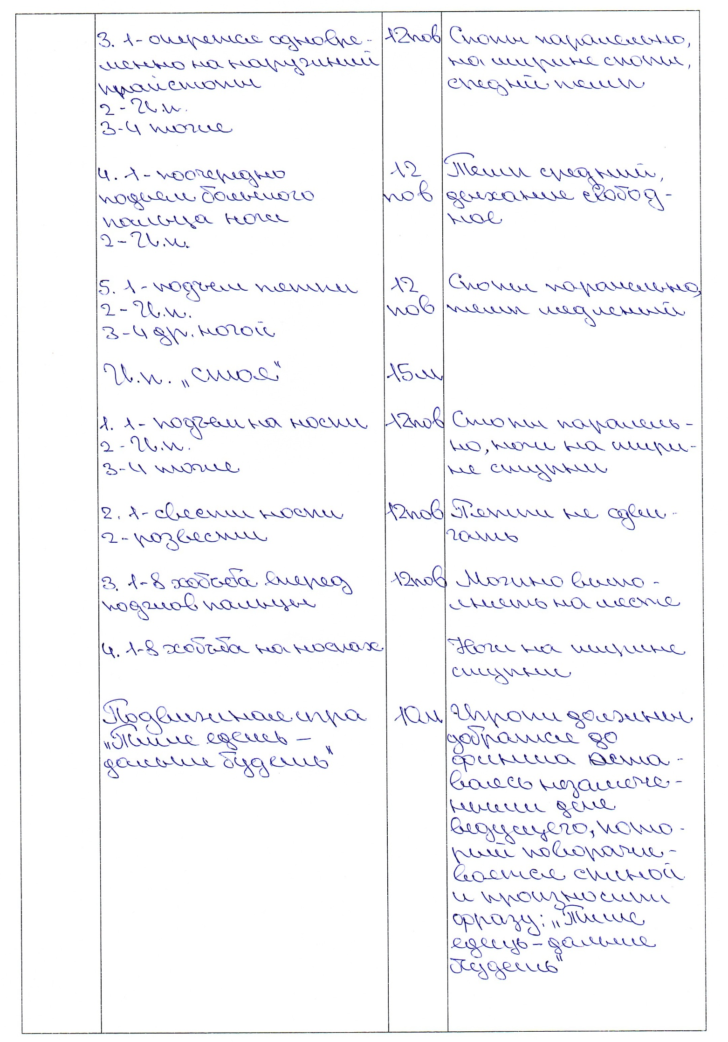
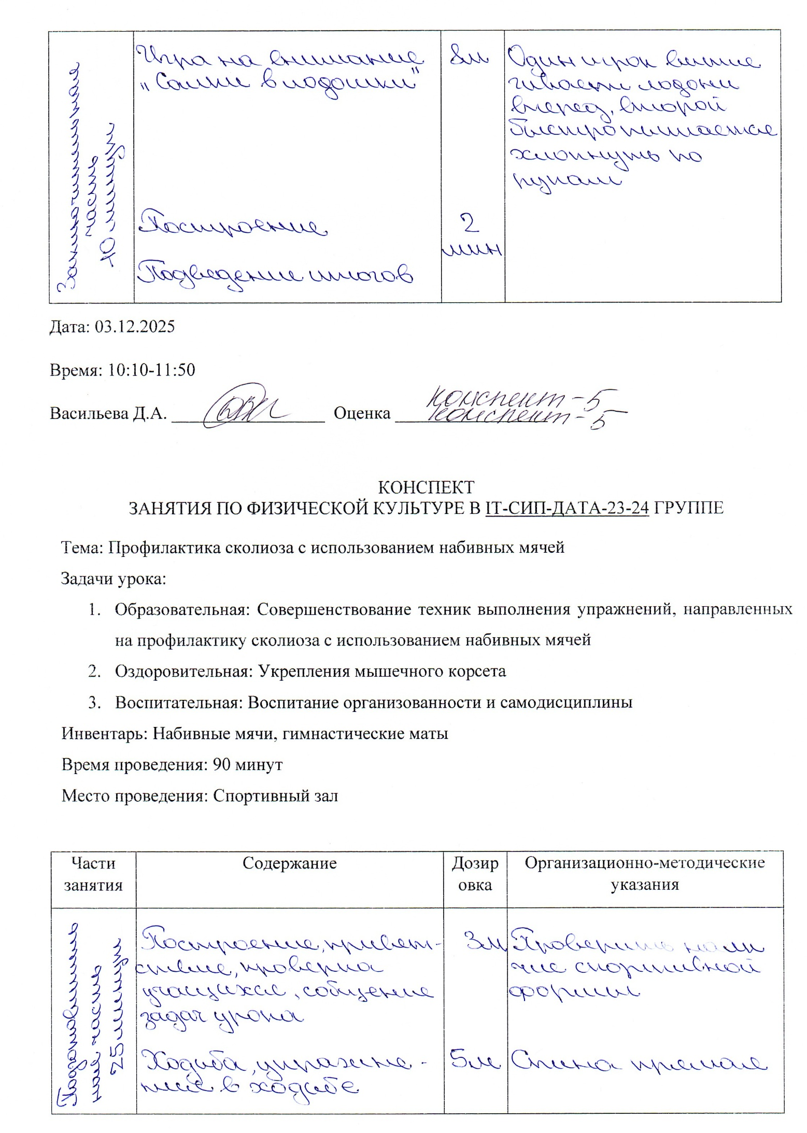
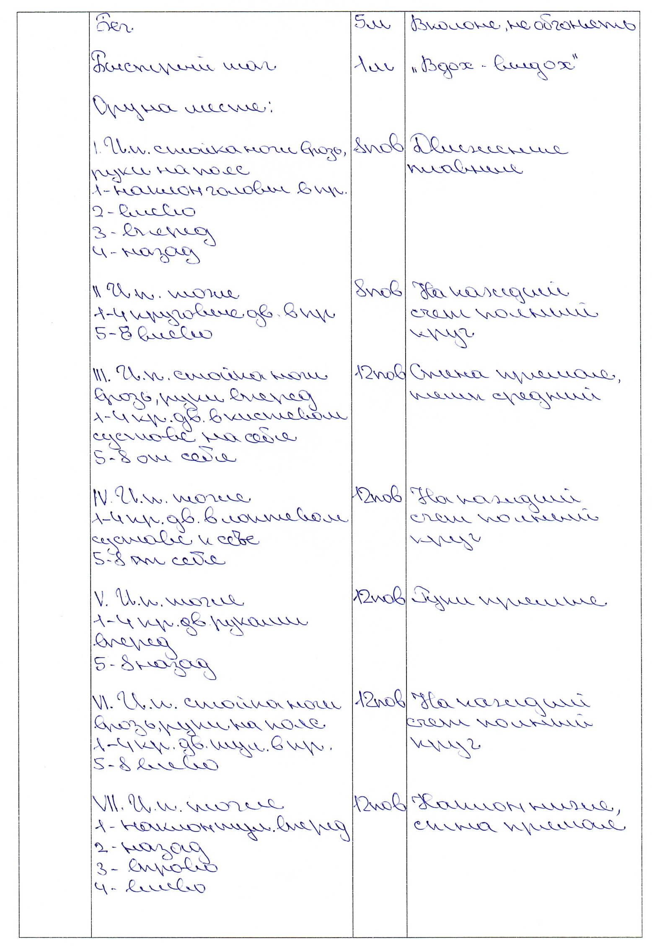
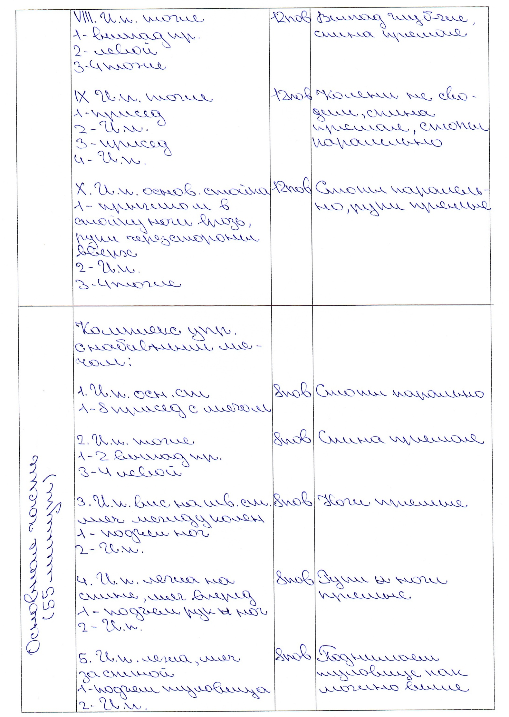
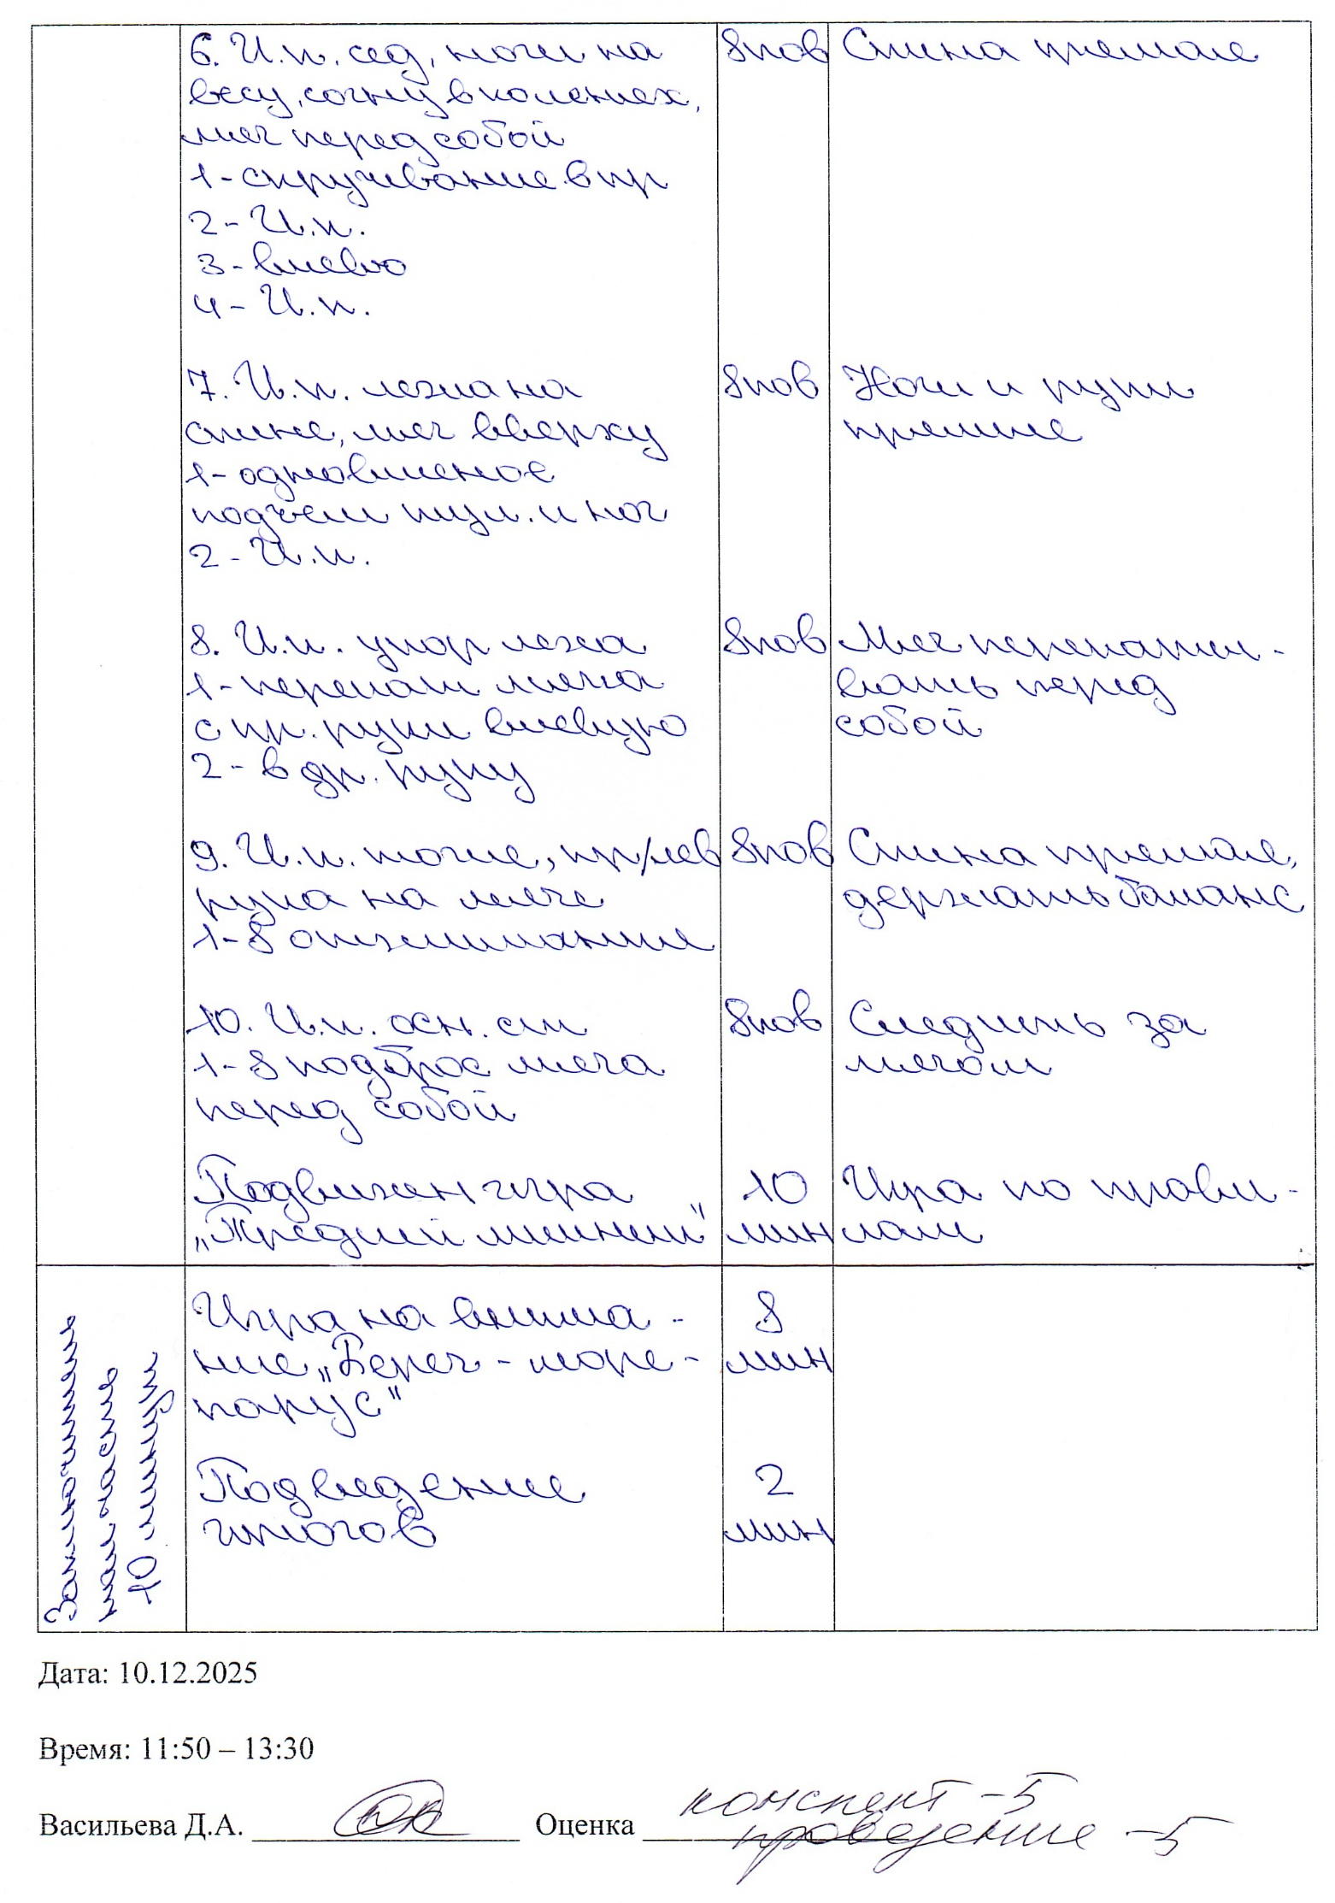
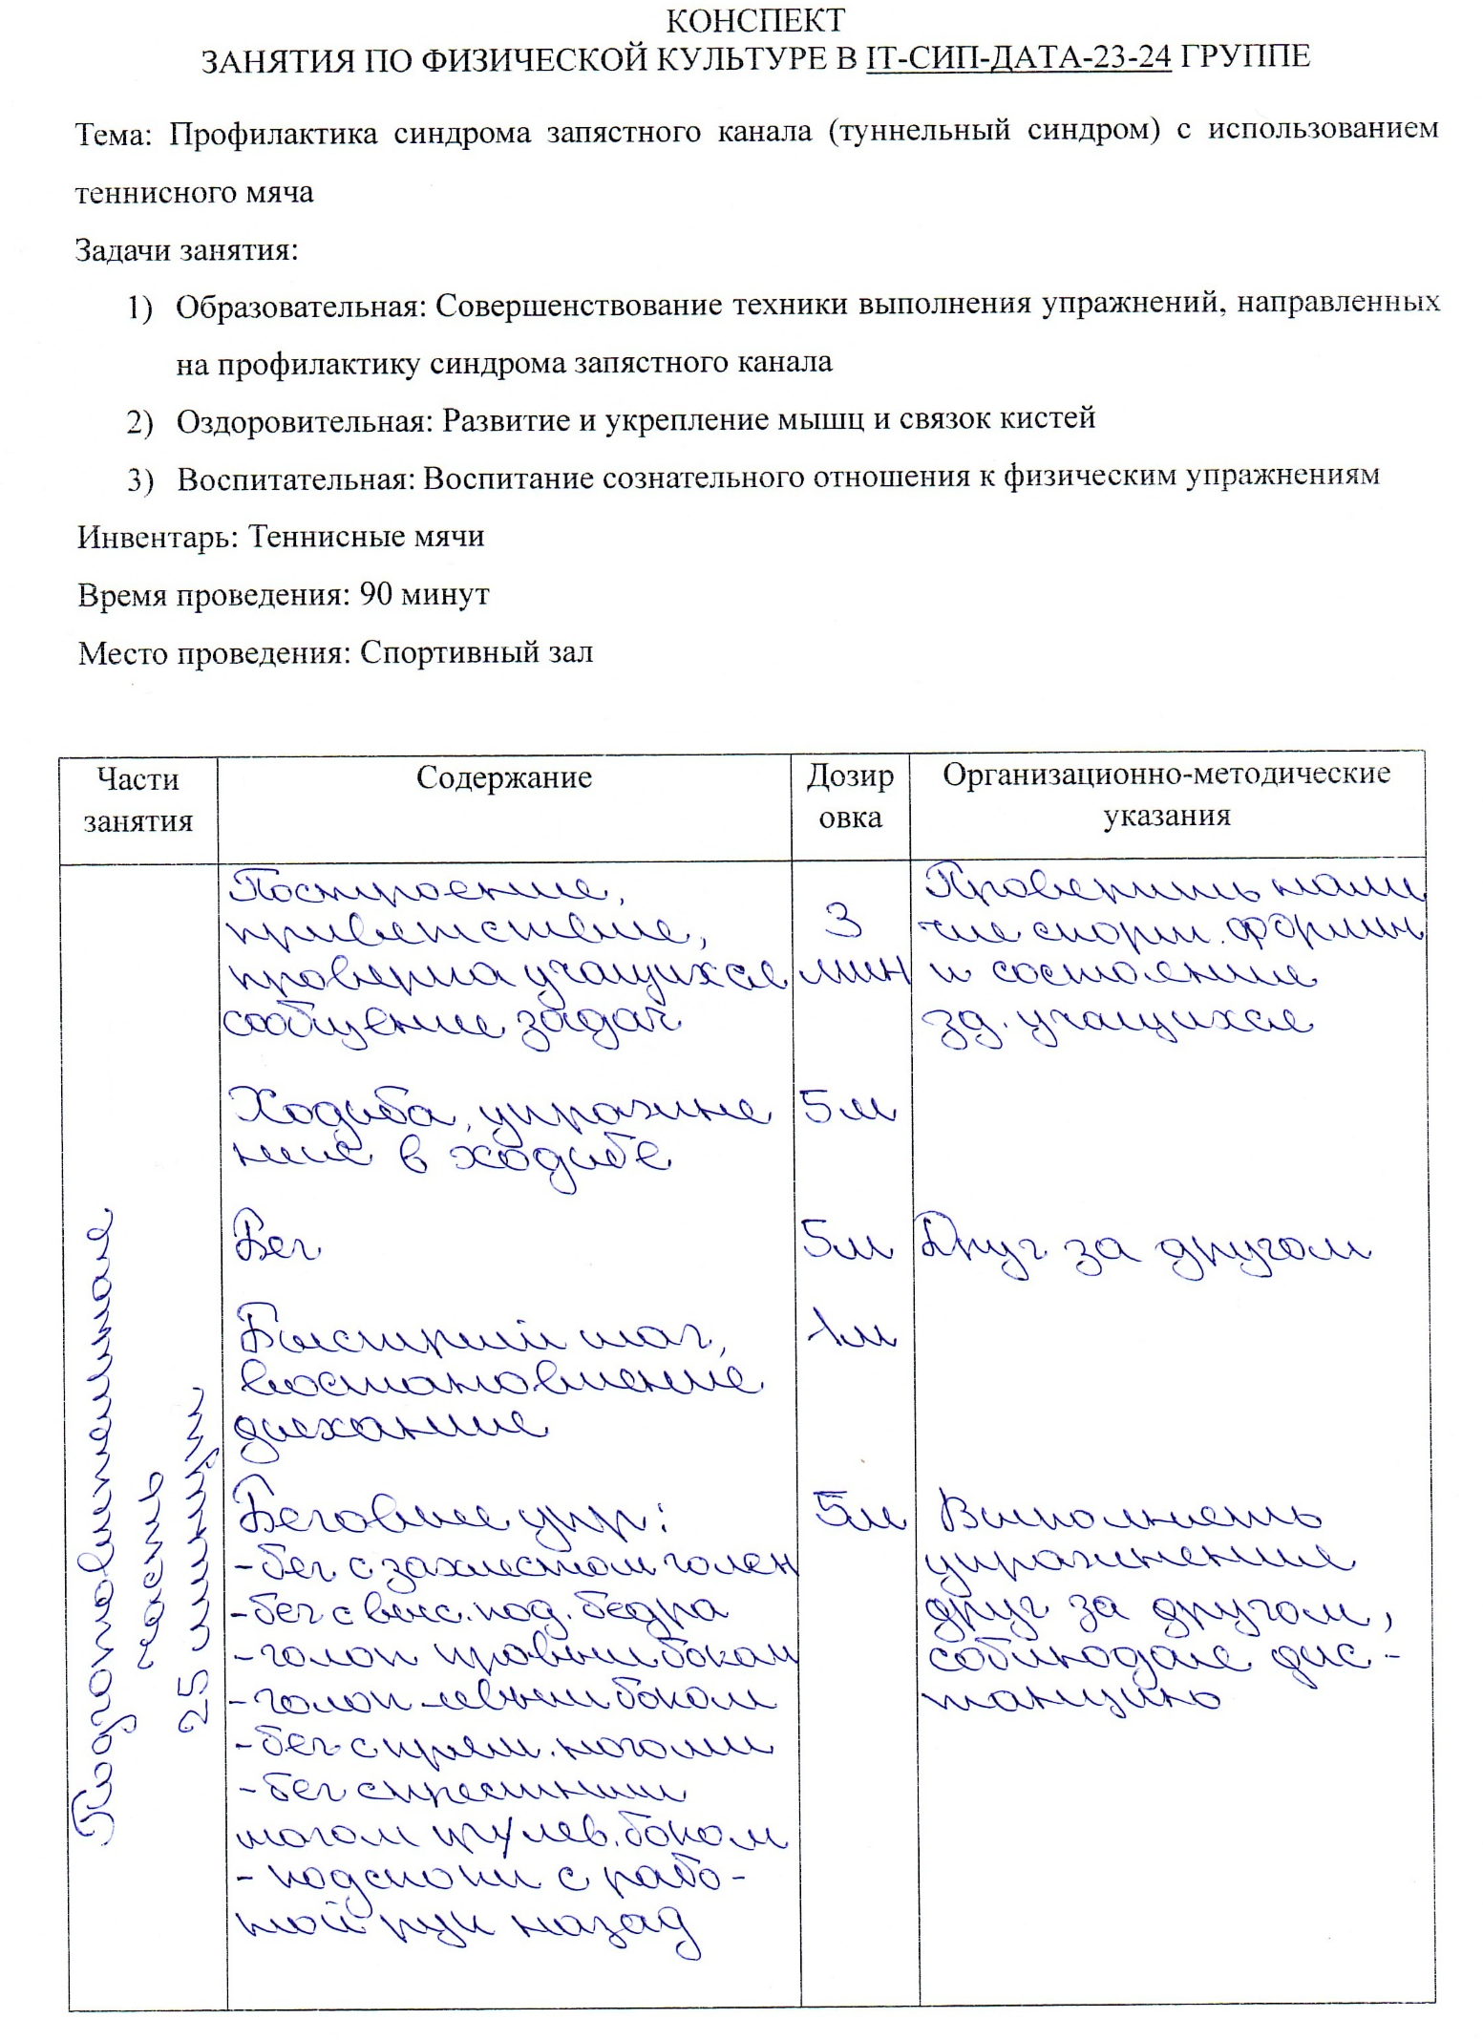
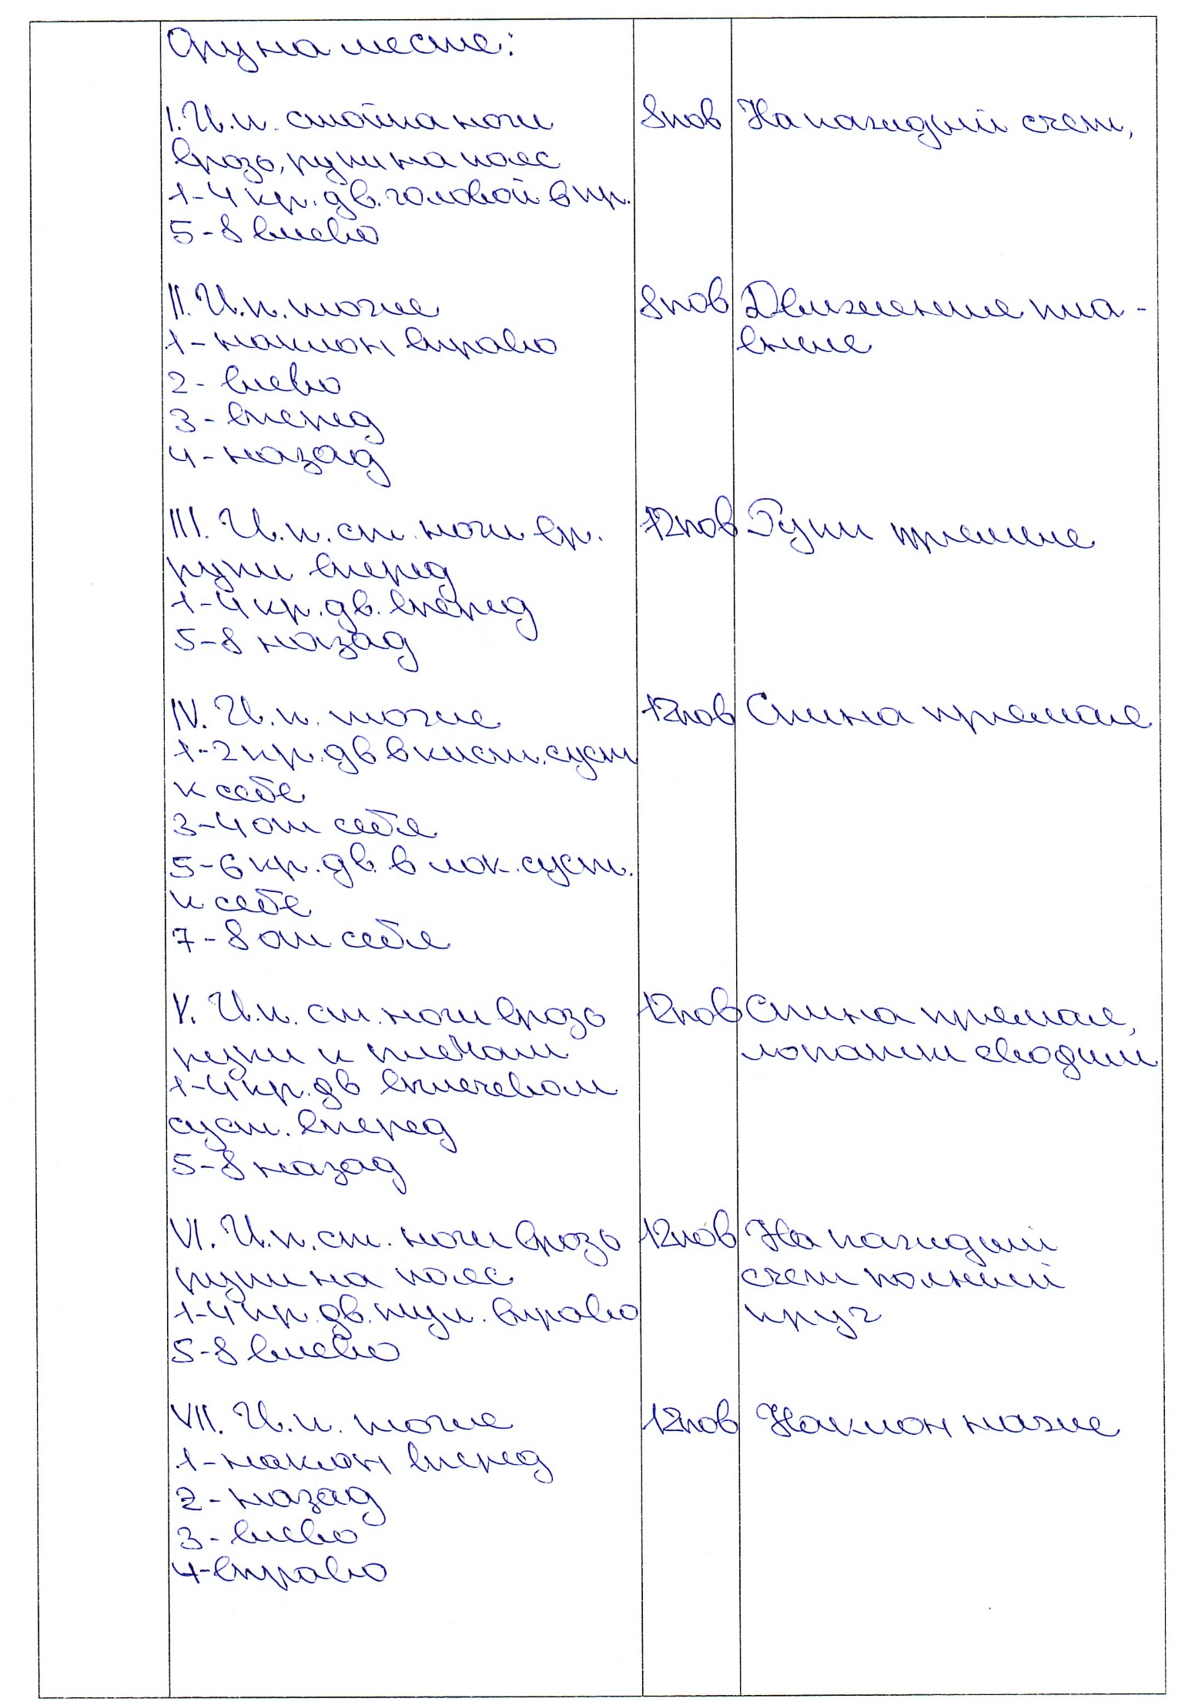
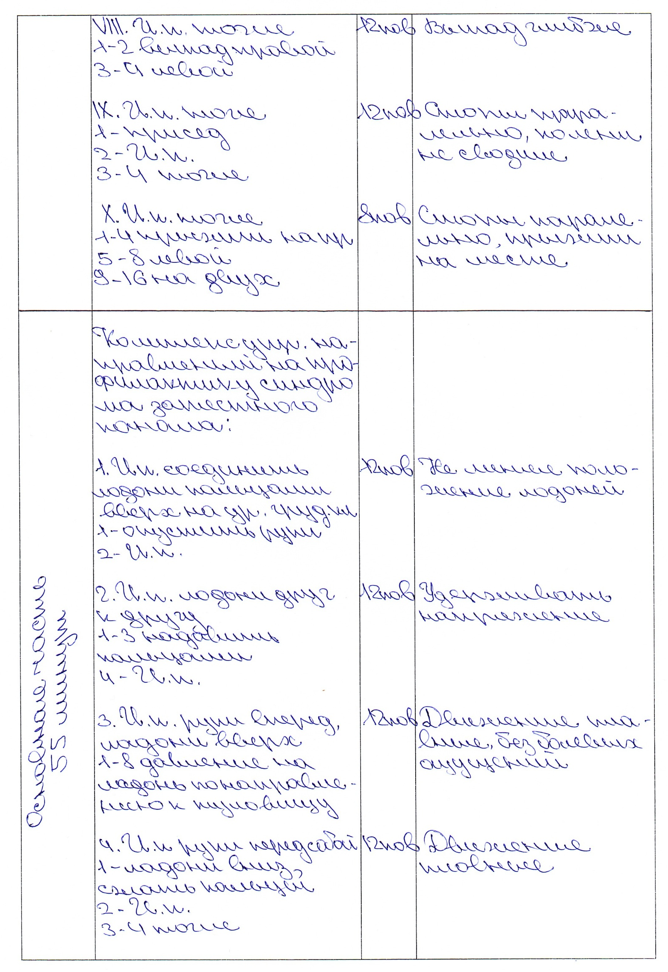
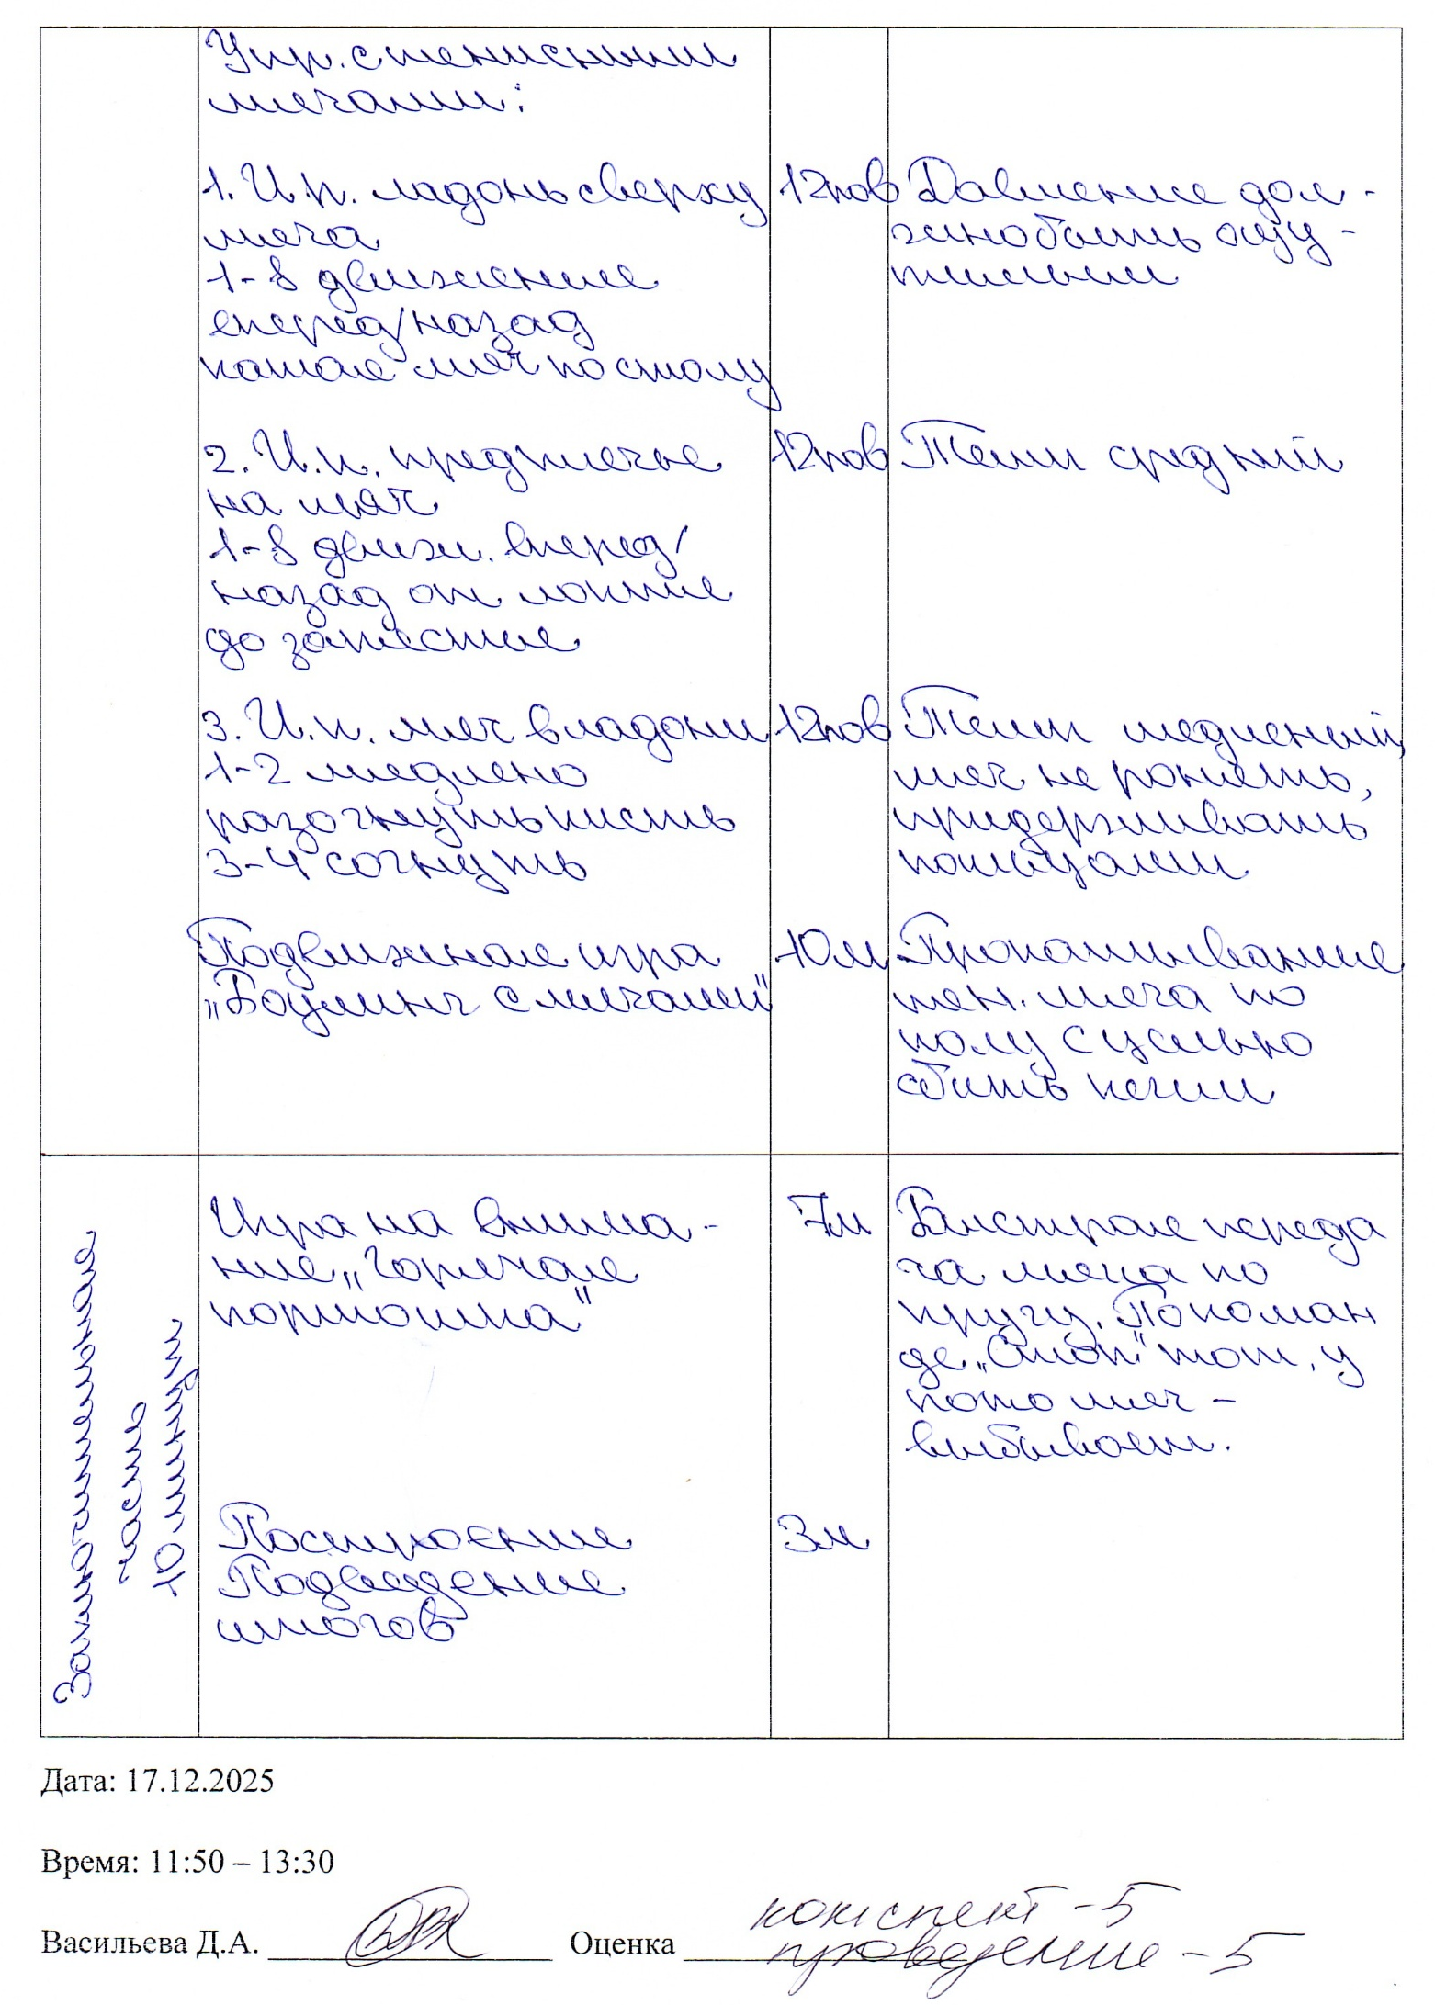
Раздел 4. Результаты профессионально-практической деятельности в Колледже информационных и креативных технологий ВВГУ
Целью профессионально-практической деятельности, в рамках данной учебной деятельности явилось овладение методикой анализа содержания и результата учебных занятий по физической культуре учащихся среднего профессионального образования в Колледже информационных и креативных технологий ВВГУ.
Для реализации поставленной цели были поставлены следующие задачи:
1. Провести педагогический анализ занятия по физической культуре с использованием фото/кино-сьемки в группе СО-ОПУ-24-1, тема занятия «Профилактика развития плоскостопия с использованием гимнастических ковриков для логистов»
2. Провести пульсометрию и оценить соответствие нагрузки возрасту, особенностям учащихся (девушка, 16 лет; СОФТ-23, Колледж информационных и креативных технологий ВВГУ), тема занятия: «Совершенствование упражнений с элементами бадминтона»
3. Провести педагогическое тестирование и определить уровень физической подготовленности у девушек, 16 лет в Колледже информационных и креативных технологий ВВГУ. Результаты занести в таблицы (Приложение Б, Г, Д).

4.1 Педагогический анализ занятия по физической культуре IT-СИП-ДАТА-23-24 группы
Решение первой задачи мы начали с определения целей, задач, и технической подготовки к процедуре педагогического анализа. Затем был разработан бланк протокола анализа (Приложение А). Далее, нами был проведен педагогический анализ занятия по физической культуре, определен состав учебных заданий в каждой части занятия и дать оценку содержания и проведения занятия в целом и по частям, с учетом деятельности преподавателя и поведения занимающихся, отметить общие организационные моменты, дать характеристику результативности занятия (Таблица 5). Так же, была проведена фотосьемка наиболее значимых фрагментов занятия и даны комментарии к фотоматериалам (Приложение А).

Таблица 5 – Примерный образец протокола педагогического анализа занятия по физической культуре
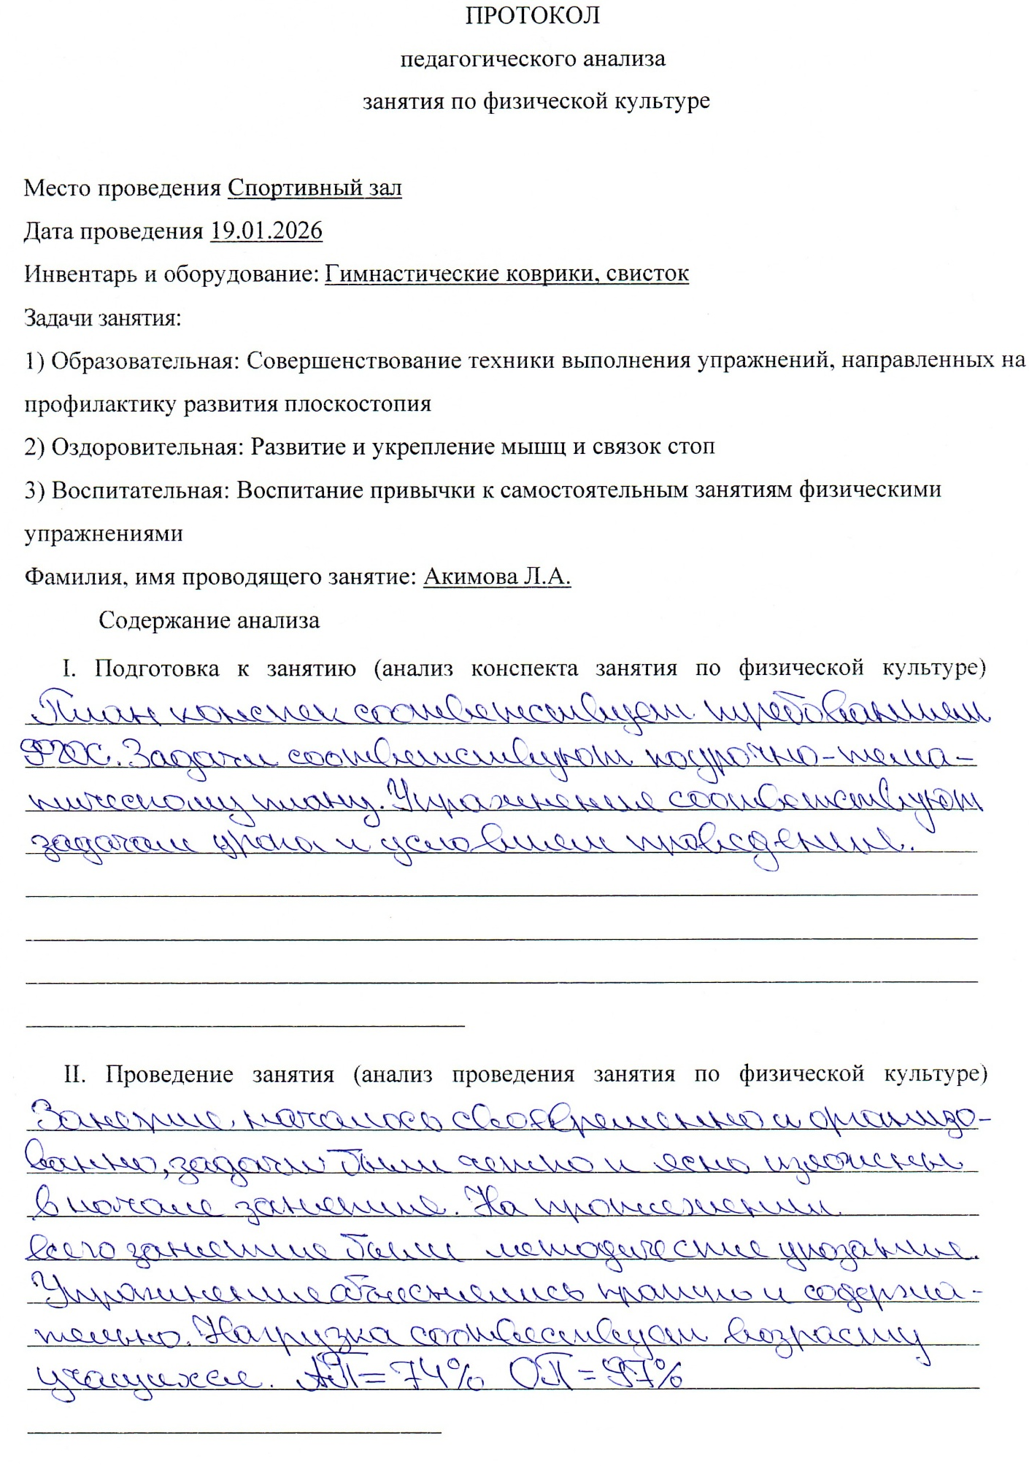
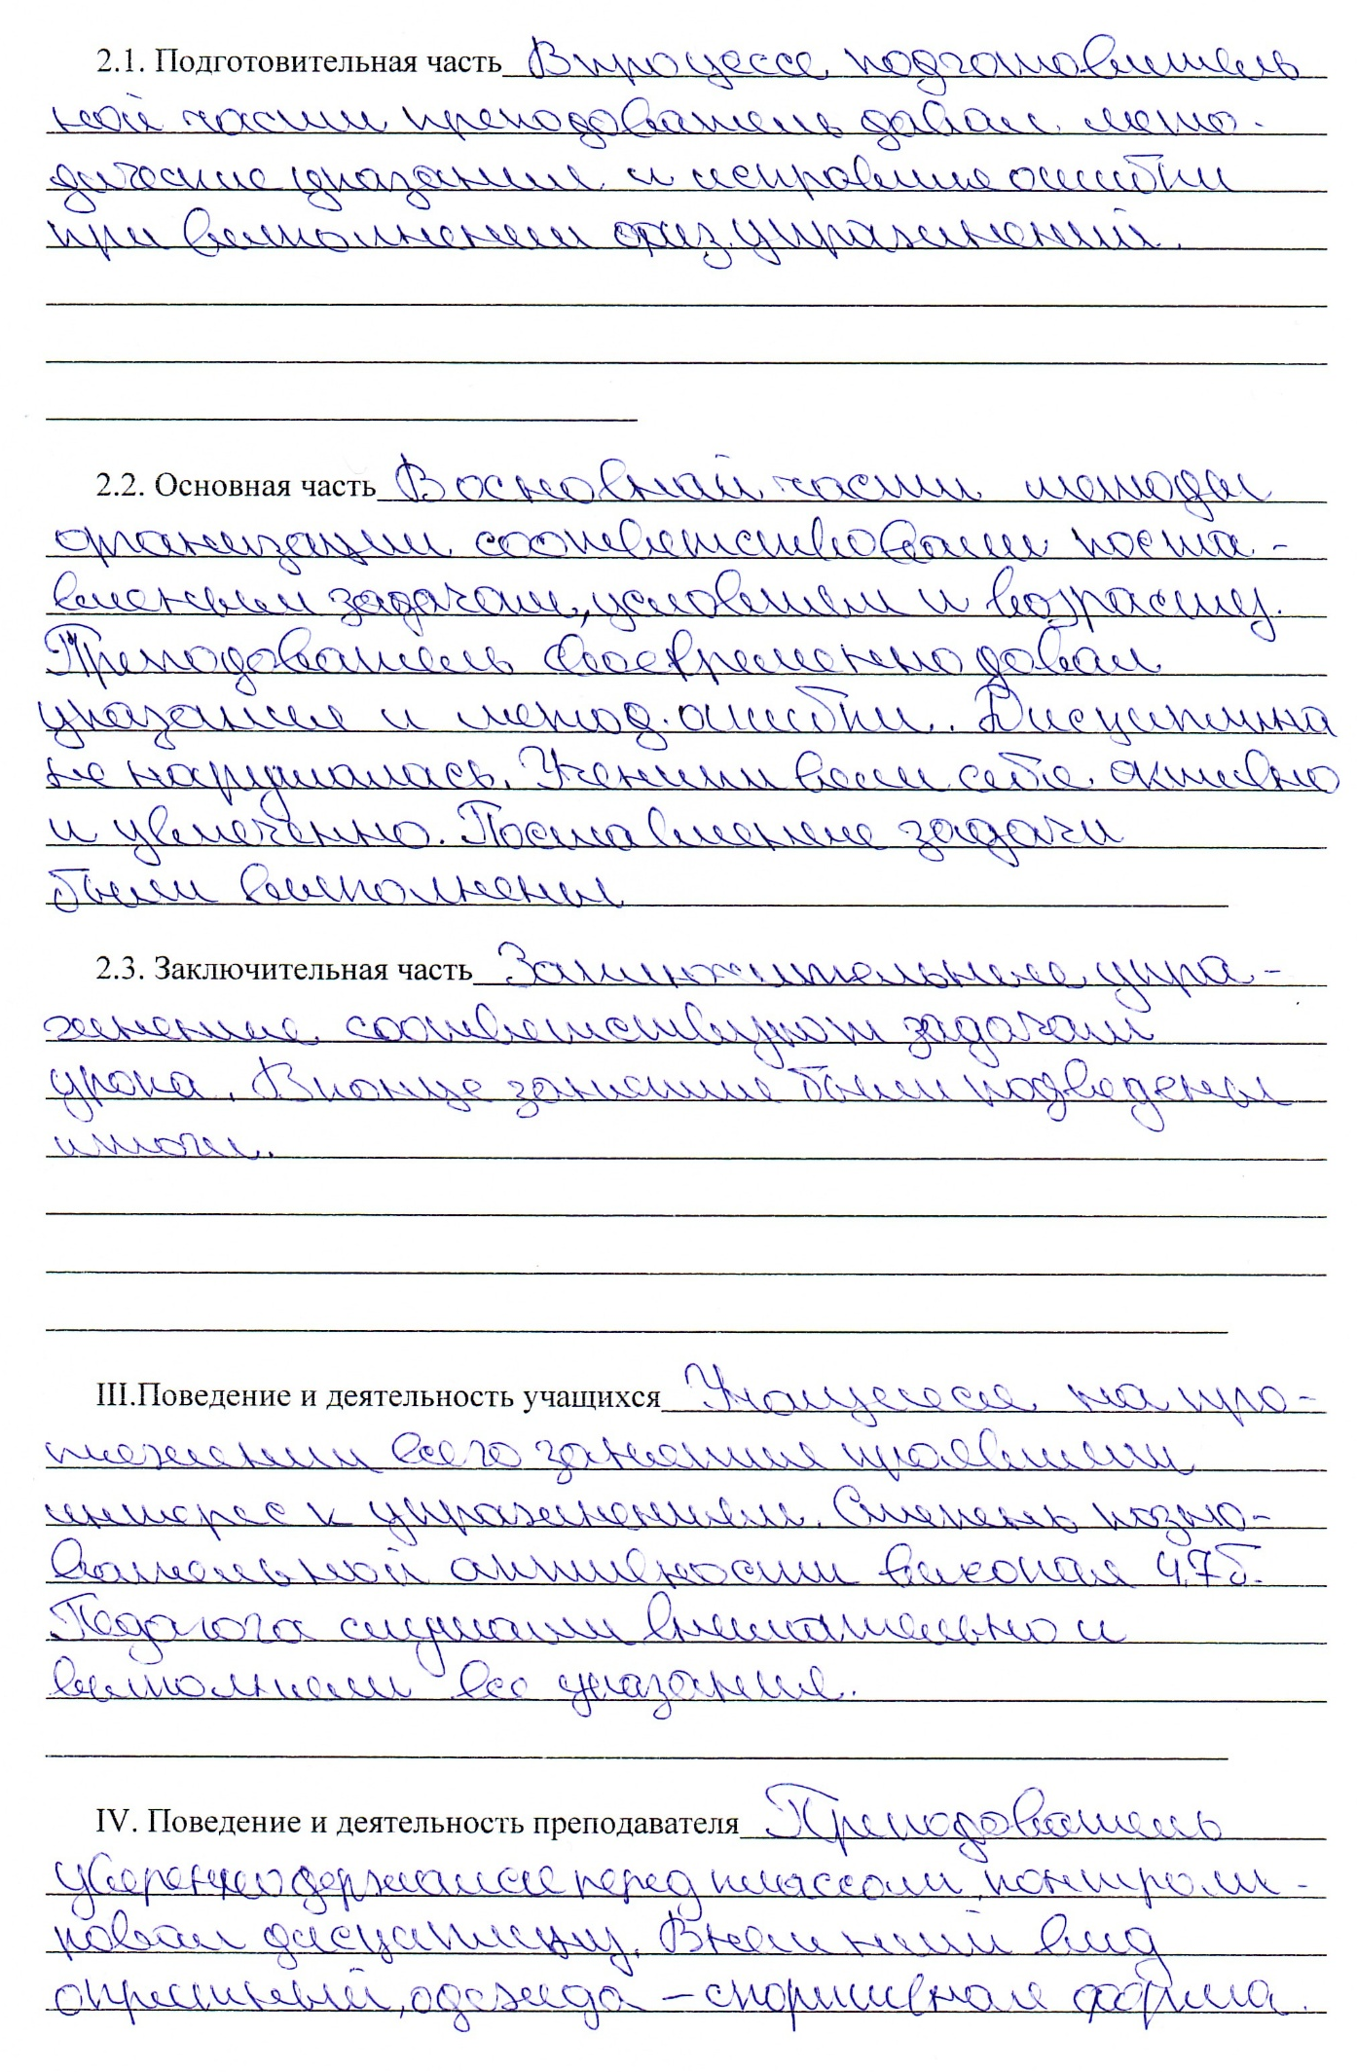
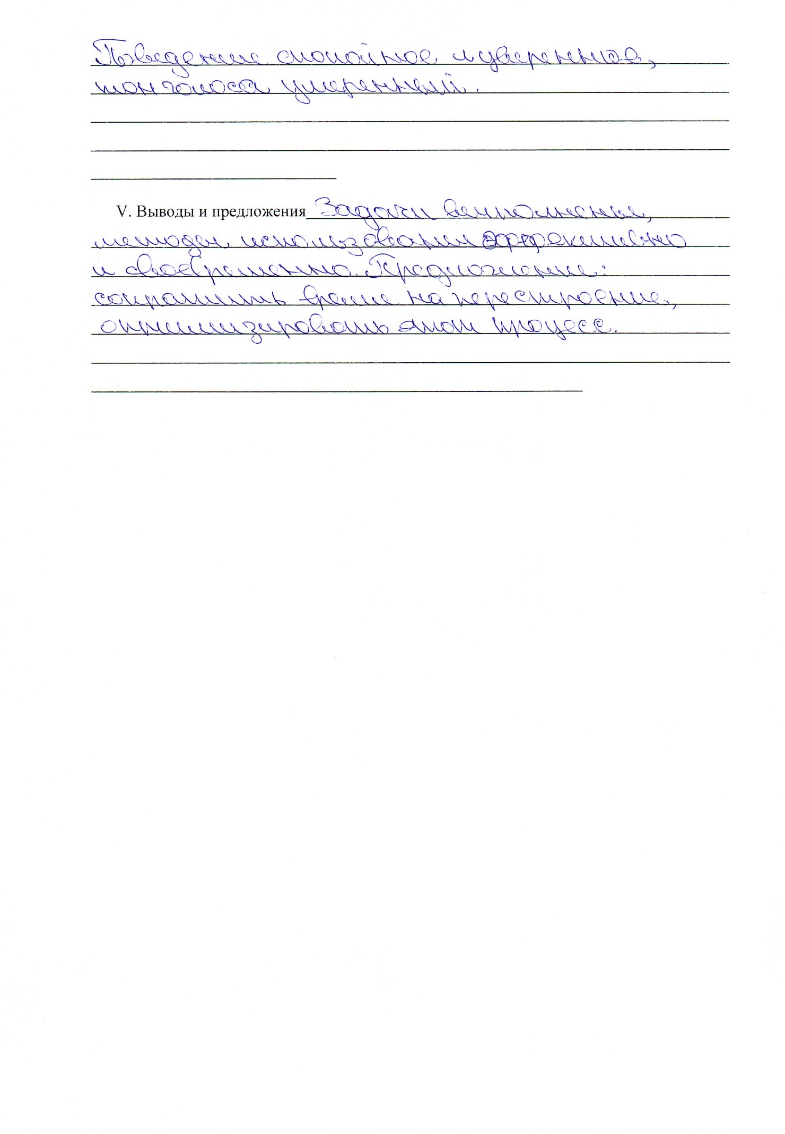

4.2 Проведение пульсометрии на занятии по физической культуре IT-СИП-ДАТА-23-24 группы
Решение второй задачи мы начали с определения целей, задач, и технической подготовки к процедуре пульсометрии. Затем был разработан бланк протокола учета пульсовых данных занятия по физической культуре (Приложение Б). Далее, нами была проведена пульсометрия на занятии по физической культуре, определен состав учебных заданий в каждой части занятия и зафиксированы изменения частоты сердечных сокращений занимающегося (Таблица 6) и выполнена графическая интерпретация результатов пульсовых данных (Рисунок 1). Так же, была проведена фотосьемка наиболее значимых фрагментов занятия и даны комментарии к фотоматериалам (Приложение Б).

Таблица 6 – Протокол учета пульсовых данных занятия по физической культуре
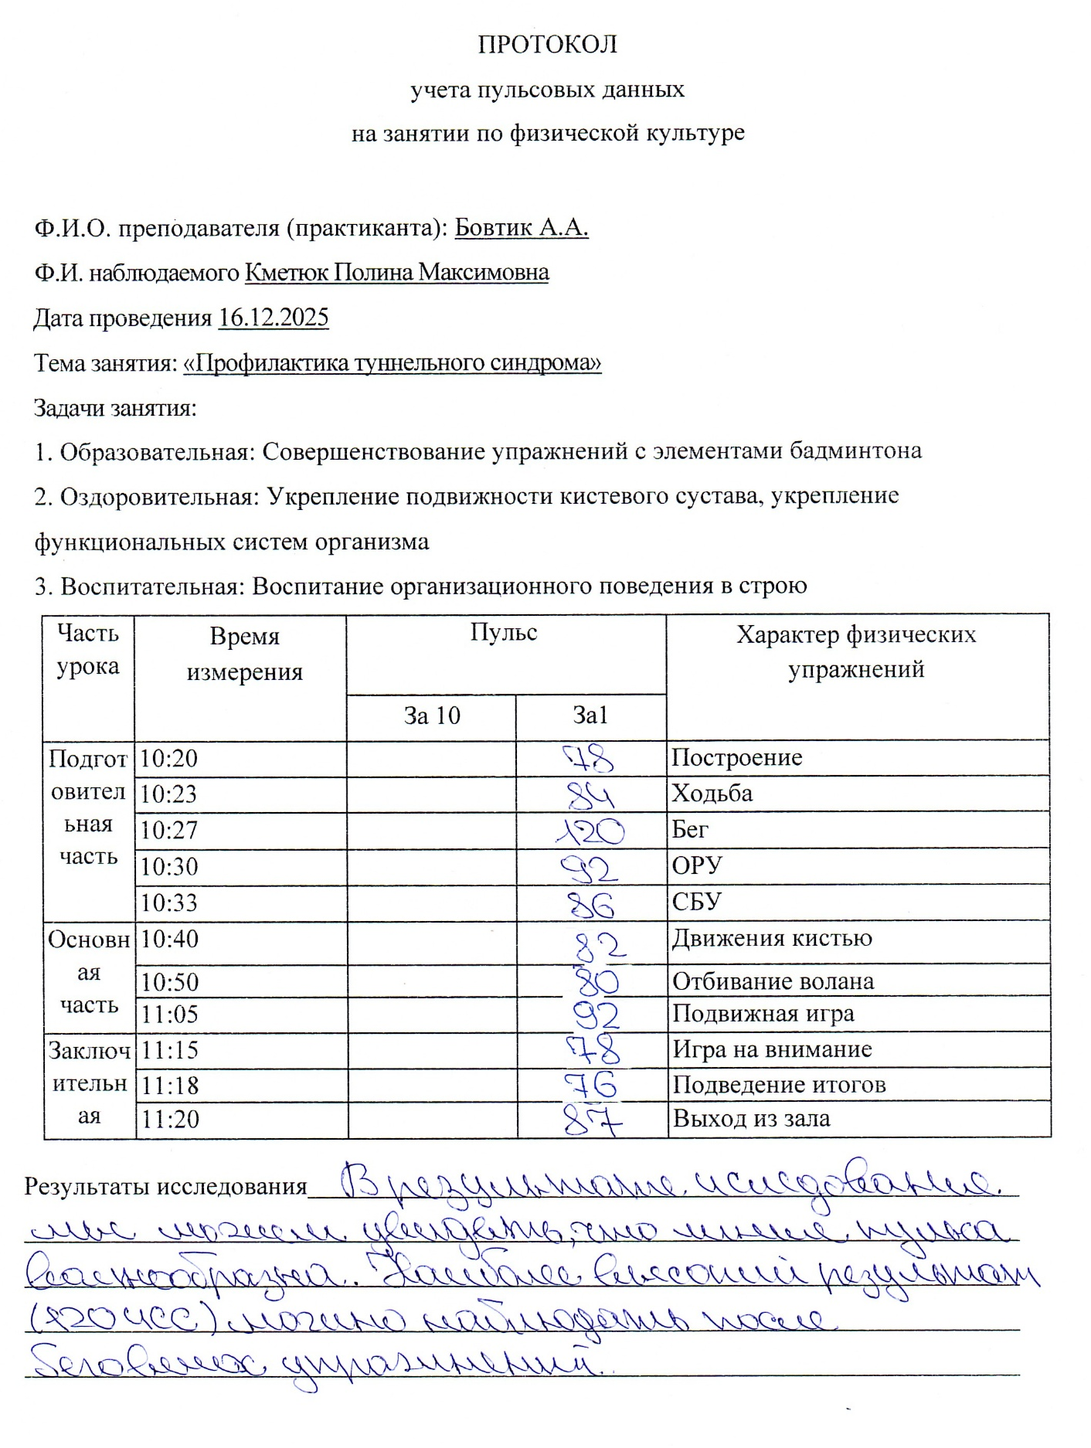

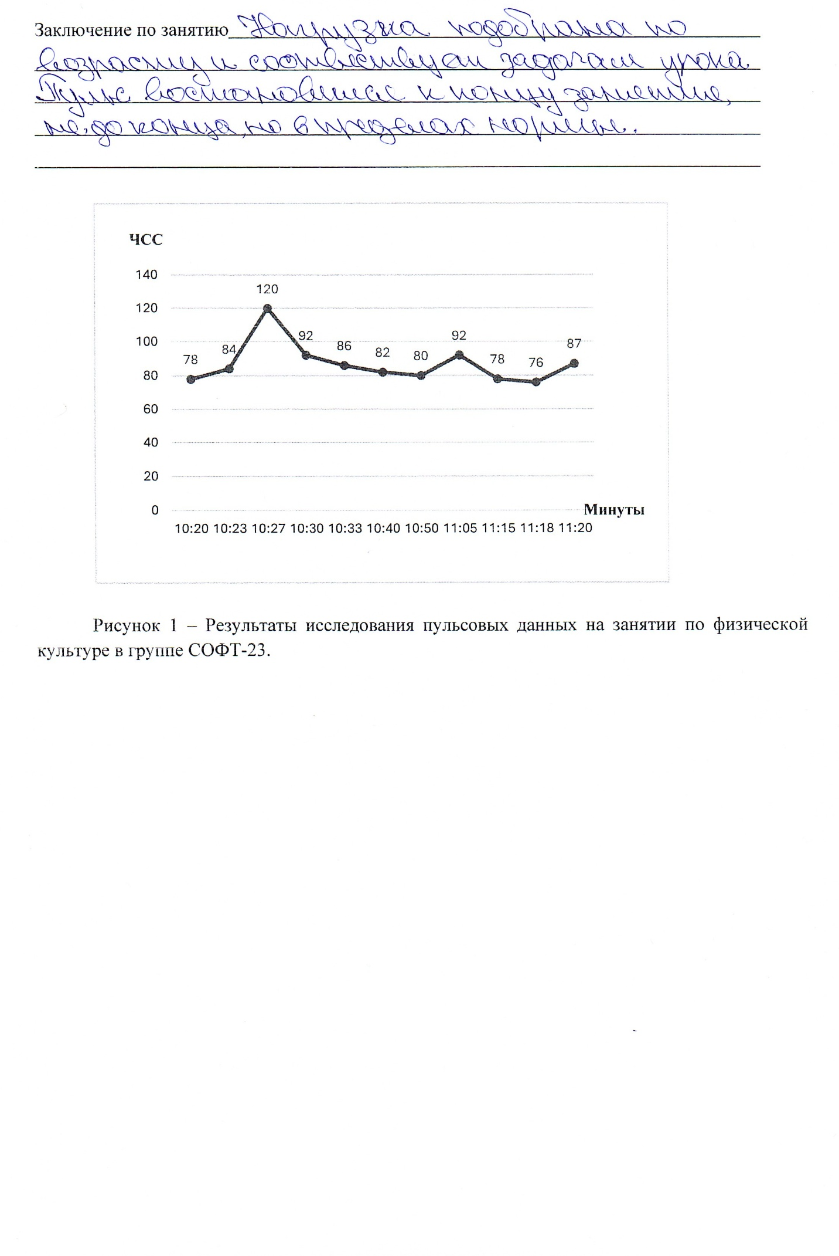
4.3 Диагностика уровня физической подготовленности учащихся среднего профессионального образования
Для диагностика уровня физической подготовленности (УФП) учащихся среднего профессионального образования мы начали с подготовки к процедуре педагогического тестирования: Координационные способности (тест – челночный бег 3х10м (с)); Скоростно-силовые способности (тест – прыжок в длину с места (см)); Силовая выносливость мышц рук (тест – сгибание, разгибание рук в упоре лежа (кол-во раз)); Подвижность в тазобедренном суставе (тест – наклон вперед из положения стоя на ГС (см)); Силовую выносливость мышц брюшного пресса (Поднимание туловища из положения лежа на спине (количество раз за 1 мин)). Затем был разработан бланк первичного протокола тестирования (Приложение В).
Затем нами была актуализирована «Таблица нормативов уровня физической подготовленности студентов» (по системе «ВФСК ГТО») (Приложение Г).
Далее мы оформили первичный протокол тестирования (Таблица 7) и произвели обработку показателей тестирования УФП методами математической статистики (Таблица 8, 9) и выполнили графическую интерпретацию результатов (Рисунок 2).

Таблица 7 - Первичный протокол тестирования уровня физической подготовленности учащихся IT-СИП-ДАТА-23-24 группы
ПРОТОКОЛ
Тестирования уровня физической подготовленности учащихся IT-СИП-ДАТА-23-24 группы
Возрастная группа 16 лет (девочки), 6 чел. испытуемых
Тестирующий: студент группы БПО-22-ФК1 Кметюк П.М.
Дата тестирования: 22.12.2025
№ | Ф.И.О. учащегося | Челночный бег 3х10м (с) |  | Прыжок в длину с места (см) |  | Сгибание, разгибание рук в упоре лежа (кол-во раз) |  | Наклон вперед из положения стоя (от уровня скамьи – см) |  | Поднимание туловища из положения лежа на спине (количество раз за 1 мин) |  | Средний УФП
№ | Ф.И.О. учащегося | Показатель | УФП | Показатель | УФП | Показатель | УФП | Показатель | УФП | Показатель | УФП | Средний УФП
1 | Дронова Настя | 7.8 | Выс | 185 | Выс | 15 | Выс | +17 | Выс | 40 | Сред | Выс
2 | Керсанова Соня | 8.1 | Сред | 175 | Сред | 13 | Сред | +19 | Выс | 37 | Сред | Сред
3 | Лихачева Софья | 8.8 | Сред | 160 | Сред | 17 | Выс | +15 | Выс | 44 | Выс | Выс
4 | Тайсаева Анна | 8.5 | Сред | 165 | Сред | 18 | Сред | +16 | Выс | 43 | Выс | Сред
5 | Мигершина Алима | 8.0 | Выс | 157 | Низ | 10 | Сред | +17 | Выс | 36 | Сред | Сред
6 | Соболева Кристина | 7.9 | Выс | 181 | Выс | 14 | Сред | +20 | Выс | 45 | Выс | Выс
Средний показатель / Средний УФП |  | 8,2 | Сред | 170,5 | Сред | 14,5 | Сред | +17,3 | Выс | 40,8 | Сред

Анализируя данные таблицы, можно сделать выводы об уровне физической подготовленности учащихся по различным тестовым упражнениям.
1. Челночный бег 3х10м (с) (скоростно-координационные способности)
Высокий результат показали три человека: Дронова Настя (7,8 с), Мицершина Алима (8,0 с) и Соболева Кристина (7,9 с). Остальные учащиеся имеют средний уровень развития скоростных качеств. Средний групповой показатель — 8,2 с, что соответствует среднему уровню подготовки.
2. Прыжок в длину с места (скоростно-силовые способности)
Наибольшие результаты продемонстрировали Дронова Настя (185 см) и Соболева Кристина (181 см) — высокий уровень. У Мигершиной Алимы (157 см) зафиксирован низкий результат. Средний показатель группы — 170,5 см (средний уровень).
3. Сгибание и разгибание рук в упоре лежа (силовая выносливость верхнего плечевого пояса)
Высокие результаты показали Лихачева Софья (17 раз) и Дронова Настя (15 раз). Остальные учащиеся имеют средний уровень. Среднее количество повторений — 14,5 раз, что соответствует среднему уровню.
4. Наклон вперед из положения стоя (гибкость)
Все учащиеся показали высокий уровень гибкости, наилучшие результаты у Соболевой Кристины (+20 см) и Керсановой Сони (+19 см). Средний показатель — +17,3 см, что соответствует высокому уровню.
5. Поднимание туловища из положения лежа (силовая выносливость мышц брюшного пресса)
Высокие результаты показали Лихачева Софья (44 раза) и Соболева Кристина (45 раз). Остальные учащиеся находятся на среднем уровне. Средний показатель — 40,8 раза (средний уровень).
6. Общий уровень физической подготовленности (средний УФП)
Высокий уровень отмечен у Дроновой Насти, Лихачевой Софьи и Соболевой Кристины.
Средний уровень — у Керсановой Сони, Гайдаевой Анны и Мицершиной Алимы.
Группа в целом демонстрирует средний уровень физической подготовленности. Наиболее развитыми качествами являются гибкость (все учащиеся показали высокие результаты) и скоростно-силовые способности (у большинства — средний и высокий уровень). Наибольшее внимание следует уделить развитию скоростных качеств и силовой выносливости, так как по этим тестам наблюдаются наименьшие средние показатели.

Таблица 8 - Соотношение количества испытуемых относительно уровня физической подготовленности по видам испытаний в IT-СИП-ДАТА-23-24 группе
Учащиеся Колледжа информационных и креативных технологий ВВГУ г. Владивостока
Возрастная группа 16 лет (девочки), 6 чел. испытуемых
Тестирующий: студент группы БПО-22-ФК1 Кметюк П.М.
Дата тестирования 22.12.2025
 | Тестируемая физическая способность (тест) | Уровни физической подготовленности
 | Тестируемая физическая способность (тест) | Низкий |  | Средний |  | Высокий
 | Тестируемая физическая способность (тест) | Колич. | % | Колич. | % | Колич. | %
1 | Челночный бег 3х10 м (с) | 0 | 0% | 3 | 50% | 3 | 50%
2 | Прыжок в длину с места толчком двумя ногами (см) | 1 | 16,7% | 3 | 50% | 2 | 33,3%
3 | Сгибание и разгибание рук в упоре лежа на полу (количество раз) | 0 | 0% | 4 | 66,7% | 2 | 33,3%
4 | Наклон вперед из положения стоя с прямыми ногами на гимнастической скамье (от уровня скамьи – см) | 0 | 0% | 0 | 0% | 6 | 100%
5 | Поднимание туловища из положения лежа на спине (количество раз за 1 мин) | 0 | 0% | 3 | 50% | 3 | 50%

Группа демонстрирует неравномерное развитие физических качеств. При полном отсутствии низких результатов в большинстве тестов, наблюдается выраженный дисбаланс между разными способностями.
Гибкость (наклон вперед): показатель 100% высокий уровень - исключительный результат, свидетельствующий об отличной эластичности мышц и связок.
Скоростно-координационные способности (челночный бег): равное распределение 50% средний и 50% высокий уровень - хороший потенциал для развития.
Силовая выносливость мышц брюшного пресса: соотношение 50/50 средних и высоких результатов - стабильно развитое качество.
Взрывная сила ног (прыжок в длину): Наличие 16,7% низкого уровня указывает на необходимость индивидуальной работы с одной ученицей.
Силовая выносливость верхнего плечевого пояса (отжимания):66,7% среднего уровня - самый проблемный показатель, требующий целенаправленной коррекции.
Приоритетное направление развитие силовых способностей, особенно мышц рук и плечевого пояса.

Таблица 9 - Общее соотношение количества испытуемых относительно уровня физической подготовленности
Учащиеся Колледжа информационных и креативных технологий ВВГУ г. Владивостока
Возрастная группа 16 лет (девочки), 6 чел. испытуемых
Тестирующий: студент группы БПО-22-ФК1 Кметюк П.М.
Дата тестирования 22.12.2025
Контингент испытуемых | Уровни физической подготовленности
Контингент испытуемых | Низкий |  | Средний |  | Высокий
Девочки  (15 лет) | Колич. | % | Колич. | % | Колич. | %
Девочки  (15 лет) | 2 | 33 | 3 | 50 | 1 | 17

Исходя из данных таблицы можно сделать вывод, что уровень физической подготовленности – средний:
50% учениц имеют средний уровень, что составляет половину
33% - низкий уровень (требуют особого внимания)
17% - высокий уровень

Рисунок 2 – Соотношение количества испытуемых относительно УФП по видам испытаний (%).
Заключение по результатам педагогического тестирования физической подготовленности.
Анализ данных, представленных на рисунке 2, позволяет сделать следующие выводы о физической подготовке учащихся:
1. Наиболее развитые физические качества:
• Гибкость (наклон вперед) - 100% учащихся демонстрируют высокий уровень, что свидетельствует об эффективности применяемых методик развития данного качества.
• Силовая выносливость мышц брюшного пресса (поднимание туловища) - преобладают средние и высокие показатели (по 50%), что указывает на хороший уровень развития этого физического качества.
2. Требующие особого внимания:
• Скоростно-координационные способности (челночный бег) - распределение 50% средний и 50% высокий уровень показывает необходимость индивидуализации нагрузок для совершенствования этого качества.
• Взрывная сила ног (прыжок в длину) - наличие 16,7% низких результатов указывает на необходимость дополнительной работы с отдельными учащимися.
3. Проблемная зона:
• Силовая выносливость верхнего плечевого пояса (сгибание и разгибание рук) - 66,7% средних результатов при отсутствии низких, но и недостатке высоких показателей, свидетельствует о необходимости пересмотра методики развития данного физического качества.
Общий уровень физической подготовленности можно охарактеризовать как средний с тенденцией к выше среднего, при сохранении необходимости коррекции отдельных физических качеств.

Выводы
За время прохождения Производственной педагогической практики на базе Колледжа информационных и креативных технологий ВВГУ были получены следующие результаты:
1. В рамках практики мы изучили правила внутреннего трудового распорядка, требования по охране труда и пожарной безопасности. Также мы ознакомились с характеристиками образовательного учреждения и его деятельностью, анализируя официальный сайт и участвуя в практических занятиях.
2. Мы ознакомились с документами планирования учебного процесса по физической культуре для учащихся среднего профессионального образования (СПО), такие как: Рабочая программа учебной дисциплины и Основная образовательная программа. Составили профессиограмму для учащихся среднего профессионального образования группы IT-СИП-ДАТА-23-24 по профессии ДАТА-инженеры для профессионально-прикладной физической подготовки.
3. Провели занятия в роли помощника преподавателя по физической культуре у учащихся среднего профессионального образования (СПО) в группе IT-СИП-ДАТА-23-24. По темам: «Развитие мелкой моторики рук с использованием теннисных мячей у ДАТА-инженеров»; «Совершенствование техники ведения мяча в баскетболе»; «Совершенствование акробатических упражнений на мате».
4. Нами был проведен педагогический анализ занятия по физической культуре в группе СО-ОПУ-24-1, по теме «Профилактика развития плоскостопия с использованием гимнастических ковриков для логистов». Занятие было проведено в соответствии с поставленными задачами. Конспект соответствует требованиям ФГОС.
Также мы сделали замеры пульса в группе СОФТ-23. Урок данного типа соответствует возрасту и особенностям профессии, нагрузка в упражнениях подобрана правильно, об этом свидетельствует данные пульсометрии в конце занятия – пульс восстановился.
Кроме того, мы выполнили диагностику уровня физической подготовленности учащихся среднего профессионального образования из группы IT-СИП-ДАТА-23-24. Общий уровень физической подготовленности можно охарактеризовать как средний с тенденцией к выше среднего, при сохранении необходимости коррекции отдельных физических качеств.

Список литературы
1. Федеральный государственный образовательный стандарт среднего общего образования (ФГОС СОО). — Утвержден Приказом Минпросвещения России от 31.05.2021 № 287. – [Электронный ресурс]: https://fgos.ru/
2. Приказ Министерства спорта РФ от 29 мая 2023 г. № 378 «Об утверждении Государственных требований к физической подготовленности населения Российской Федерации при выполнении нормативов Всероссийского физкультурно-спортивного комплекса «Готов к труду и обороне» (ГТО)». – [Электронный ресурс]: https://www.gto.ru/
3. Рабочая программа учебной дисциплины. ООП.09 физическая культура, программы подготовки специалистов среднего звена /квалифицированных рабочих и служащих. – [Электронный ресурс]: file:///C:/Users/Admin/Downloads/%D0%9E%D0%9E%D0%9F.09%20%D0%A4%D0%B8%D0%B7%D0%B8%D1%87%D0%B5%D1%81%D0%BA%D0%B0%D1%8F%20%D0%BA%D1%83%D0%BB%D1%8C%D1%82%D1%83%D1%80%D0%B0%20(2).pdf
4. Основная образовательная программа подготовки специалистов среднего по специальности 09.02.07, информационные системы и программирование. – [Электронный ресурс]: file:///C:/Users/Admin/Downloads/+%2009.02.07_OOP_IT-%D0%A19-%D0%98%D0%9F-%D0%B8%D1%81-25.pdf

ПРИЛОЖЕНИЕ А
Бланк протокола анализа
ПРОТОКОЛ
педагогического анализа
занятия по физической культуре

Место проведения_______________________________
Дата проведения_________________________________
Инвентарь и оборудование_________________________
Задачи занятия:
Фамилия, имя проводящего занятие___________________________
Пульсометрия____________________________________________

Содержание анализа
I. Подготовка к занятию (анализ конспекта занятия по физической культуре) _______ ________________________________________________________
II. Проведение занятия (анализ проведения занятия по физической культуре) ______________ _______________________________________________________
2.1. Подготовительная часть____________________________________________________
2.2. Основная часть_______________________________________
2.3. Заключительная часть__________________________________ ________________________________________________________
III.Поведение и деятельность учащихся____________
IV. Поведение и деятельность преподавателя _____________________
V. Выводы и предложения________________________________________

Фотоснимки наиболее значимых фрагментов занятия

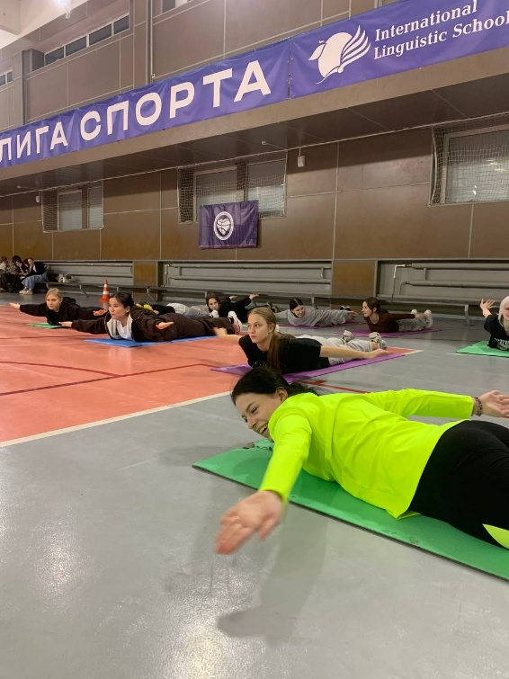
Рис. А1 - выполнение педагогического анализа на занятие Акимовой Л.А. по теме урока: «Профилактика развития плоскостопия с использованием гимнастических ковриков для логистов»» у группы СО-ОПУ-24-1. Основная часть урока.
Упражнение – поднимание туловища, из положения лежа на животе, руки в стороны

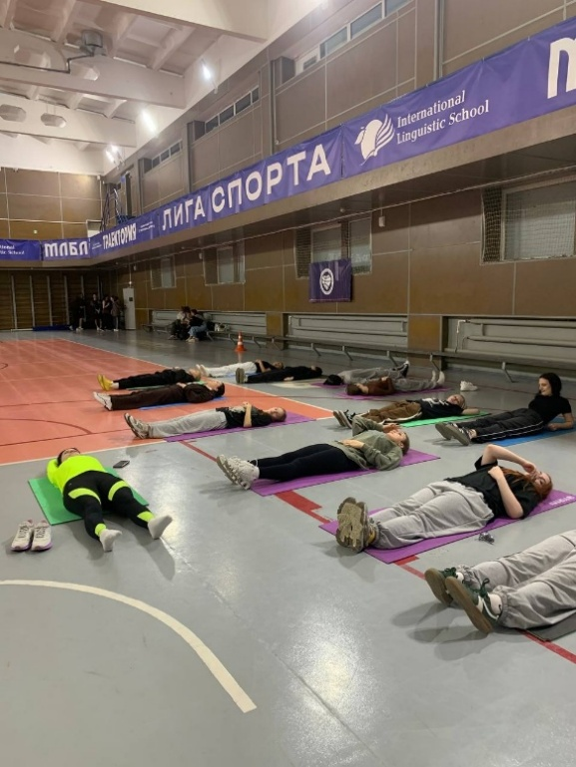
Рис. А2 - выполнение педагогического анализа на занятие Акимовой Л.А. по теме урока: «Профилактика развития плоскостопия с использованием гимнастических ковриков для логистов»» у группы СО-ОПУ-24-1. Основная часть урока.
Упражнение – поднимание туловища и прямых ног, из положения лежа на спине, руки в верх

ПРИЛОЖЕНИЕ Б
Бланк протокола учета пульсовых данных
ПРОТОКОЛ
учета пульсовых данных
на занятии по физической культуре

Ф.И.О. преподавателя (практиканта) Акимова Лариса Александровна
Ф.И. наблюдаемого Кметюк Полина Максимовна
Дата проведения 19.01.2025
Тема занятия: «Профилактика развития плоскостопия с использованием гимнастических ковриков для логистов»
Задачи занятия:
1) Образовательная: Совершенствование техники выполнения упражнений, направленных на профилактику развития плоскостопия
2) Развивающая: Развитие и укрепление мышц и связок стоп
3) Воспитательная: Воспитание привычки к самостоятельным занятиям физическими упражнениями.
Часть урока | Время  измерения | Пульс |  | Характер физических  упражнений
 |  | За 10  сек | За1  мин
Подготовительная часть |  |  |  | Построение
Подготовительная часть |  |  |  | Ходьба
Подготовительная часть |  |  |  | Бег
Подготовительная часть |  |  |  | СБУ
Подготовительная часть |  |  |  | ОРУ
Основная часть |  |  |  | Упражнения на развитие мелкой моторики
Основная часть |  |  |  | Упражнения в парах
Основная часть |  |  |  | Подвижная игра
Заключительная часть |  |  |  | Игра на внимание
Заключительная часть |  |  |  | Подведение итогов
Заключительная часть |  |  |  | Выход из зала

Результаты исследования
Заключение по занятию

Фотоснимки наиболее значимых фрагментов занятия

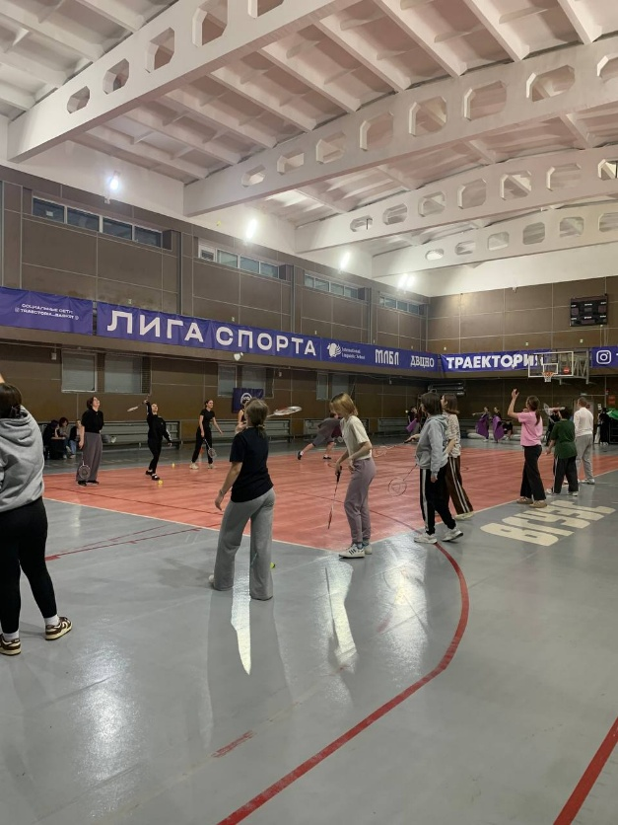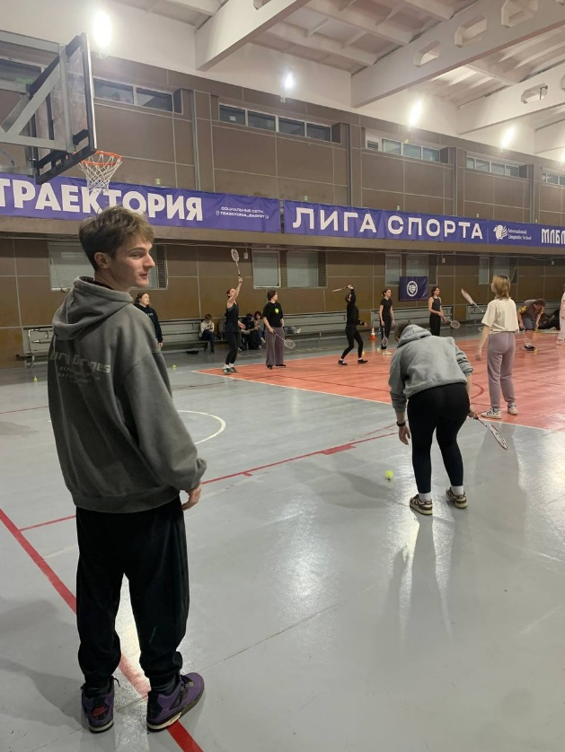

Рис. Б1 – выполнение пульсометрии и оценка соотвествия нагрузки возрасту по теме урока: «Совершенствование упражнений с элементами бадминтона» у группы СОФТ-23. Основная часть урока.
Упражнение – Отбивание волана ракеткой с чередованием хвата над собой с продвижением.
Рис. Б2 – выполнение пульсометрии и оценка соотвествия нагрузки возрасту по теме урока: «Совершенствование упражнений с элементами бадминтона» у группы СОФТ-23. Основная часть урока.
Упражнение – Отбивание волана ракеткой различным хватом в парах.

ПРИЛОЖЕНИЕ В

Первичный протокол тестирования уровня физической подготовленности учащихся
ПРОТОКОЛ
Тестирования уровня физической подготовленности учащихся (указать учреждение) г. Владивостока
Возрастная группа 17 лет (девочки), 6 чел. испытуемых
Тестирующий: студент группы БПО-19-ФЗ1 Петров П.П.
Дата тестирования 07.11.22
№ | Ф.И.О. учащегося | Челночный бег 3Х10 (с) |  | Прыжок в длину с места (см) |  | Сгибание, разгибание рук в упоре лежа (кол-во раз) |  | Наклон вперед из положения сед ноги врозь (см) |  | Средний УФП
№ | Ф.И.О. учащегося | Пока-затель | УФП | Пока-затель | УФП | Пока-затель | УФП | Пока-затель | УФП | Средний УФП
1
2
3
4
5
6
Средний показатель / Средний УФП

ПРИЛОЖЕНИЕ Г

Таблица нормативов уровня физической подготовленности школьников (по системе «ВФСК ГТО») (возрастная группа 16 лет).

№  п/п | Испытания (тесты) | Нормативы
№  п/п | Испытания (тесты) | Мальчики |  |  | Девочки
№  п/п | Испытания (тесты) | Бронзовый знак | Серебряный знак | Золотой знак | Бронзовый знак | Серебряный знак | Золотой знак
1 | Челночный бег 3х10 м (с) | 8,1 | 7,8 | 7,2 | 9,0 | 8,8 | 8,0
2 | Прыжок в длину с места толчком двумя ногами (см) | 170 | 190 | 215 | 150 | 160 | 180
3 | Сгибание и разгибание рук в упоре лежа на полу (количество раз) | 20 | 24 | 36 | 8 | 10 | 15
4 | Наклон вперед из положения стоя с прямыми ногами на гимнастической скамье (от уровня скамьи – см) | +4 | +6 | +11 | +5 | +8 | +15
5 | Поднимание туловища из положения лежа на спине (количество раз за 1 мин) | 35 | 39 | 49 | 31 | 34 | 43

ПРИЛОЖЕНИЕ Д

Таблица 8 - Соотношение количества испытуемых относительно уровня физической подготовленности по видам испытаний в (указать группу) группе
Учащиеся (указать учреждение) г. Владивостока
Возрастная группа 17 лет (девочки), 6 чел. испытуемых
Тестирующий: студент группы БПО-19-ФЗ1 Петров П.П.
Дата тестирования 07.11.22
 | Тестируемая физическая способность (тест) | Уровни физической подготовленности
 | Тестируемая физическая способность (тест) | Низкий |  | Средний |  | Высокий
 | Тестируемая физическая способность (тест) | Колич. | % | Колич. | % | Колич. | %
1
2
3
4

ПРИЛОЖЕНИЕ Е

Таблица 9 - Общее соотношение количества испытуемых относительно уровня физической подготовленности
(указать учреждение) г. Владивостока
Возрастная группа 17 лет (девочки), 6 чел. испытуемых
Тестирующий: студент группы БПО-19-ФЗ1 Петров П.П.
Дата тестирования 07.11.22
Контингент испытуемых | Уровни физической подготовленности
Контингент испытуемых | Низкий |  | Средний |  | Высокий
Контингент испытуемых | Колич. | % | Колич. | % | Колич. | %
Девочки
(17 лет)

ПРИЛОЖЕНИЕ Ж
Конспект для контрольного занятия № 1
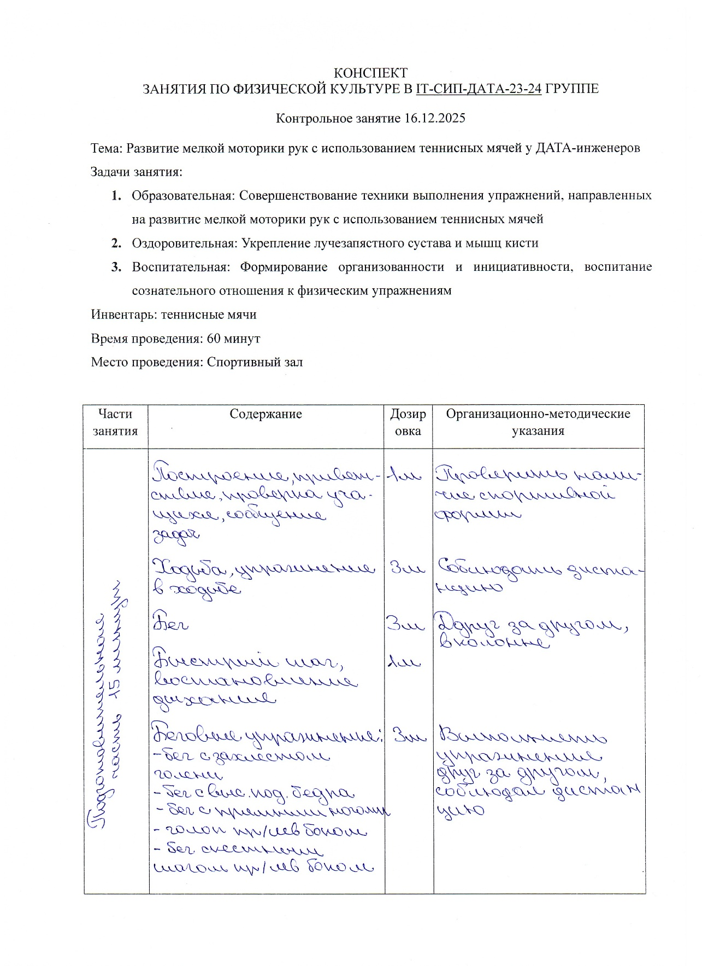
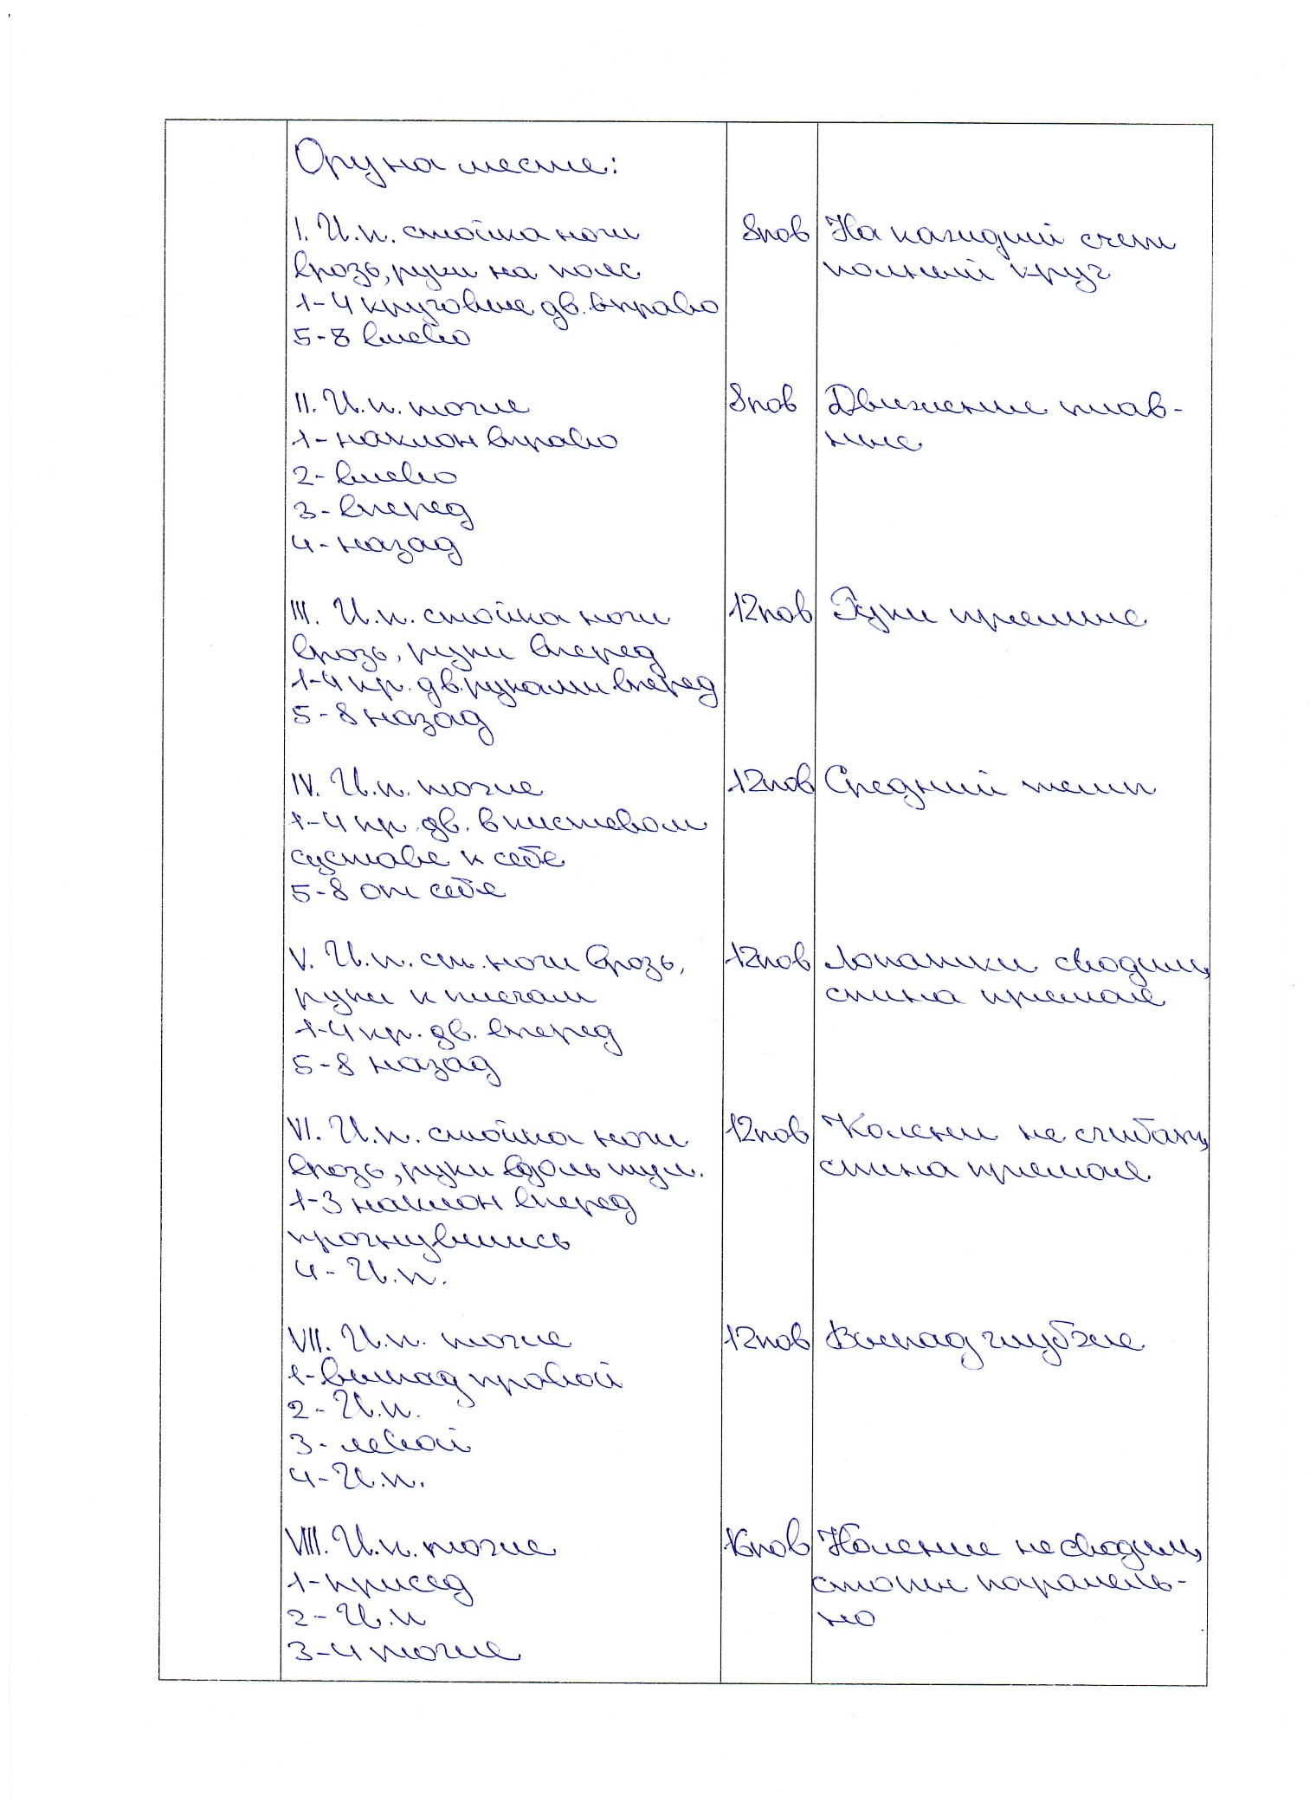

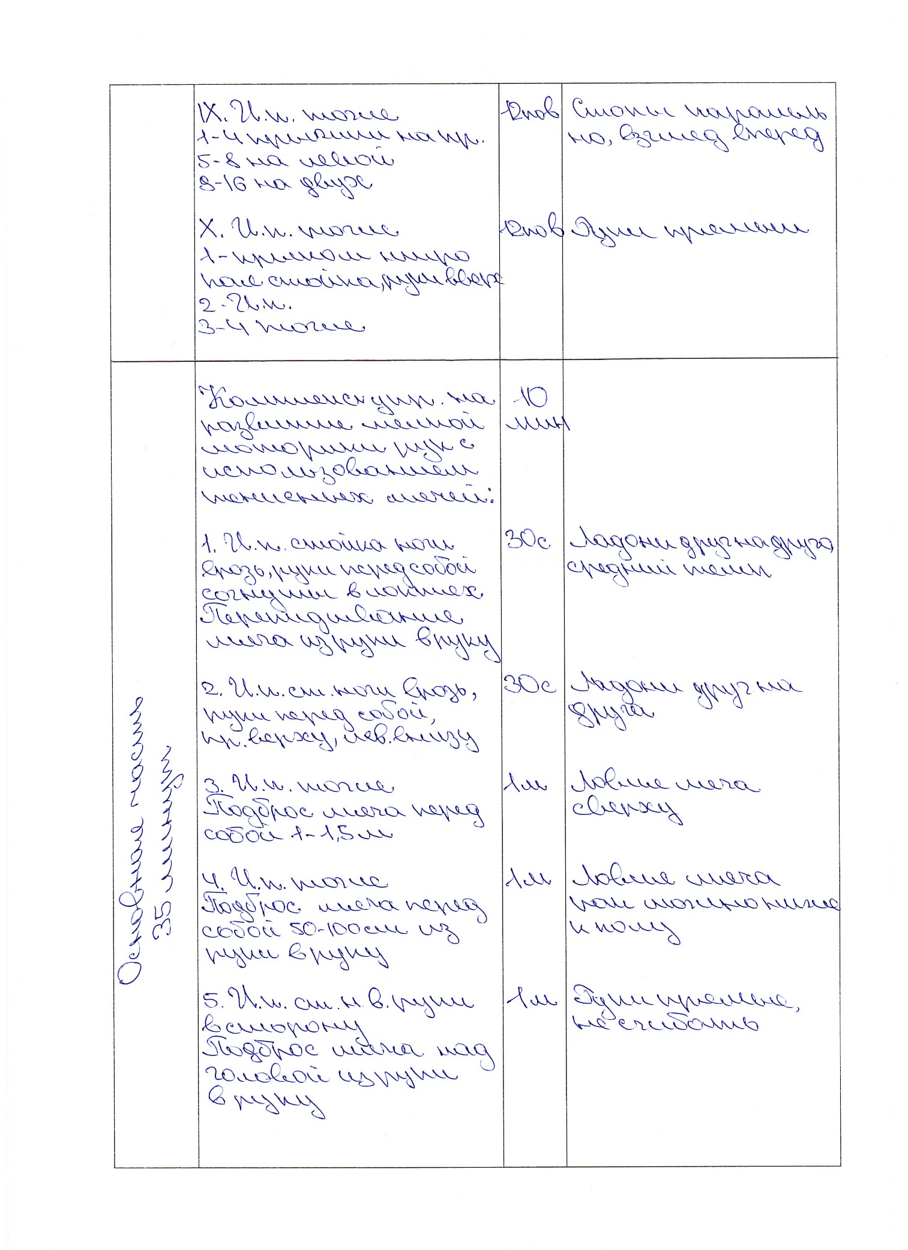

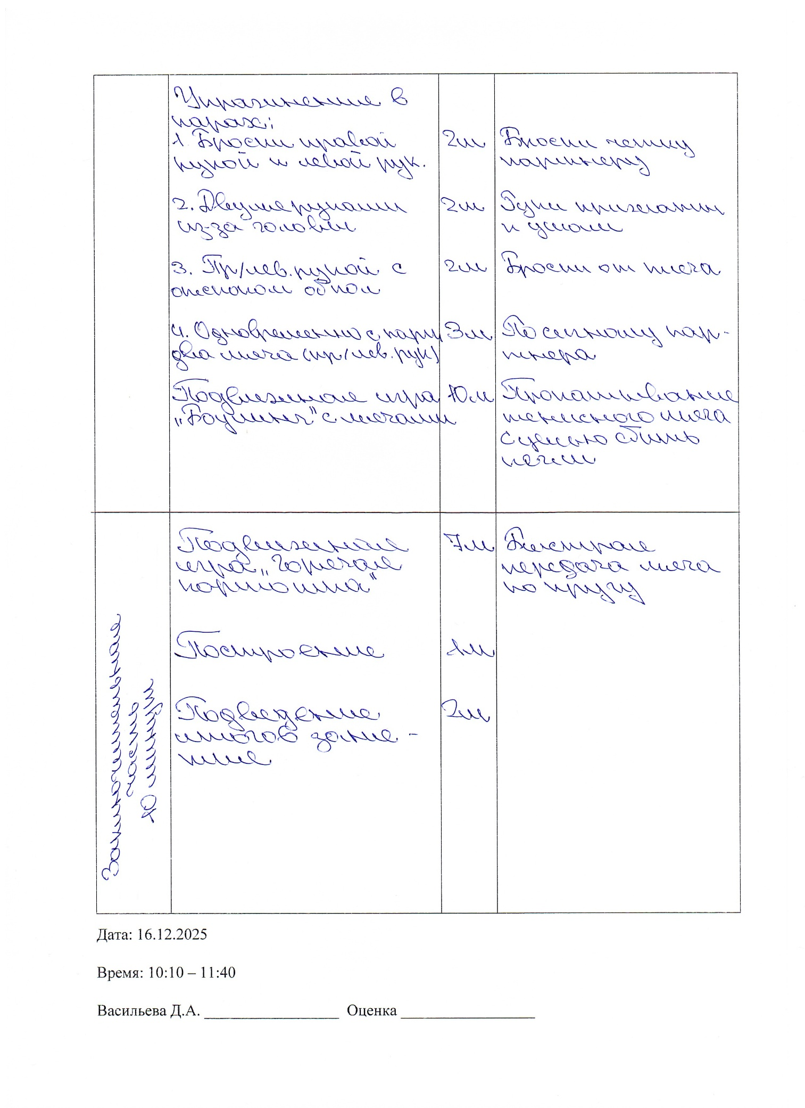

Заполненные протоколы анализов к занятию №1

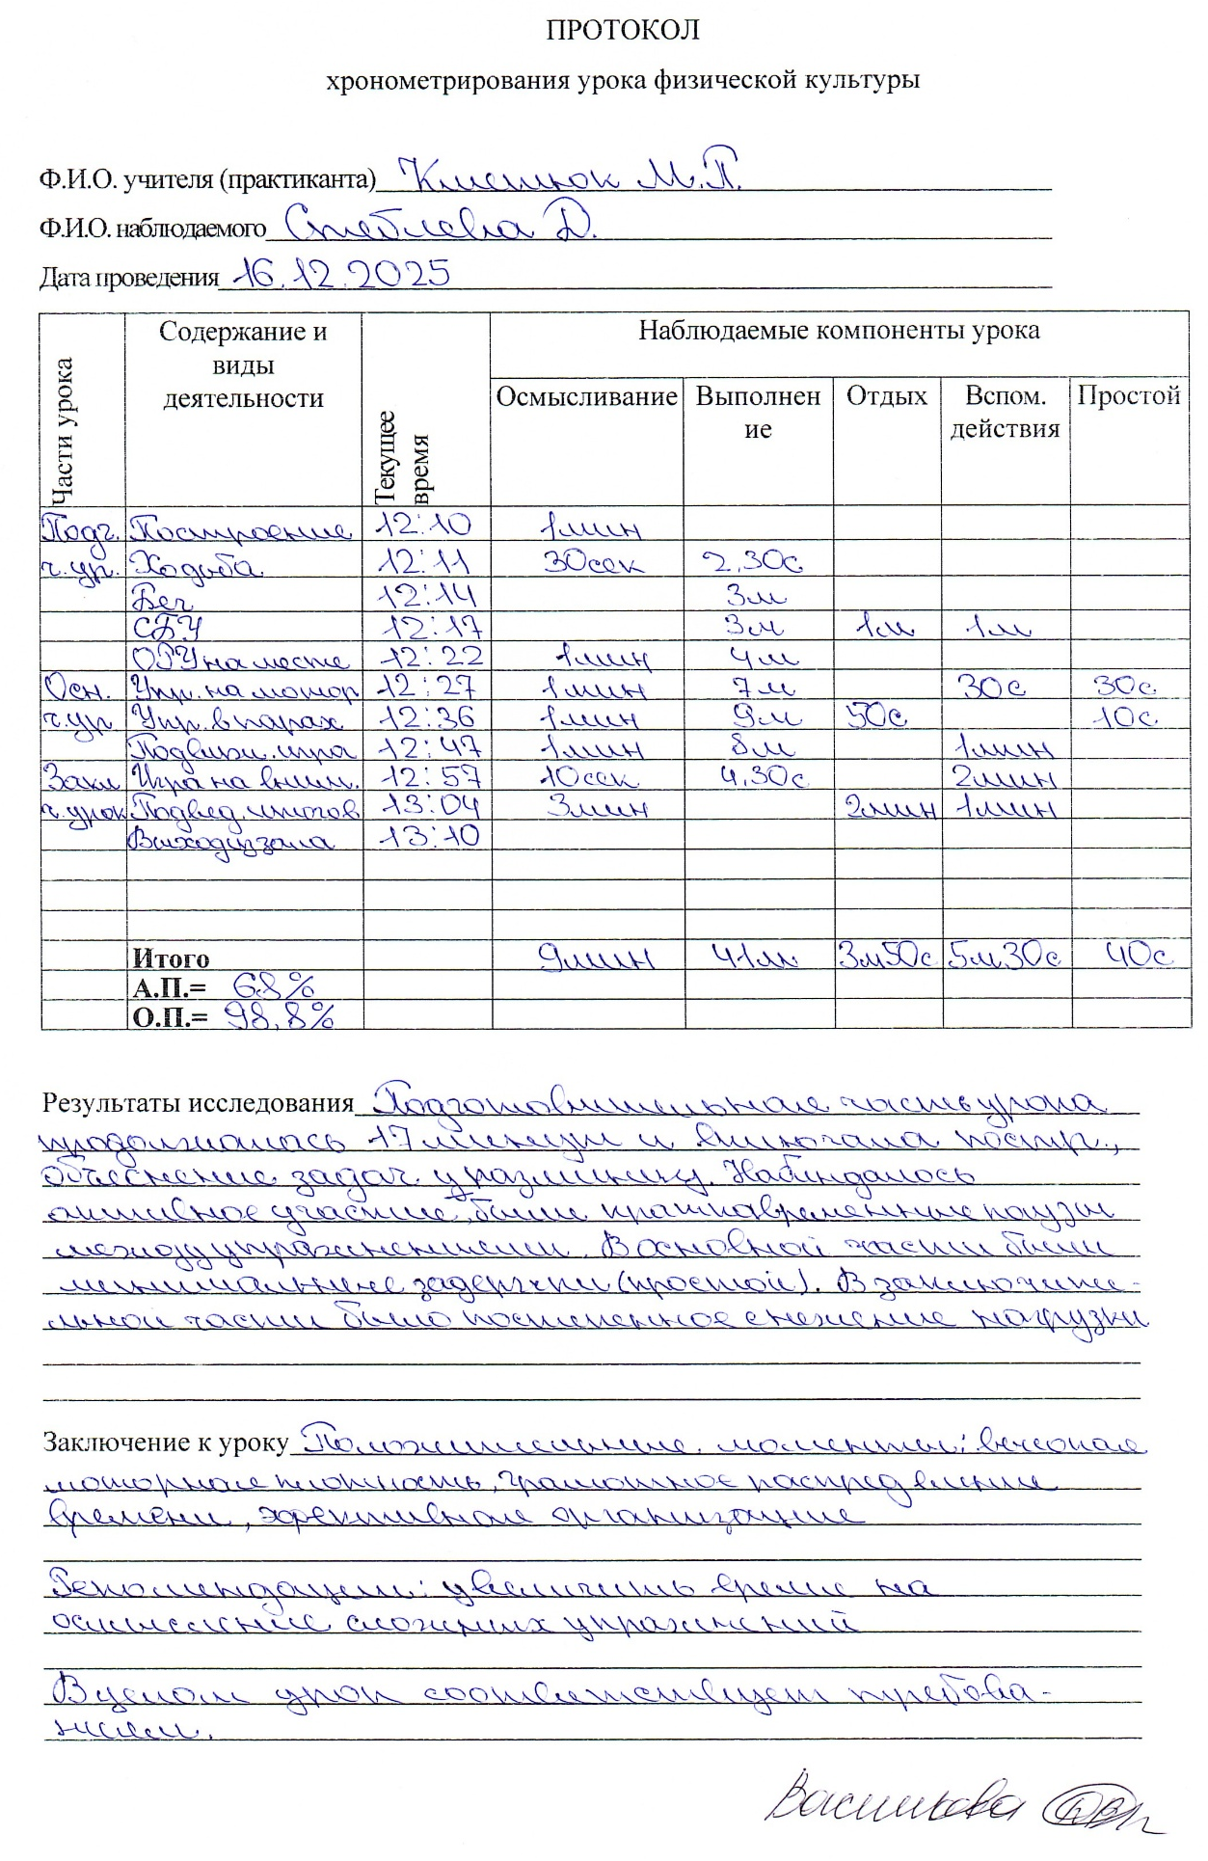
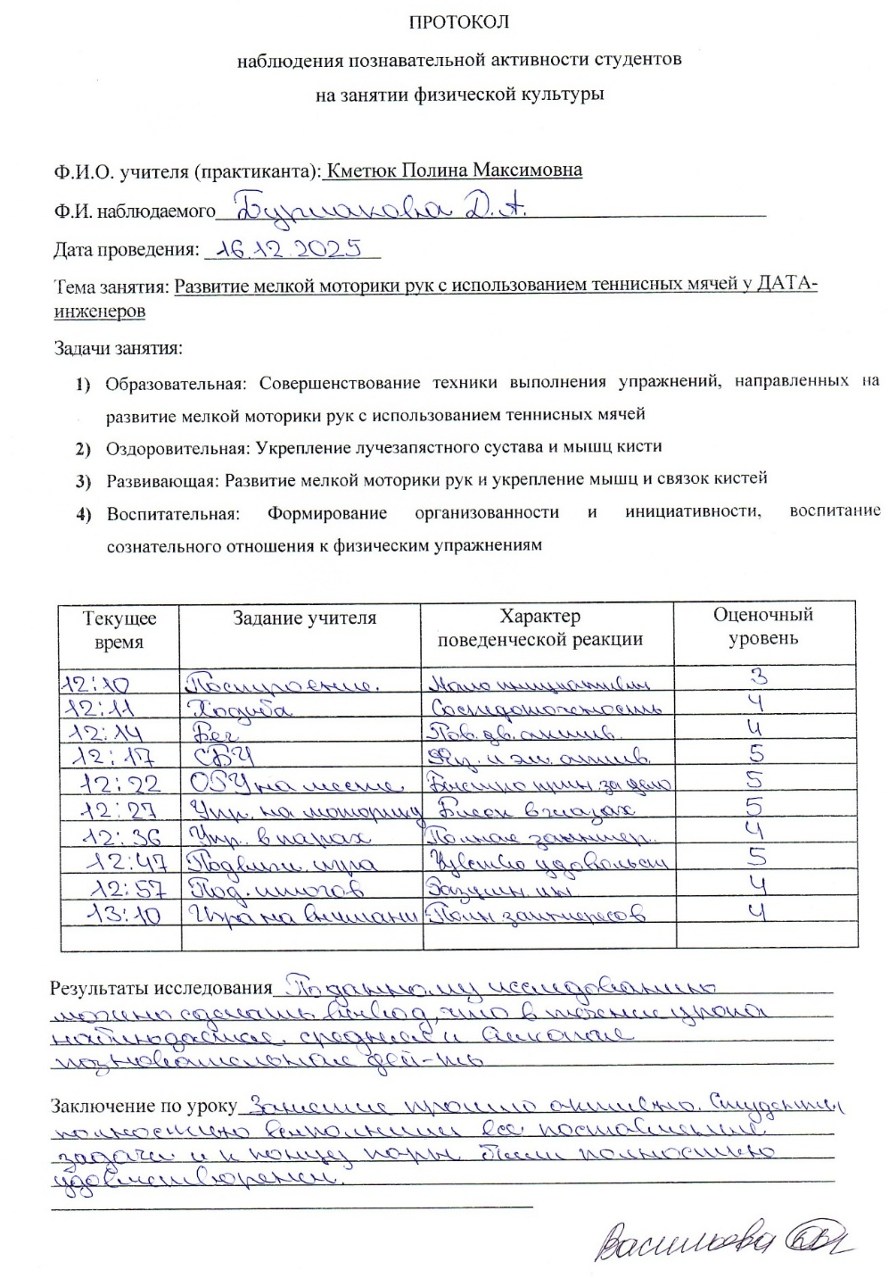

Рисунок 1 – Результаты исследования познавательной активности учащихся в группе IT-СИП-ДАТА-23-24
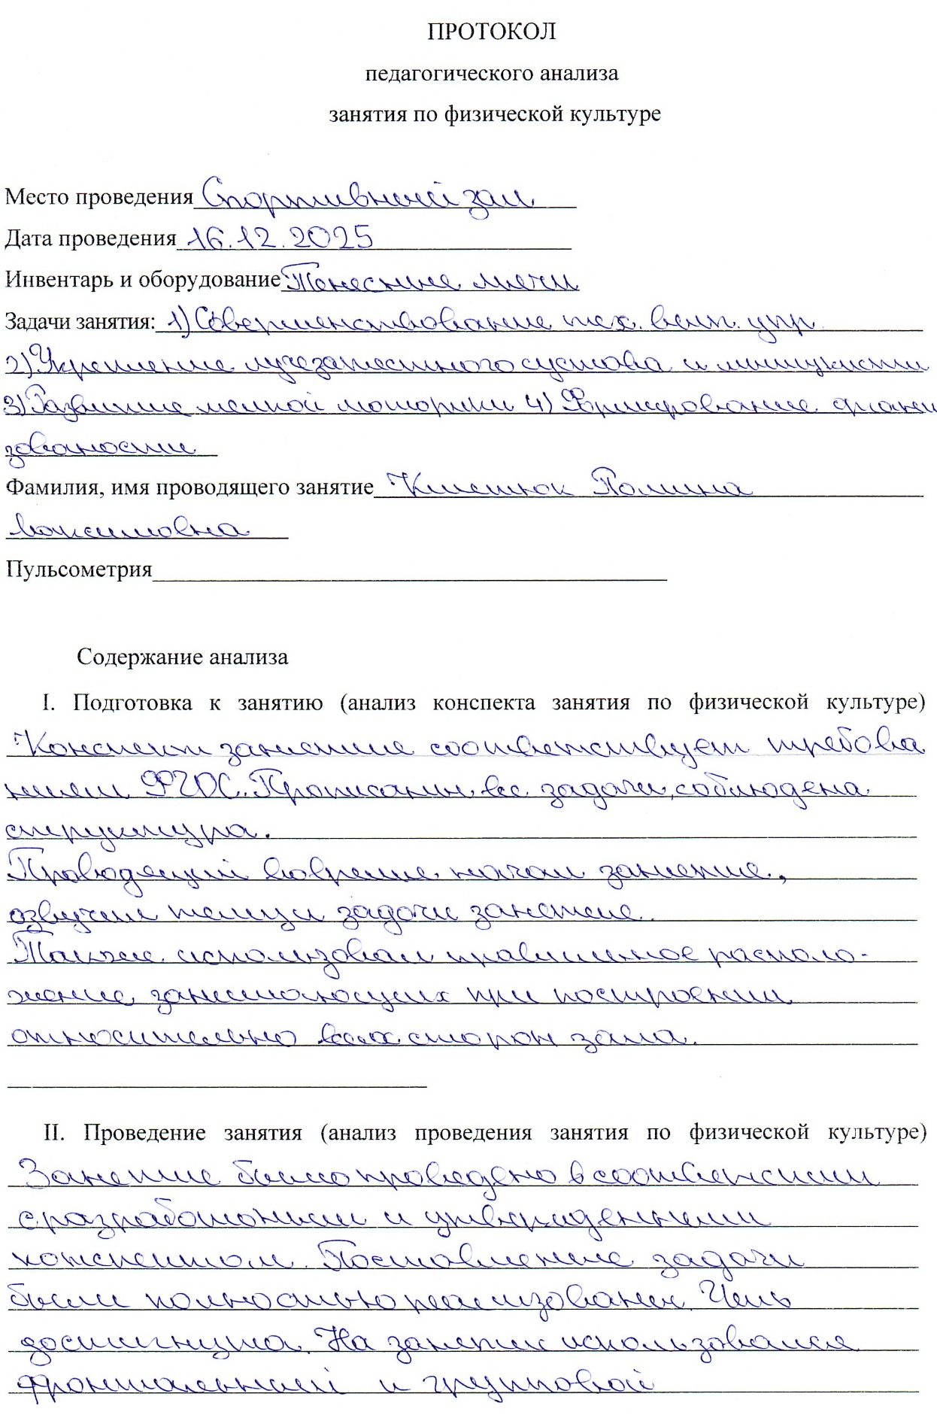
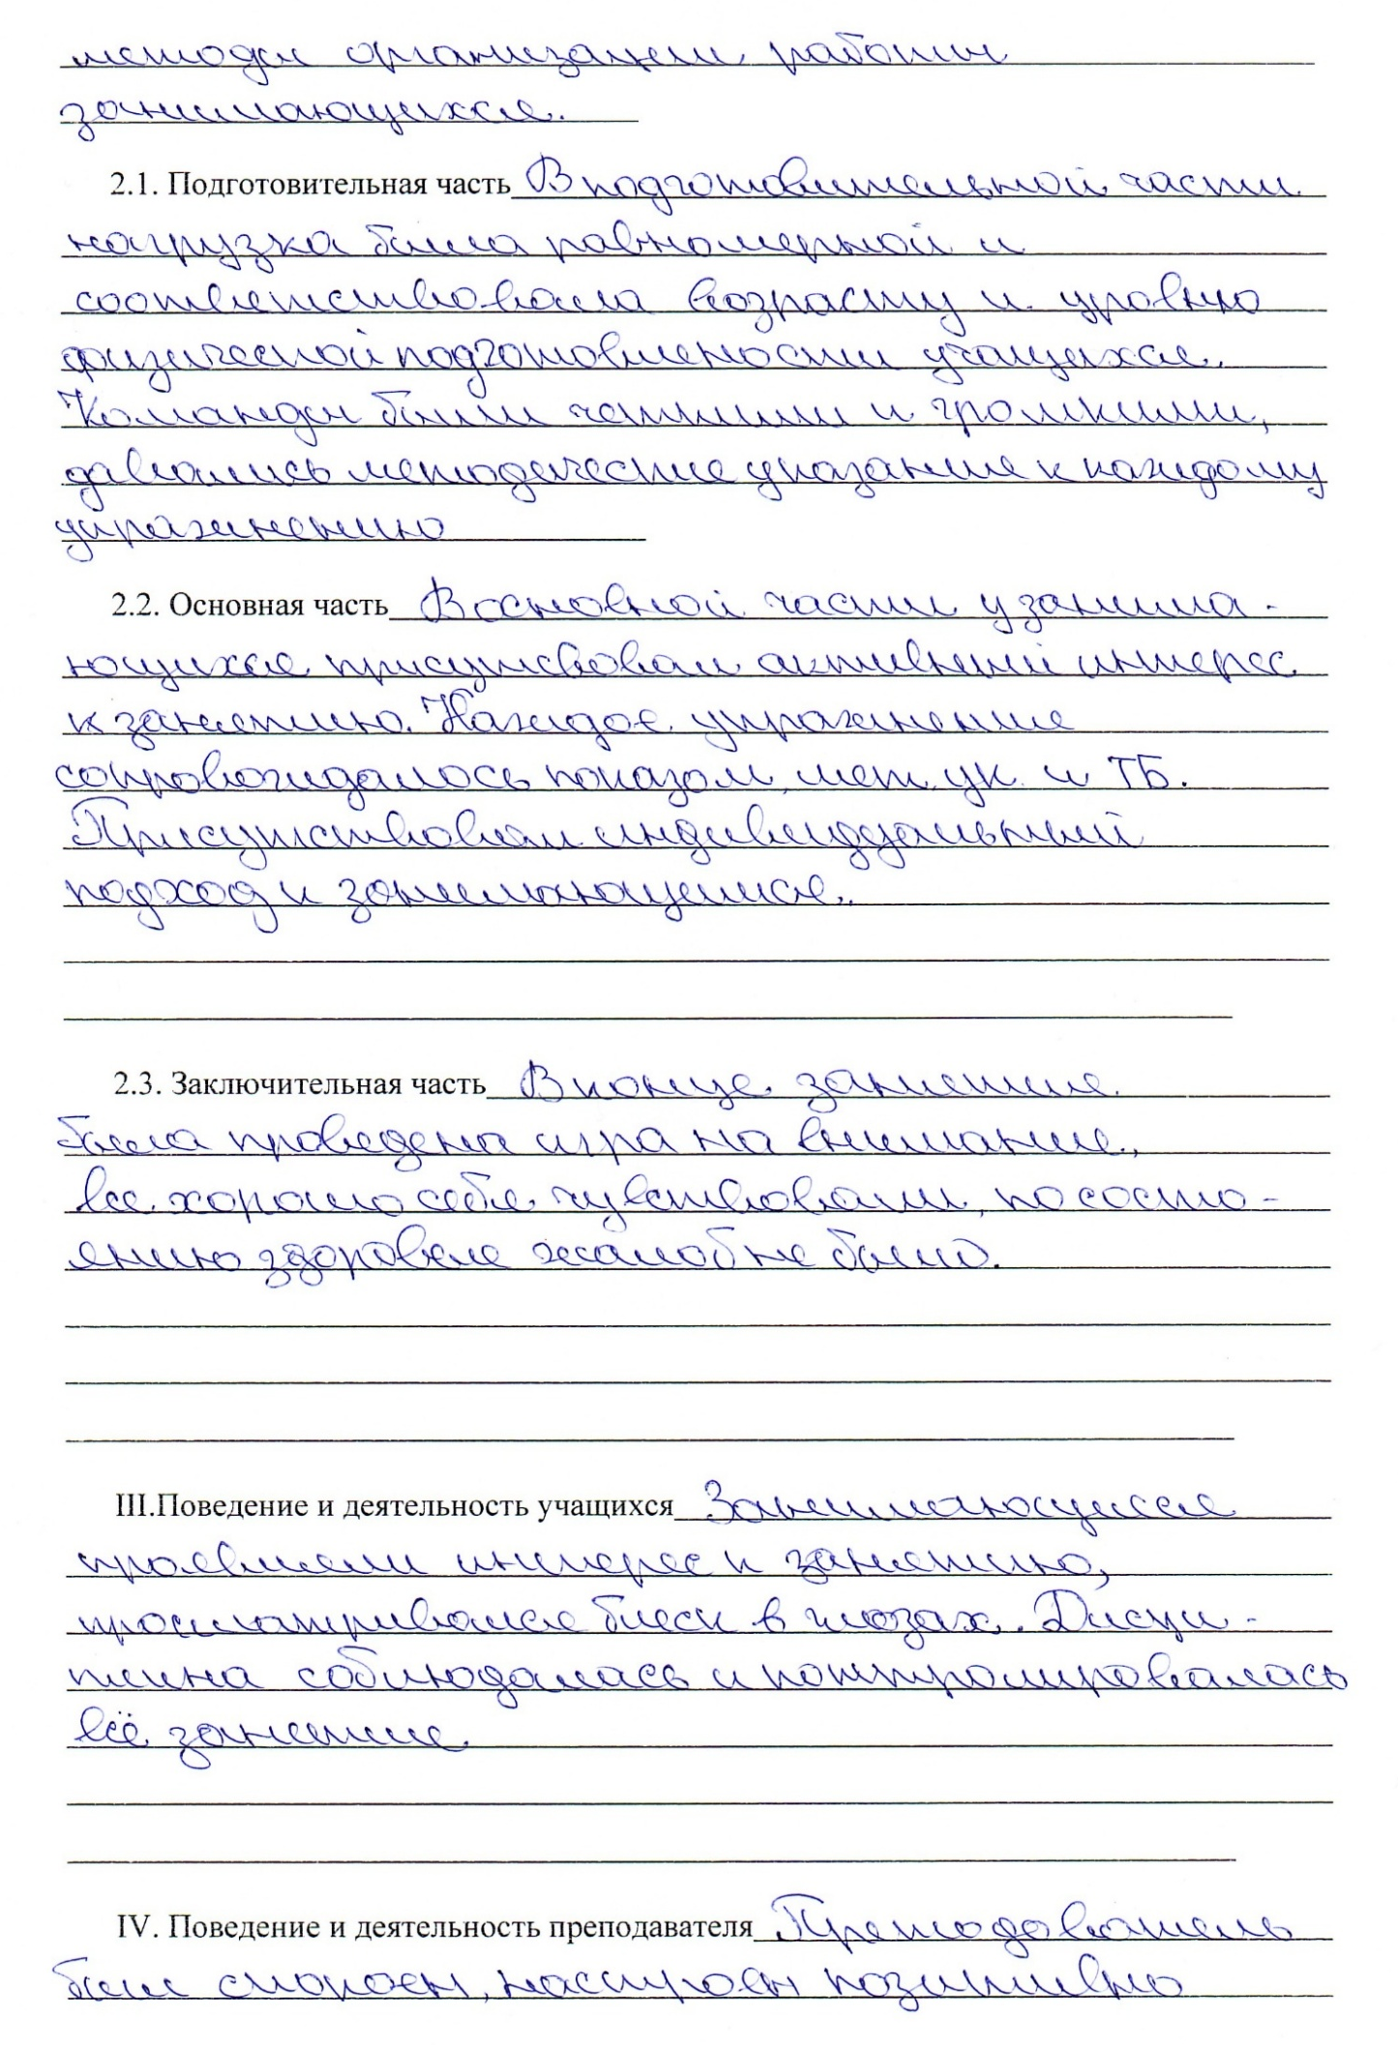

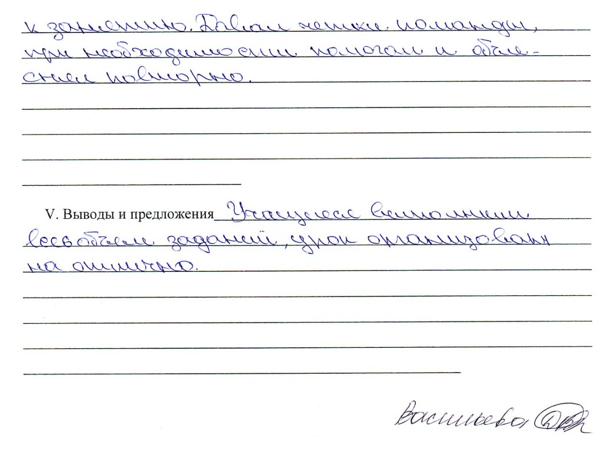
Таблица 6 – Протокол учета пульсовых данных занятия по физической культуре
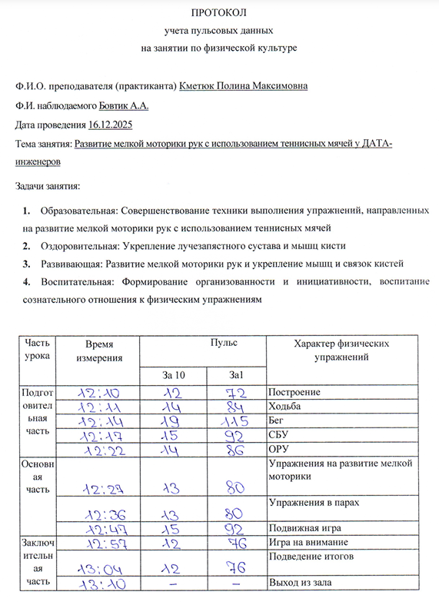
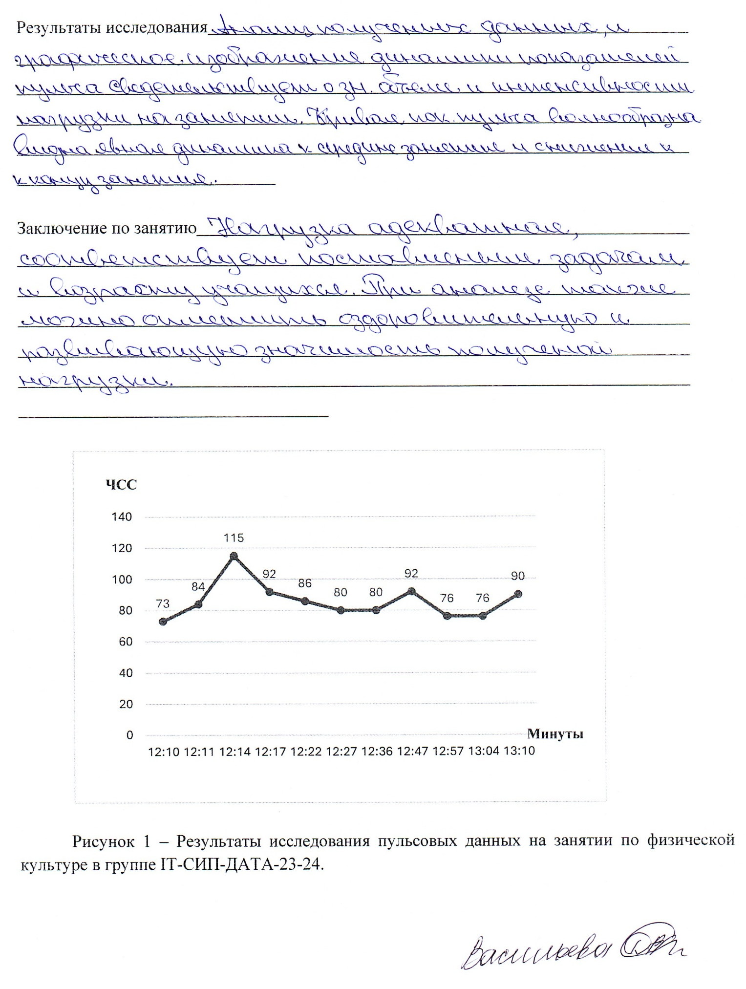
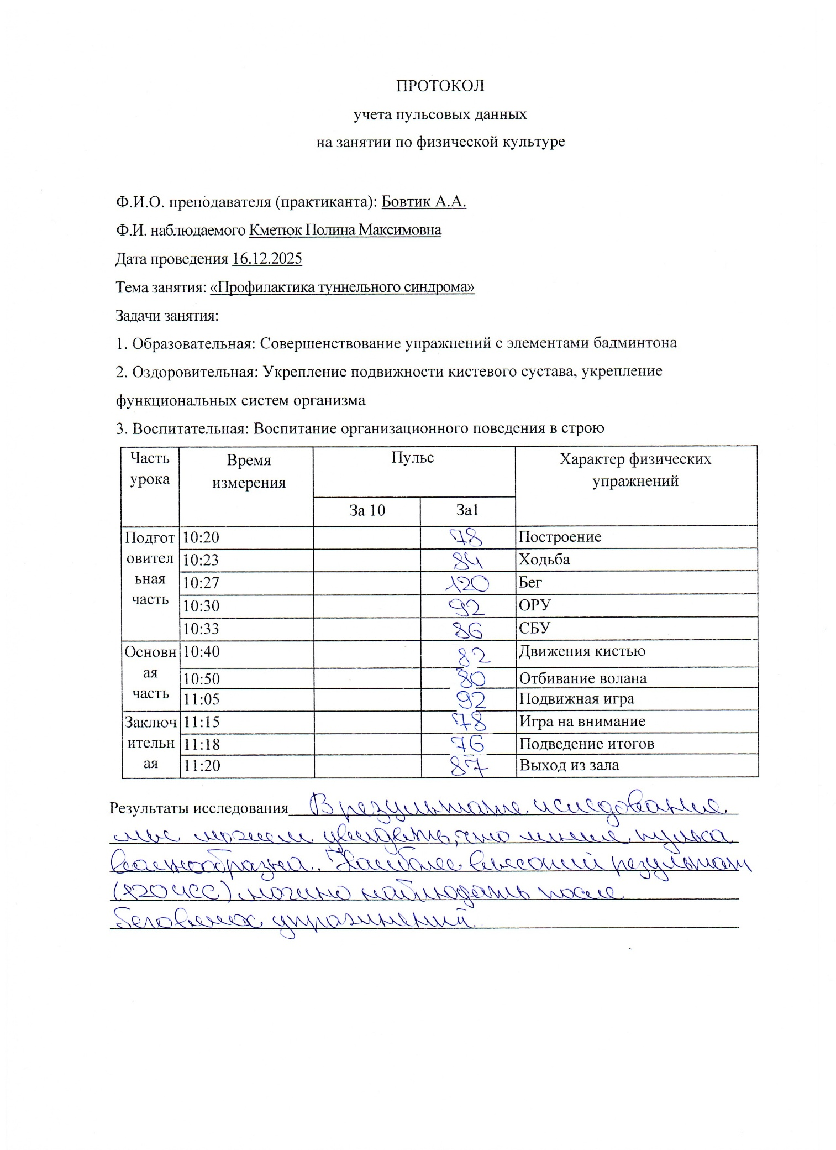

Фотоснимки наиболее значимых фрагментов занятия № 1

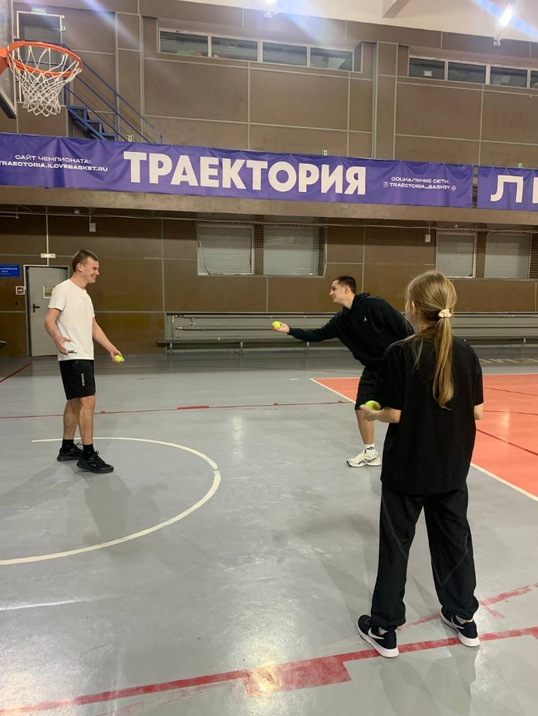
Рис. В1 –проведение контрольного занятия № 1 по теме урока: «Развитие мелкой моторики рук с использованием теннисных мячей у ДАТА-инженеров», группа IT-СИП-ДАТА-23-24. Основная часть урока.
Упражнение – Броски мяча правой/левой рукой партнеру.

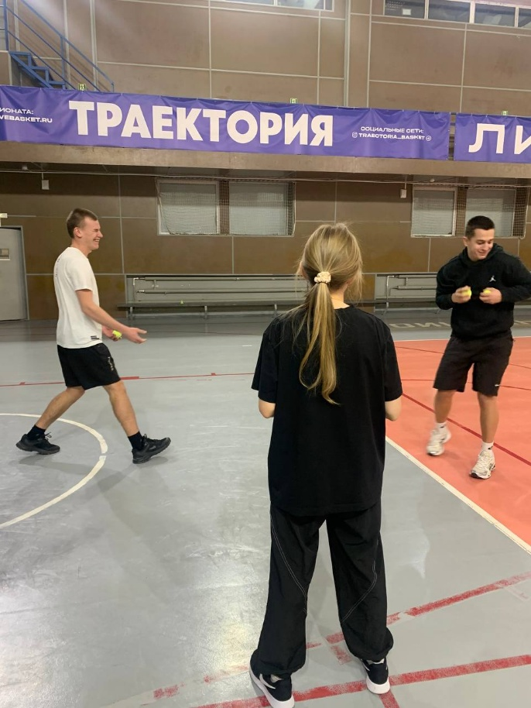
Рис. В2 –проведение контрольного занятия № 1 по теме урока: «Развитие мелкой моторики рук с использованием теннисных мячей у ДАТА-инженеров», группа IT-СИП-ДАТА-23-24. Основная часть урока.
Упражнение – Броски одновременно с партнером двух мячей по сигналу.

Фотоснимки наиболее значимых фрагментов занятия № 2
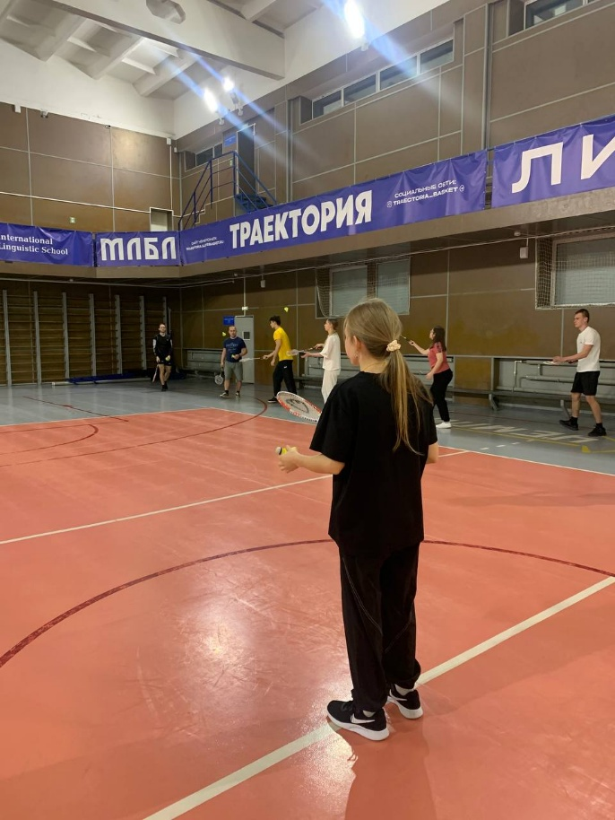
Рис. Г1 –проведение контрольного занятия № 2 по теме урока: «Развитие скорости реакции с элементами бадминтона у ДАТА-инженеров», группа IT-СИП-ДАТА-23-24. Основная часть урока.
Упражнение – Отбивание волана ракеткой открытым хватом над собой на разную высоту.

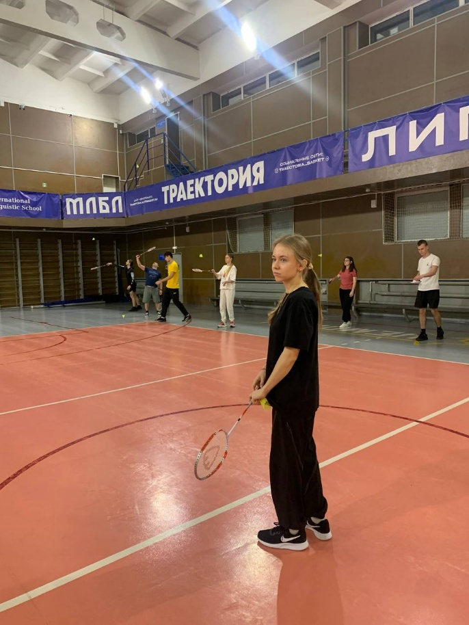
Рис. Г2 –проведение контрольного занятия № 2 по теме урока: «Развитие скорости реакции с элементами бадминтона у ДАТА-инженеров», группа IT-СИП-ДАТА-23-24. Основная часть урока.
Упражнение – Отбивание волана ракеткой различным хватом в парах.

